Recommandations pour la présentation de la leçon thématique
« La face sombre de l’IA »

Objectif du cours : motiver les apprenants à élaborer une stratégie personnelle de vigilance face à la montée des risques et de la fraude financiers.

Buts du cours :
- Développer chez les apprenants les compétences fondamentales liées à un comportement financier responsable ;
- Sensibiliser les apprenants aux signes de la fraude financière, ainsi qu’aux techniques de phishing et autres procédés frauduleux ;
- Amener les apprenants à :
- repérer une tentative de fraude et ne pas effectuer de paiement ou de virement au profit des escrocs ;
- appliquer des algorithmes d’actions dans des situations typiques de fraude financière potentielle ou avérée ;
- prendre des précautions en utilisant les différentes formes de monnaie et lors d’opérations financières ;
- exercer son esprit critique face à une offre qui semble pressante, manipulatrice ou frauduleuse;
- prendre conscience que le titulaire des fonds est responsable de toutes ses décisions financières, même si ces décisions ont été prises sous l’influence d’une publicité ou sous la contrainte de fraudeurs.

Les présentes recommandations sont de nature consultative. L’enseignant adapte librement les activités, leur nombre et le déroulement de la séance au niveau de ses apprenants.

Diapositive (сontenu de la diapositive) | Note pédagogique
Diapositive 1  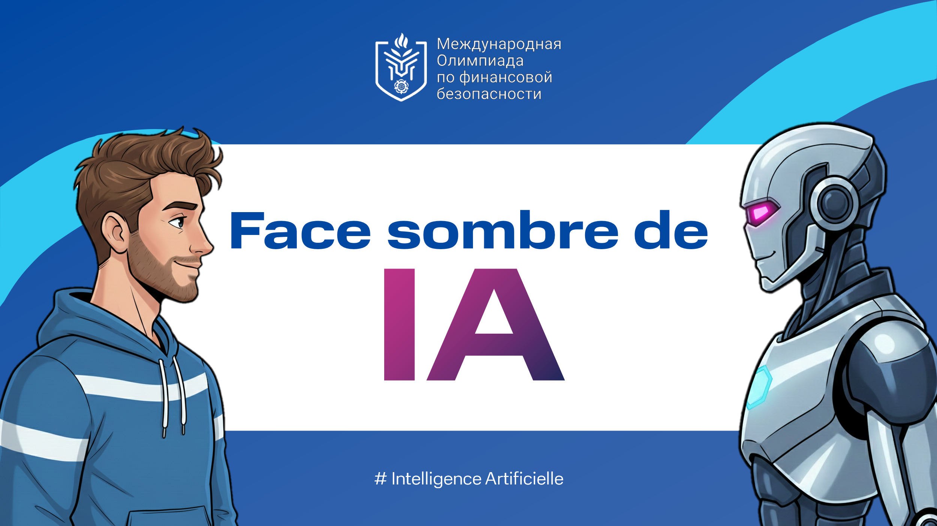 | La littératie financière à l’ère de l’intelligence artificielle revêt une signification nouvelle et cruciale. Elle ne se limite plus à la simple gestion d’un budget : c’est désormais une compétence d’autodéfense numérique, passant par l’hygiène numérique, la pensée critique et la résistance aux menaces algorithmiques provenant d’Internet. À cet égard, on ne saurait surestimer l’importance de la littératie financière à l’heure actuelle.  Il n’est probablement un secret pour personne que l’intelligence artificielle est discrètement entrée dans tous les domaines de notre vie quotidienne et у joue un rôle important. Grâce à la croissance rapide de la puissance de calcul et des algorithmes d’apprentissage automatique, les réseaux neuronaux savent désormais non seulement rédiger des textes ou résoudre des problèmes mathématiques, mais aussi reconnaître des objets. On l’observe notamment dans la prolifération des véhicules autonomes (voitures, camions, tramways) et dans l’amélioration des performances logistiques (par exemple la planification d’un itinéraire de livraison optimisé).

Diapositive 2  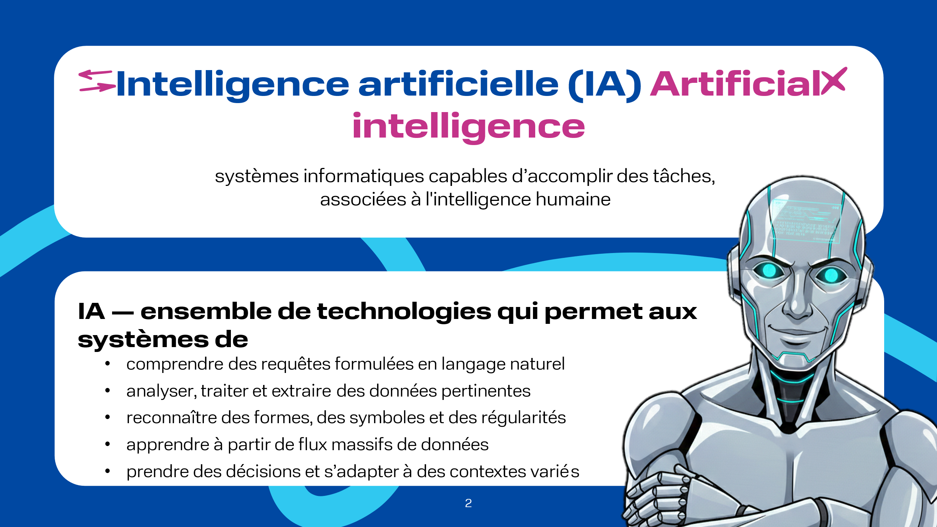 | L’intelligence artificielle (IA) est une branche scientifique consacrée au développement de systèmes informatiques capables d’accomplir des tâches qui relèvent normalement de l’humain. Elle englobe l’analyse de données, la reconnaissance des formes, le traitement de textes et de requêtes formulés en langage naturel, l’apprentissage dans le flux de travail ainsi que la prise de décision. L’IA s'appuie sur des algorithmes, des modèles et des technologies qui permettent aux machines de percevoir leur environnement, d’interpréter des données, de produire des raisonnements, de prendre des décisions et de s’adapter à la vitesse de l’évolution.

Diapositive 3  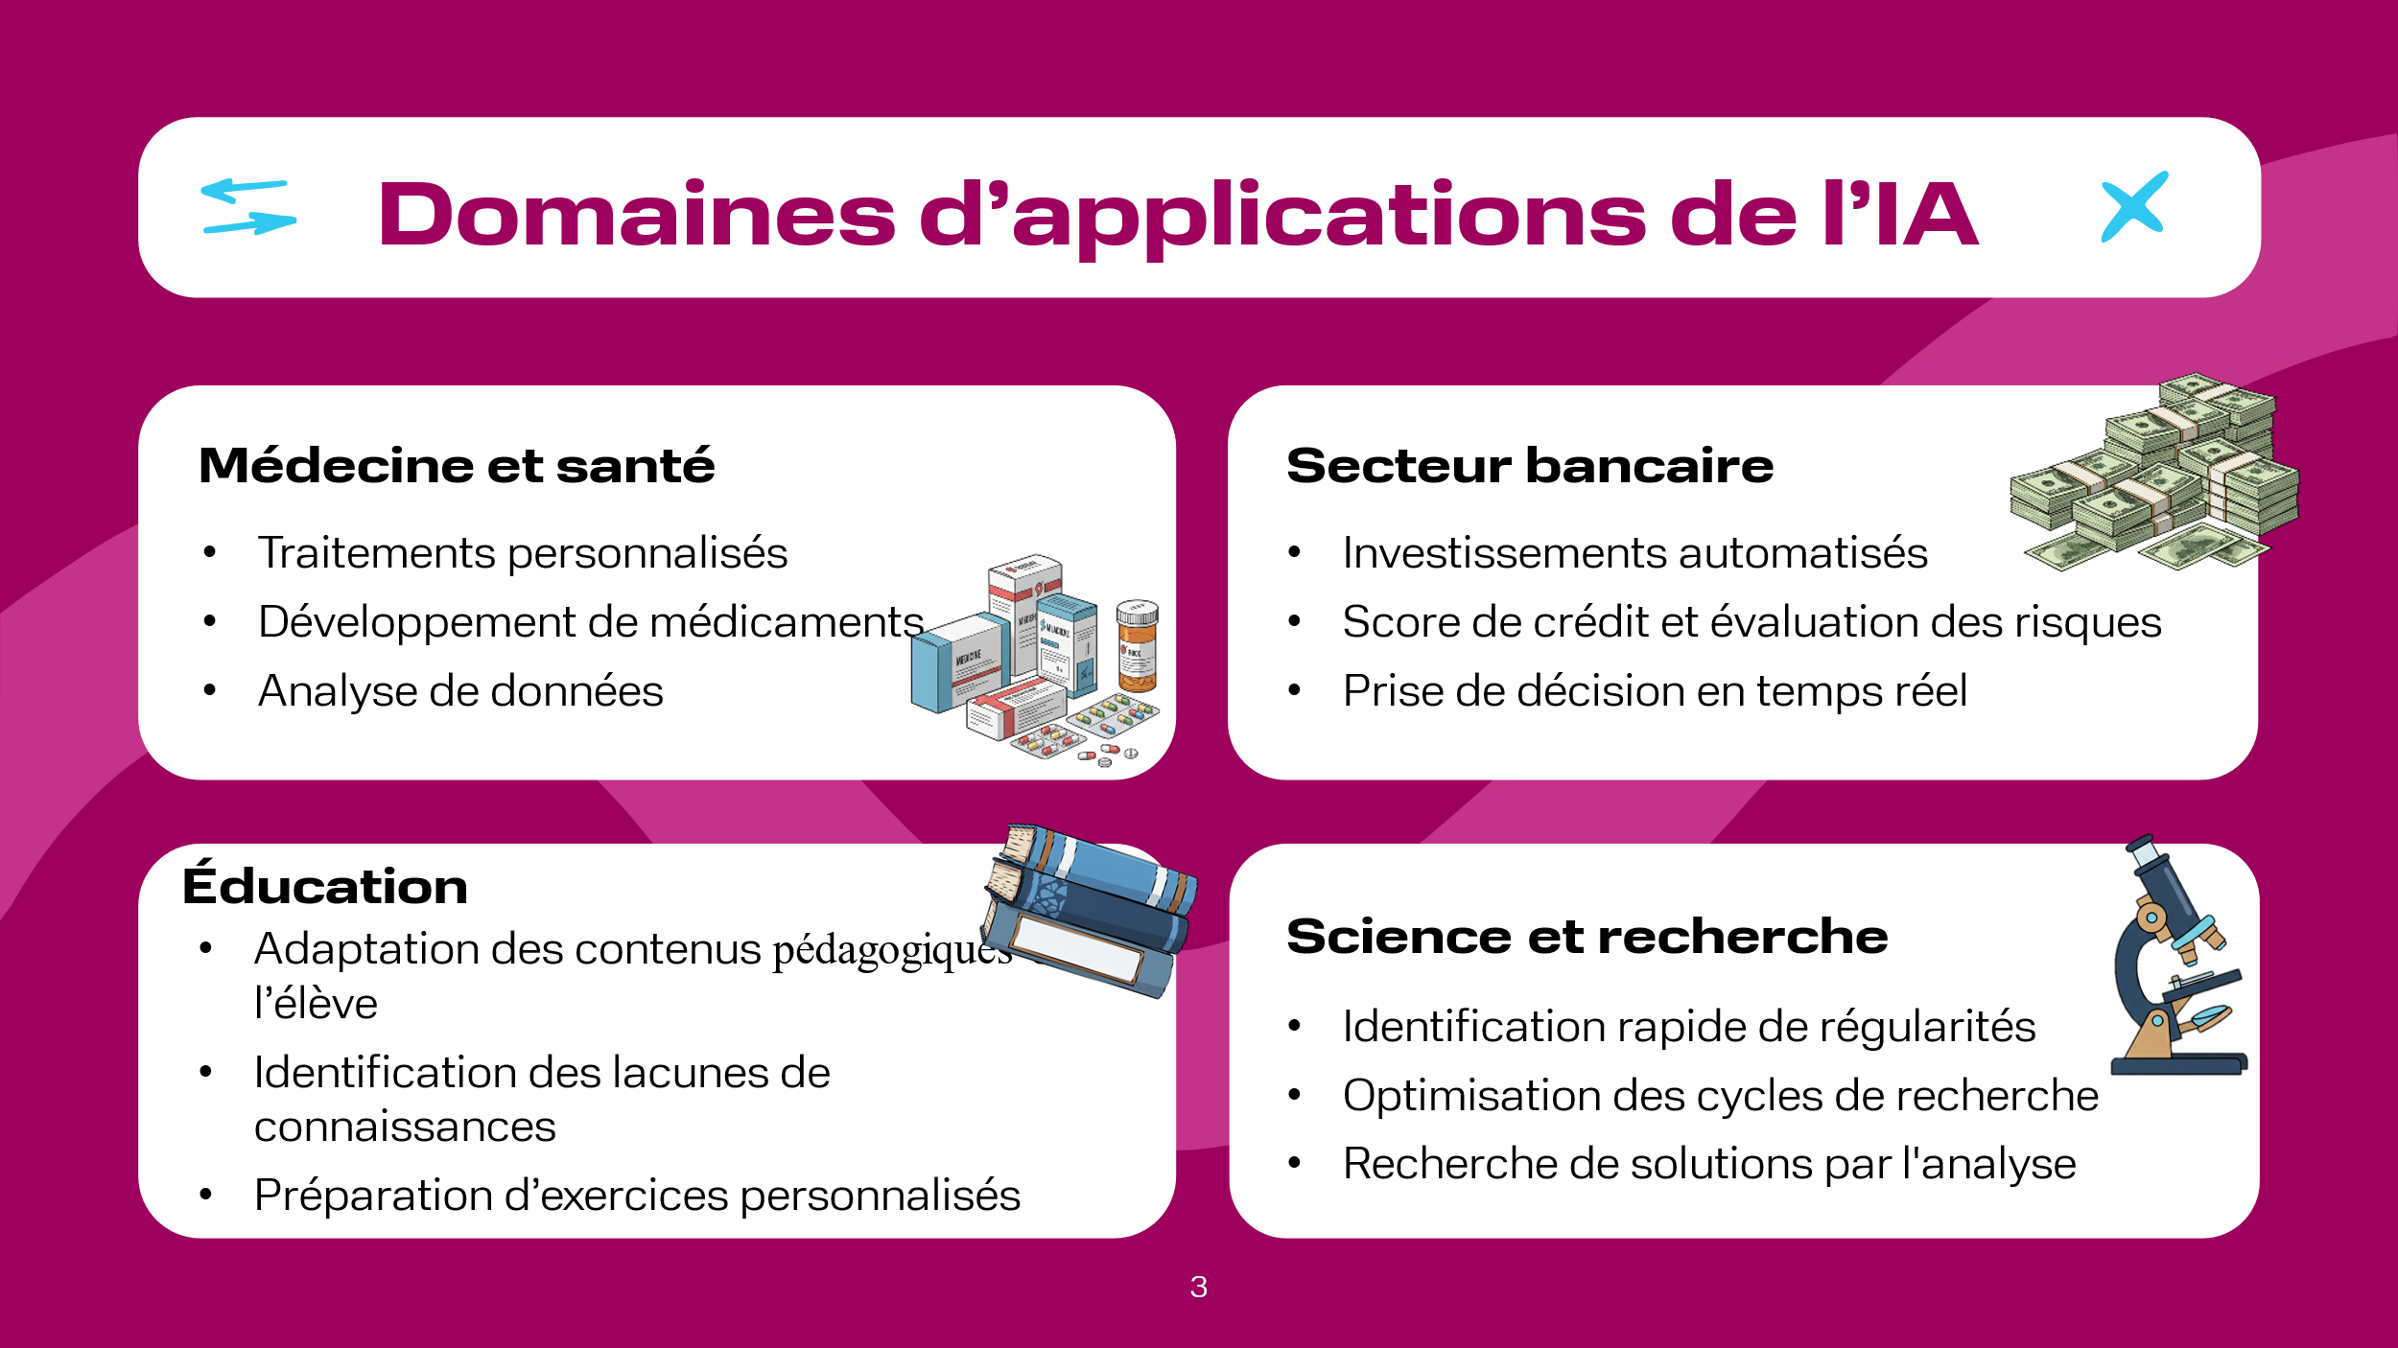 | Examinons certains aspects de l’influence de l’IA sur notre vie.  Médecine et santé. Les algorithmes de vision par ordinateur analysent les radiographies, IRM et scanners. Ils détectent des tumeurs, des fractures et d’autres pathologies plus vite et plus précisément qu’un humain. L’IA est activement utilisée pour le développement de nouveaux médicaments. Elle trouve également une application dans des chatbots qui aident les patients à prendre rendez-vous chez les médecins. L’IA participe au développement de la médecine personnalisée, dont l’objectif est de prédire les maladies potentielles d’un patient et d’appliquer des schémas thérapeutiques individuels basés sur l’analyse de données massives.  Secteur bancaire. L’IA est largement utilisée dans l’octroi de crédits dans le cadre du scoring, où on évalue non seulement l’historique de crédit du client, mais aussi une multitude d’autres données, ce qui permet de prendre des décisions plus éclairées. Face à la croissance rapide de la littératie financière de la population, de plus en plus de citoyens investissent leurs économies en bourse (actions, obligations, fonds communs de placement), recherchant une rentabilité potentiellement supérieure à celle des produits d’épargne traditionnels tels que les dépôts et comptes sur livret. De leur côté, les banques recourent à l’IA pour acheter instantanément et automatiquement de diverses valeurs mobilières en bourse pour le compte de leurs clients, en réagissant aux moindres fluctuations des marchés.  Éducation. Il existe aujourd’hui de nombreuses plateformes et agrégateurs éducatifs, ainsi que d’autres organisations, qui utilisent largement les technologies d’IA. Ce sont elles qui adaptent les contenus pédagogiques au rythme et au niveau de connaissances de chaque apprenant, identifiant notamment ses lacunes sur une thématique donnée et proposant des exercices complémentaires ciblés, ce qui a toujours un effet positif sur le processus éducatif.  Science. C’est un domaine dans lequel les modèles d’IA sont largement utilisés, car ils constituent un outil indispensable de recherche. En effet, ils permettent d’identifier des régularités en un temps court là, où l’analyse humaine exigerait des jours, des semaines ou même des années. Par exemple, des chercheurs russes ont développé un logiciel qui utilise l’IA pour découvrir rapidement et automatiquement les changements dans l’état des forêts – incendies, déforestation, etc. Cet outil permet d’éliminer rapidement la menace ou réduire au minimum ses conséquences négatives.

Diapositive 4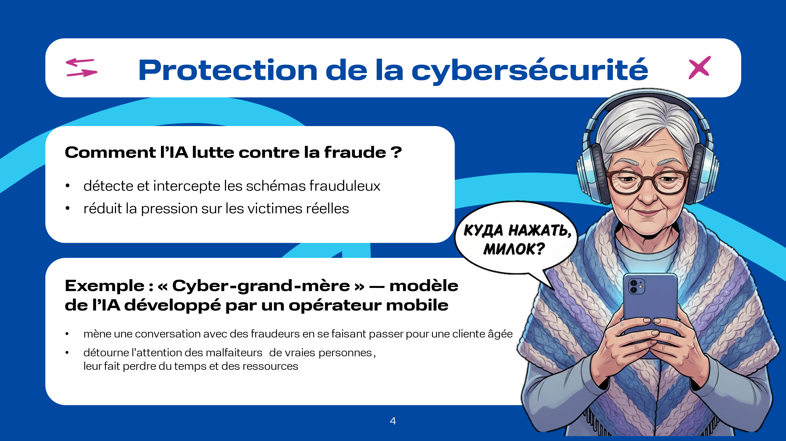 | En outre, l’IA est utilisée pour protéger notre cybersécurité. Par exemple, l’un des plus grands opérateurs mobiles de Russie a créé la « Cyber-grand-mère » – un modèle d’IA qui mène une conversation avec des fraudeurs en se faisant passer pour une cliente âgée. Ainsi, le cyberfraudeur gaspille son temps et ses ressources à discuter avec une IA, au lieu de cibler une personne réelle qui aurait pu être victime de ses manipulations. L’IA est également largement appliquée dans le monde des affaires. Ainsi, l’une des plus grandes places de marchés de Russie a intégré l’IA dans de nombreux processus pour simplifier la vie des employés. Par exemple, aujourd’hui 95 % des fiches produits sont rédigées sans intervention humaine.  Le secteur des ressources humaines (RH) a connu de profondes transformations. Ainsi, en novembre 2025, un service web russe de recrutement et de recherche d’emploi a lancé un assistant IA destiné aux recruteurs. Cet outil prend en charge des tâches routinières et permet aux spécialistes de libérer du temps pour se concentrer sur l’interaction active et vivante avec les candidats.

Diapositive 5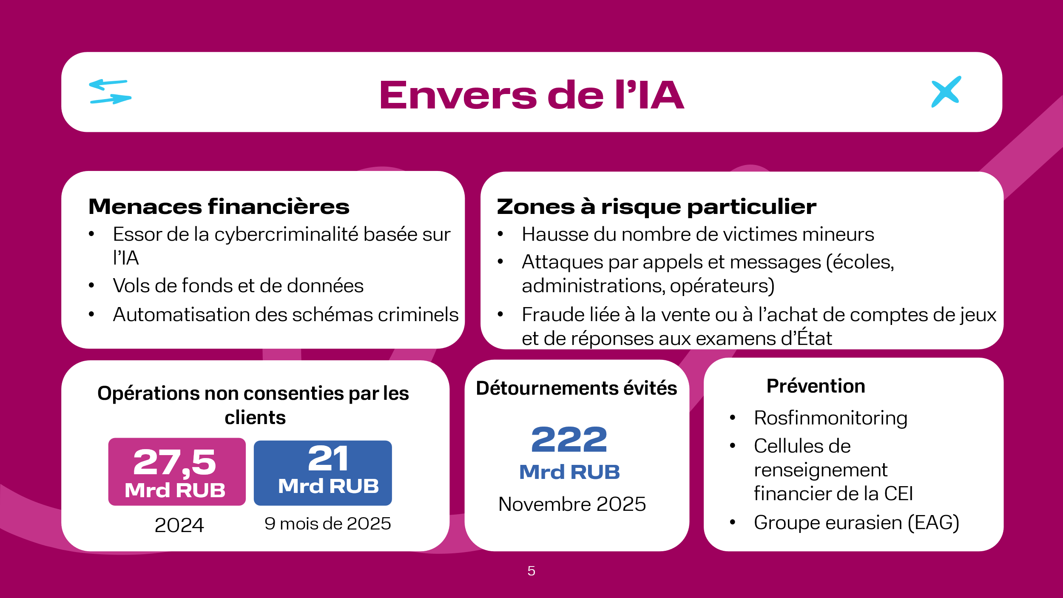 | La liste des effets positifs de l’IA à la vie quotidienne de tous les habitants de notre planète pourrait être très longue. Cependant, il y a le revers de la médaille, dont l’un des aspects est la criminalité financière liée à l’IA. Le Service fédéral de surveillance financière (Rosfinmonitoring) mène une lutte active contre les activités illicites liées aux fonds détournés en collaboration avec les cellules de renseignement financier des États-membres de la CEI, réunies au sein du Groupe Eurasie pour la lutte contre le blanchiment de capitaux et le financement du terrorisme (EAG).  Pour commencer, examinons la situation générale dans ce domaine : selon la Banque centrale de Russie, le volume des opérations non consenties par les clients sur 9 mois de 2025 a été 21 milliards de roubles, contre 27,5 milliards de 2024. La comparaison de ces indicateurs montre que, malgré les efforts de la Banque centrale de Russie, des banques commerciales, du Ministère de l’Intérieur, de Roskomnadzor et d’autres institutions, la question de la sécurité financière reste très aiguë et ne perd pas sa pertinence. Selon le Ministère de l’Intérieur, seulement en novembre 2025, on a pu prévenir des détournements pour un montant de plus de 222 millions de roubles. Il est important de prêter une attention particulière à l’augmentation du nombre de victimes de cyberharcèlement parmi des mineurs. Selon le Ministère de l’Intérieur, l’objectif des cyberescrocs est l’argent des parents des adolescents. En utilisant les données personnelles des mineurs, les malfaiteurs appellent ou envoient des messages aux adolescents de la part d’un établissement d’enseignement, des autorités publiques ou des opérateurs mobiles, afin d’obtenir des codes d’autorisation. Des cas de fraude lors de la vente ou de l’achat de comptes de jeux et de réponses aux examens d’État ont également été enregistrés.

Diapositive 6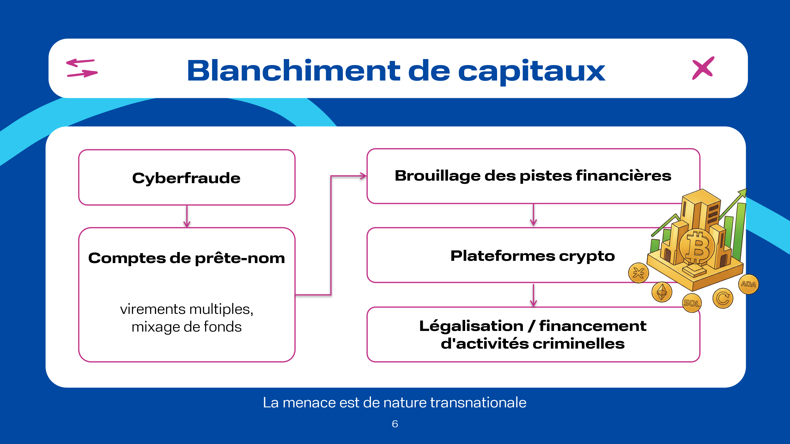 | Pour blanchir des capitaux obtenus illégalement, les cyberescrocs continuent d’utiliser activement les mécanismes bancaires traditionnels. Les flux financiers transitent par de nombreux comptes de prête-noms, où l’argent illicite est mélangé à des opérations légitimes, avant d’être redirigé vers des plateformes crypto pour y être définitivement « nettoyé » ou pour financer d’autres activités criminelles, par exemple t le terrorisme. Il est à noter que l’ampleur de ce problème reste souvent sous-estimée. Pourtant, сette menace est de nature transnationale, car elle touche non seulement la Russie et la CEI, mais le monde entier.

Diapositive 7  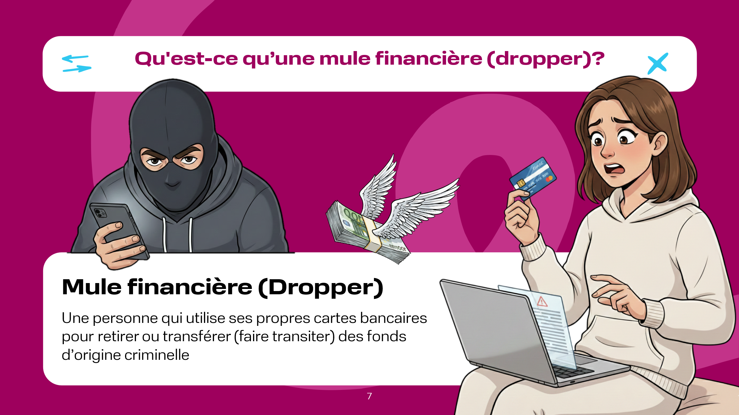 | Une mule financière (dropper) est une personne qui utilise ses propres cartes bancaires pour retirer ou transférer (faire transiter) des fonds d’origine criminelle.

Diapositive 8  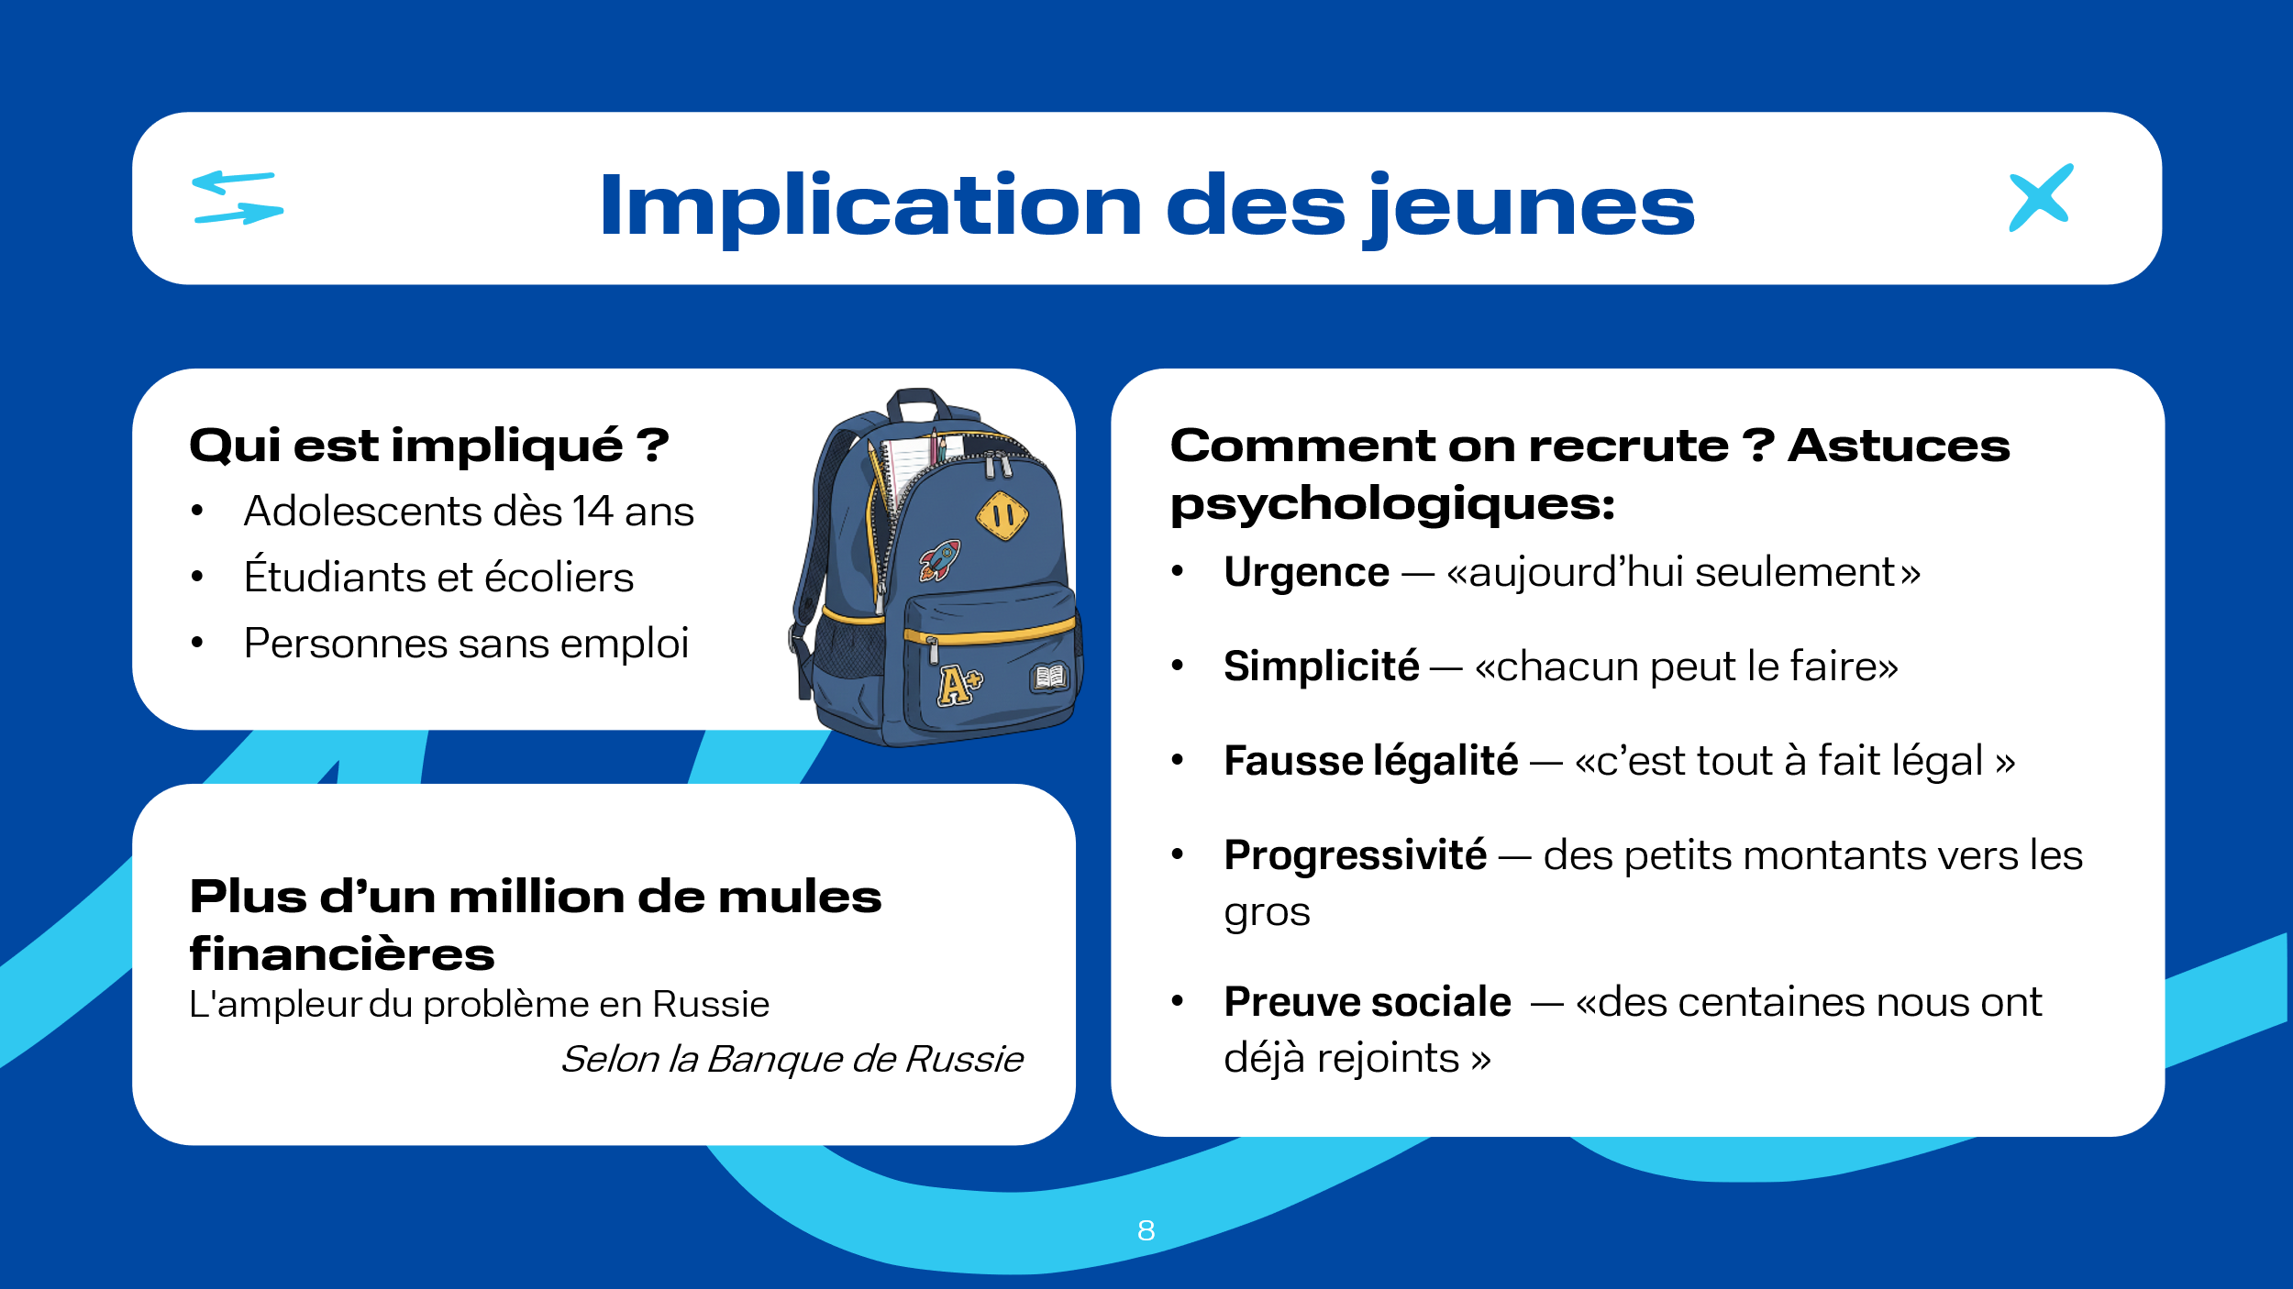 | Les cyberescrocs sont contraints d’impliquer plus activement dans le processus de blanchiment d’argent non seulement des jeunes, mais aussi des adolescents dès l’âge de 14 ans. Selon la Banque de Russie, on a identifié plus d’un million de « mules financières » (des droppers) dans le pays. C’est un chiffre qui ne saurait être ignoré. D’après le ministère de l’Intérieur, il s’agit le plus souvent des habitants des petites villes à bas salaires, d’étudiants ou d’élèves en quête d’argent facile.  Pour attirer les jeunes et les faire participer dans des schémas douteux, les escrocs utilisent les astuces psychologiques suivantes :  Urgence – « l’offre est valable seulement jusqu’à ce soir», « les places partent vite » ;  Simplicité – « rien de compliqué, même un écolier peut le faire » ;  Sécurité – « c’est tout à fait légal », « tout le monde fait ça » ;  Progressivité – ils commencent par de petites sommes, puis augmentent progressivement les montants ;  Preuve sociale – « nous avons déjà 500 personnes qui travaillent », « regardez les avis ».  Le danger pour les écoliers et les étudiants réside notamment dans le manque de compréhension de la responsabilité encourue pour participation à ces schémas.

Diapositive 9  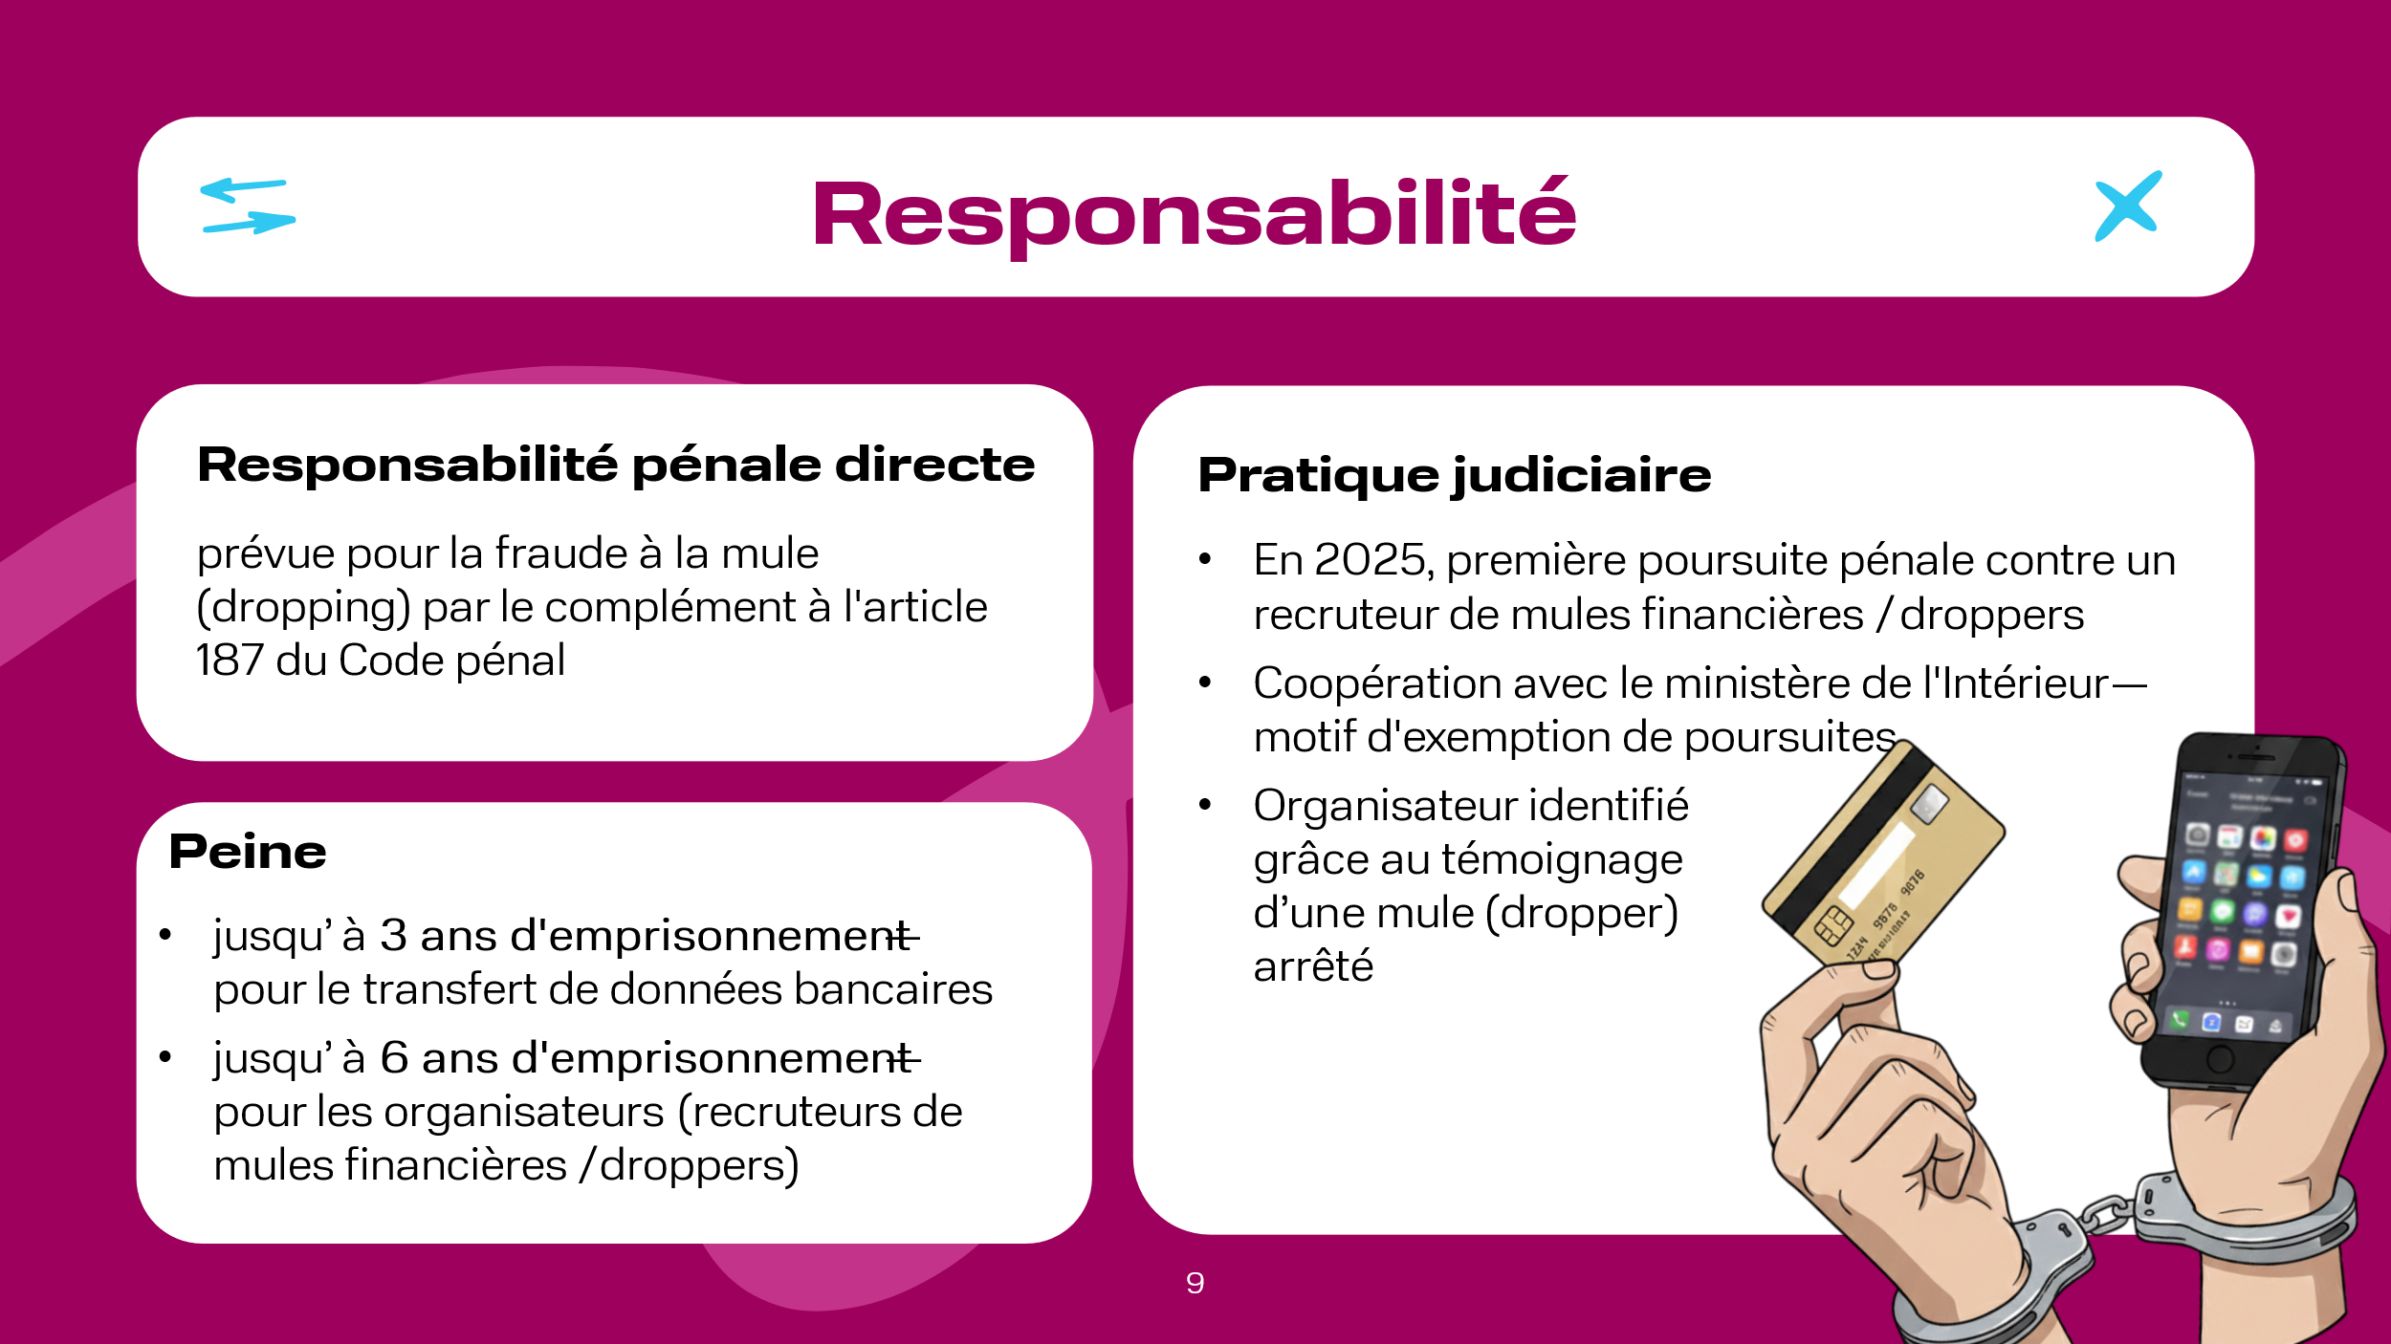 | En juin 2025, le président russe Vladimir V. Poutine a signé une loi complétant l’article 187 du Code pénal par une responsabilité spécifique pour participation à des schémas de mule financière (dropping). Ainsi, le document prévoit une peine d'emprisonnement pouvant aller jusqu’à 3 ans pour les personnes qui fournissent leurs données bancaires contre rémunération, et jusqu’à 6 ans pour les organisateurs d’une telle activité. En 2025, les autorités russes ont engagé la première procédure pénale contre un organisateur d’un schéma de retrait illégal d’espèces. Selon le Ministère de l’Intérieur, une mule (dropper) a dénoncé son recruteur en échange d’une exemption de poursuites pénales.  La thématique de cette leçon est donc particulièrement pertinente pour chacun d'entre nous dans la vie quotidienne.

Diapositive 10  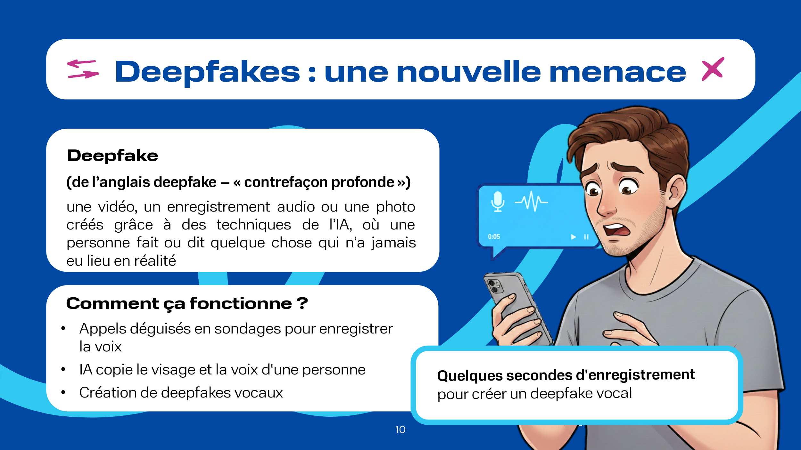 | Les technologies de l’intelligence artificielle évoluent rapidement, et l’une de leurs manifestations les plus impressionnantes et inquiétantes est le deepfake.  Le deepfake (de l’anglais deepfake – « contrefaçon profonde ») – est une vidéo, un enregistrement audio ou une photo créés grâce à des techniques d'intelligence artificielle, où une personne fait ou dit quelque chose qui n’a jamais eu lieu en réalité. On peut imaginer qu’un ordinateur a appris à copier si bien la voix et le visage d’un comédien qu’on peut « l’insérer » dans un nouveau film sans sa participation.  Une telle technologie est née il y a longtemps. Ainsi, en 2015, lors du tournage du célèbre film « Fast & Furious », l’image d’un acteur principal a été recréée à l’aide de technologies numériques disponibles. Cela a été fait suite au décès de cet acteur et à la nécessité de terminer un arc narratif important.  Il s’agissait là du premier cas à grande échelle recensé dans le monde. Aujourd’hui, les deepfakes ont franchi un nouveau palier. Les technologies actuelles permettent de générer un clone vocal précis à partir de seulement quelques secondes d’enregistrement d’une voix réelle. Pour y parvenir, les malfaiteurs, en Russie, multiplient les appels aux citoyens déguisés en sondages sociologiques afin d’enregistrer leur voix et de créer ensuite des deepfakes.

Diapositive 11  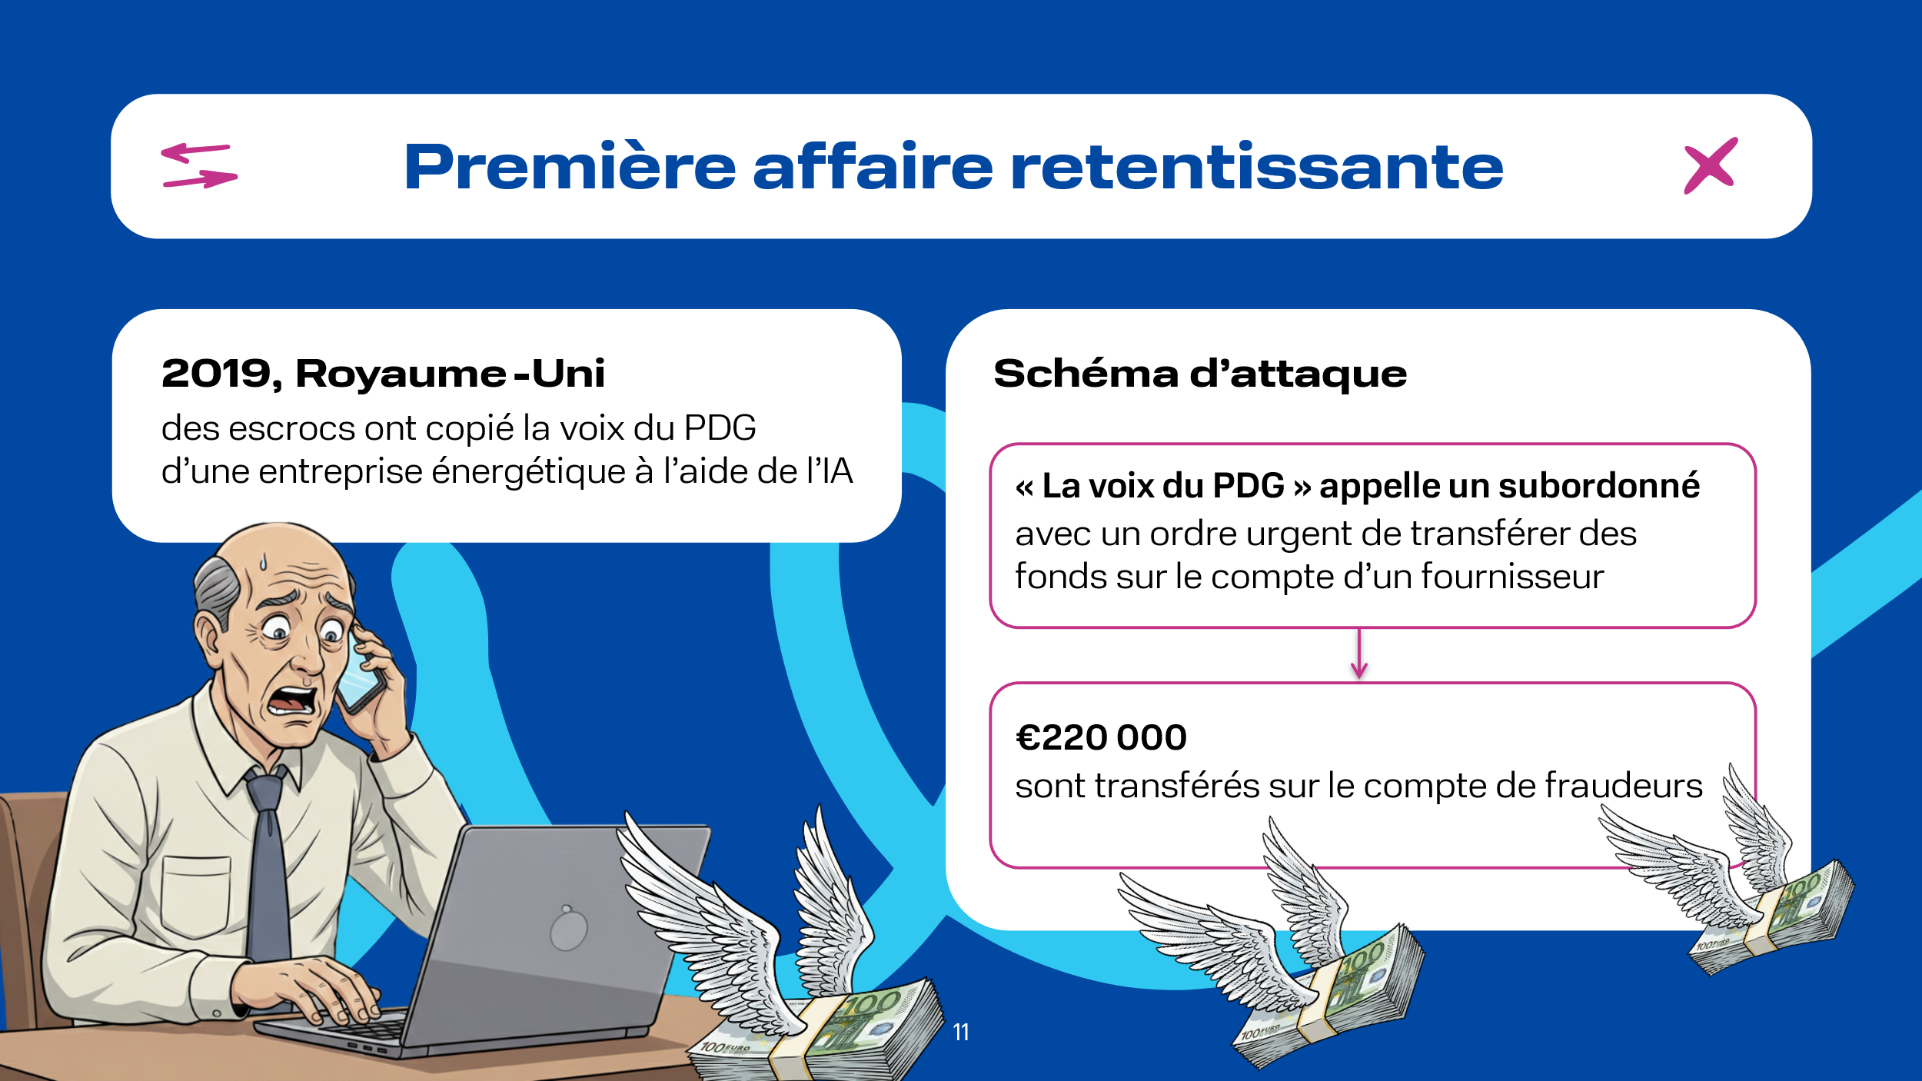 | Un cas survenu en 2019 au Royaume-Uni est devenu célèbre : des escrocs ont copié la voix du PDG d’une entreprise énergétique allemande à l’aide de l’IA. Ils ont appelé l’un de ses subordonnés avec un ordre urgent de transférer 220 000 euros sur le compte d’un fournisseur hongrois. L’argent a été transféré instantanément. C’est l’un des premiers cas documentés.

Diapositive 12  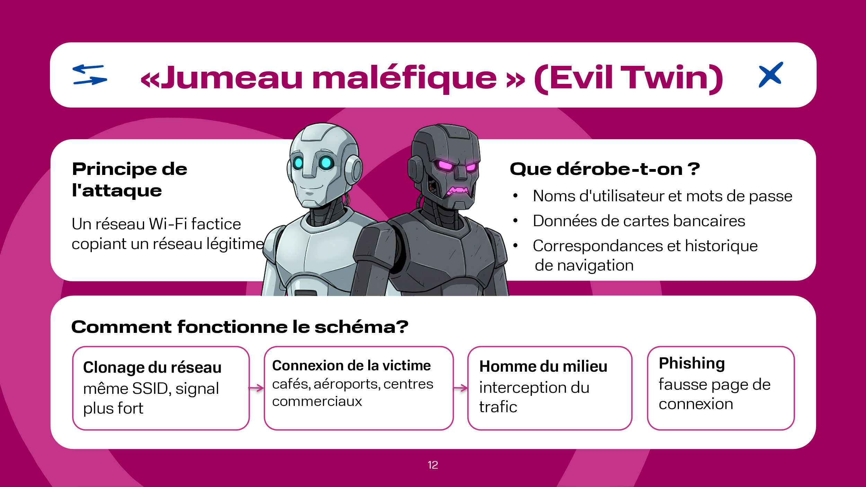 | Autre exemple, proche des deepfakes, c’est l’attaque du « Jumeau maléfique » (Evil Twin Attack). Il s’agit d’une technique classique, mais particulièrement dangereuse. Le danger tient au fait que l’utilisateur, sans s’en douter, transmet ses données à des malfaiteurs, selon le schéma suivant :  - Clonage (« deepfake pour le réseau ») : le malfaiteur usurpe l'identité d'un réseau Wi-Fi authentique en copiant son nom (SSID) et ses caractéristiques. À l’aide d’appareils modernes, il rend le signal de son point d’accès beaucoup plus fort que l’original ;  - Appâtage de la victime : l’utilisateur dans un café, un aéroport ou un centre commercial voit une liste de réseaux. Le réseau « jumeau » se trouve souvent en haut de la liste (en raison du signal fort) et semble familier. La personne s’y connecte, pensant qu’il s’agit du Wi-Fi gratuit légitime ;  - Interception du trafic (Man-in-the-Middle) : toutes les activités de la victime sur Internet (mots de passe, correspondance, historique de navigation, données de cartes bancaires) passe désormais par l’appareil de l’attaquant. Ce dernier devient « homme du milieu », celui qui voit et enregistre tout ;  - Hameçonnage (phishing) et contrainte : souvent, le « jumeau maléfique » affiche une fausse page de connexion, exigeant la confirmation d’un numéro de téléphone ou une autorisation via les réseaux sociaux. Cela permet de dérober encore plus de données.  Ainsi, lors de sa navigation sur Internet, l’utilisateur peut transmettre aux malfaiteurs ses identifiants et mots de passe (messagerie, réseaux sociaux, banques), ses données de paiement, son historique de navigation, et bien d’autres informations encore.

Diapositive 13  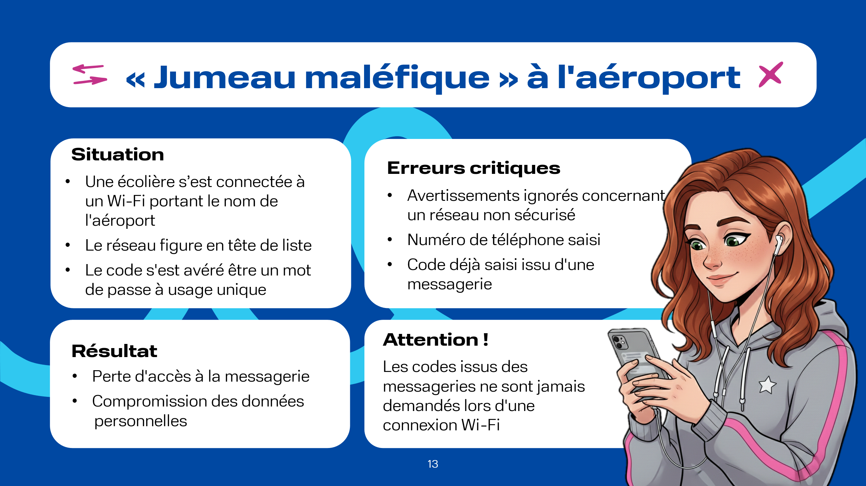 | Un exemple concret est celui d’une écolière qui se rendait dans une autre ville pour participer à une olympiade. Elle s’est connectée à l’aéroport à un réseau Wi-Fi portant le nom de celui-ci et qui figurait en tête des réseaux disponibles sur son appareil. Ignorant l’avertissement de son téléphone sur le caractère non sécurisé de la connexion, la jeune fille a procédé à la procédure d’authentification. Quand elle a saisi son numéro de téléphone et le code qu’on lui avait envoyé via une messagerie instantanée très répandue, elle a immédiatement perdu l’accès à son compte : ce code correspondait en réalité à un mot de passe unique permettant de se connecter à cette messagerie. Cette simple inattention a eu des conséquences graves. Il faut savoir qu’aucune inscription légitime ne requiert la saisie d’un code provenant d’une messagerie.

Diapositive 14  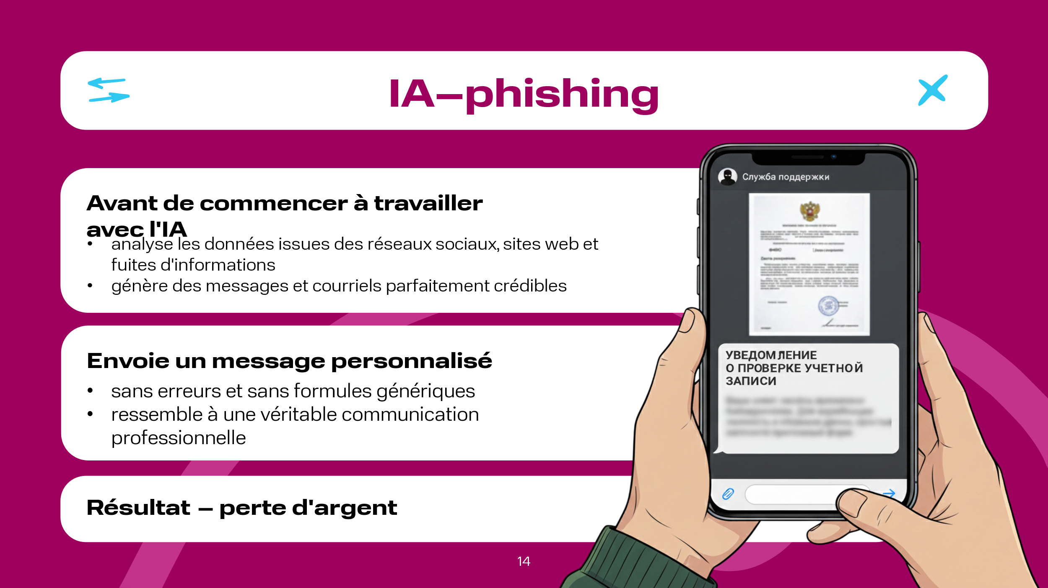 | L’IA – hameçonnage (le phishing). Le phishing revêt aujourd’hui de nouvelles formes, plus subtiles et sophistiquées qui visent à endormir la vigilance des victimes potentielles. Auparavant, les courriels de phishing étaient stéréotypés, truffés d’erreurs et de formules génériques. La formule « Cher client ! » y a été la plus fréquente. Actuellement, avec ChatGPT et d’autres outils, l’IA analyse des données personnelles de la victime provenant de divers réseaux sociaux (sites d’entreprise, d’écoles) ou de fuites de données et génère un message parfaitement crédible. Par fuites de données, on entend les attaques de hackers contre les serveurs de diverses entreprises qui stockent les données de la clientèle (par exemple les informations sur les détenteurs de cartes de fidélité).  Prenons pour exemple l’incident survenu dans une institution publique. Un employé de l’organisation a reçu un message de la part de son supérieur dans le chat interne. Le patron l'a informé que des représentants du FSB (Service fédérale de sécurité de Russie) avaient révélé une fuite de données personnelles au sein de leur organisation. De plus, la victime a reçu un scan d’une lettre officielle, prétendument écrite par le FSB à l’adresse du chef de l’institution publique. Le document avait été rédigé de manière professionnelle, en conformité avec toutes les normes de la correspondance officielle, et contenait des informations exactes (nom complet de la victime, fonction et nom du supérieur, nom de l'organisation). Tout cela a endormi la vigilance de la victime.  Le scénario a ensuite suivi son cours : la lettre précisait qu'un « représentant du FSB » contacterait la victime. Le nom complet de ce « représentant » y a été mentionné. Après un appel téléphonique de la part du FSB, la victime a reçu un appel d’un « représentant du Rosfinmonitoring ». Finalement, l'ensemble de ces manœuvres a convaincu la victime de retirer ses fonds personnels et de les remettre au faux coursier.

Diapositive 15  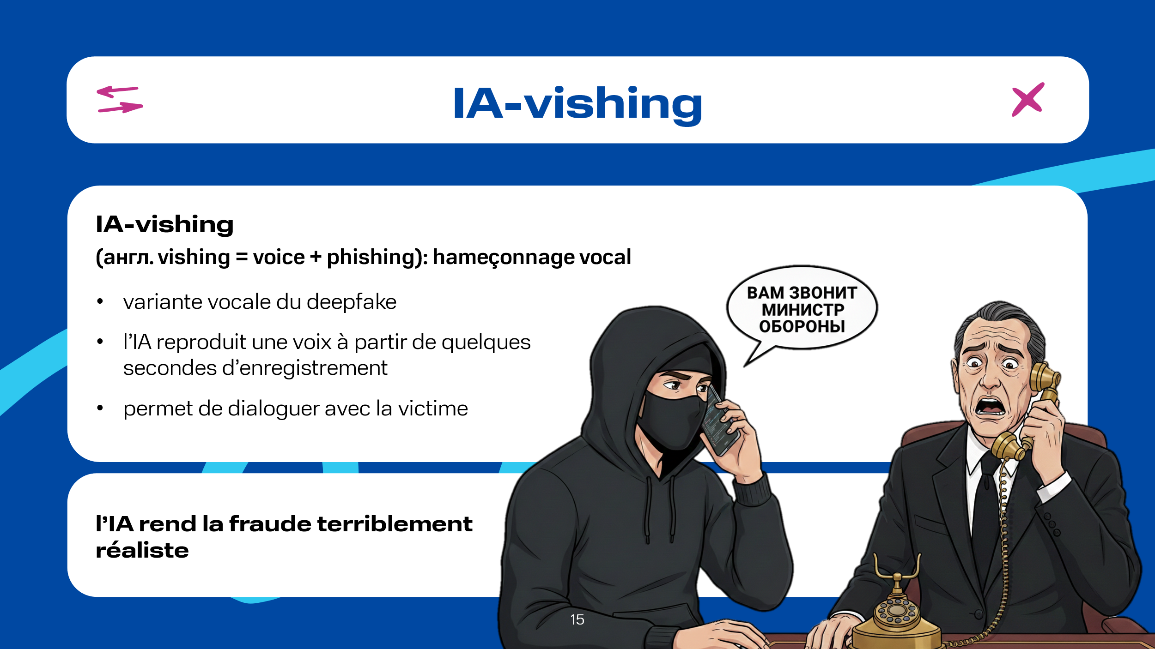  LE MINISTRE DE LA DÉFENSE VOUS APPELLE ! | L’hameçonnage vocal par IA (anglais vishing = voice + phishing). Il s’agit d’une variété de deepfake dans laquelle l’intelligence artificielle agit comme un « cloneur » vocal. Aujourd’hui, il suffit à l’IA de disposer de seulement quelques secondes d’un enregistrement original de la voix d’une personne pour créer un message audio convaincant ou même passer un appel téléphonique capable d’un dialogue en temps réel.  On peut citer comme exemple un cas survenu en 2025 en Italie : des escrocs, utilisant cette technologie et se faisant passer pour le ministre italien de la Défense Guido Crosetto et d’autres responsables, ont téléphoné à des entrepreneurs italiens pour les convaincre de la nécessité de transférer des fonds. Il est à noter que les victimes dans cette affaire étaient des personnalités de renommée mondiale telles que le président de Prada Patrizio Bertelli, le couturier Giorgio Armani, le vice-président exécutif de Pirelli & C. SpA Marco Tronchetti Provera, le milliardaire Massimo Moratti, l’ancien propriétaire du club de football milanais de l’« Inter », et d’autres.

Diapositive 16  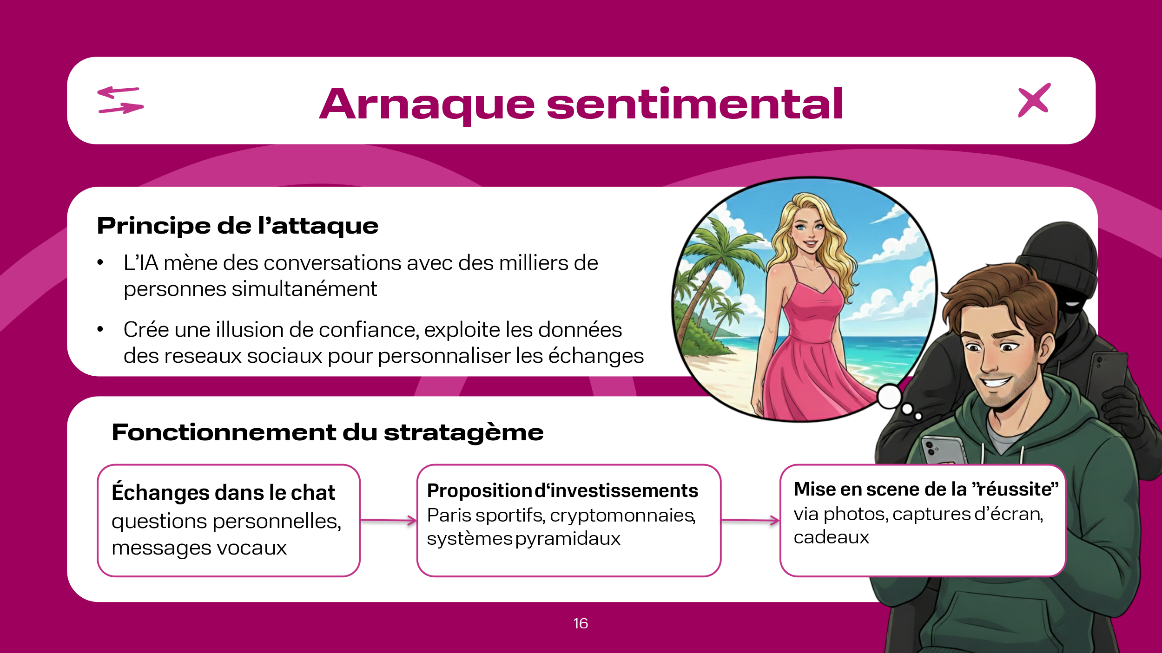 | L'ingénierie sociale via les réseaux sociaux et les applications de rencontres (l'arnaque romantique). Pour tous les êtres humains, la proximité affective avec leurs proches, leurs amis ou leurs partenaires amoureux est essentielle. Les hormones produites par l'organisme dans ces situations génèrent un sentiment d'attachement et le désir de poursuivre la communication, ce qui entraîne, par conséquent, une diminution de l'esprit critique en raison de l'implication émotionnelle dans le processus d'échange. Dans ce but, les cybercriminels utilisent volontiers des réseaux neuronaux capables de dialoguer simultanément avec des milliers de personnes. Il est important de noter que la phase de communication, avant d'impliquer la victime dans un schéma qui la laissera sans argent, peut durer des jours, des semaines, voire des mois pour paraître crédible. De plus, afin d'accroître la confiance de la victime envers son interlocuteur (en réalité un réseau neuronal), les malfaiteurs enrichissent au préalable l'IA avec des données sur la cible potentielle, par exemple à partir de son profil sur les réseaux sociaux. Le principal danger de cette approche réside dans le fait que l'IA ne se fatigue pas, ne commet pas d'erreurs, s'adapte au contact émotionnel de l'interlocuteur et analyse efficacement son profil psychologique. La victime ne reçoit pas des phrases toutes faites, mais bénéficie d'une véritable approche individualisée, qui permet d'atteindre un niveau élevé de lien et de proximité illusoire. Tout cela endort la vigilance de la personne, après quoi on lui demande, par exemple, d'investir dans un système pyramidal, d'acheter des cryptomonnaies, et ainsi de suite.  Prenons un exemple. Un homme a reçu un message dans la messagerie privée d'un réseau social de la part d'une jeune femme qu'il ne connaissait pas. Elle lui a posé une question concernant l'efficacité des méthodes de travail d'un coach personnel, auquel l'homme était abonné. Après avoir reçu une réponse, la jeune femme a activement soutenu la conversation dans le chat, posant des questions sur les loisirs, les voyages, la création d'une entreprise. Au bout d'un certain temps, un message vocal lui a été envoyé, évidemment pour créer une communication plus confidentielle. Progressivement, le sujet de la conversation est passé au domaine des paris sur les matchs de football. La jeune femme a indiqué qu'elle disposait d'informations d'initiés permettant de gagner de l'argent facilement. Ensuite, elle a envoyé plusieurs autres messages vocaux disant qu'elle avait décidé de parier, ainsi que des captures d'écran confirmant ses gains, dépassant de loin les mises. L'homme a compris qu'il s'agissait d'une communication dangereuse et y a mis fin. Malgré cela, son interlocutrice a continué à envoyer des messages, envoyant notamment une photo de ses nouveaux achats, par exemple un smartphone dernier modèle, acheté avec les gains mentionnés précédemment. Après cela, l'homme a ajouté son interlocutrice à sa liste noire et la communication a cessé.

Diapositive 17  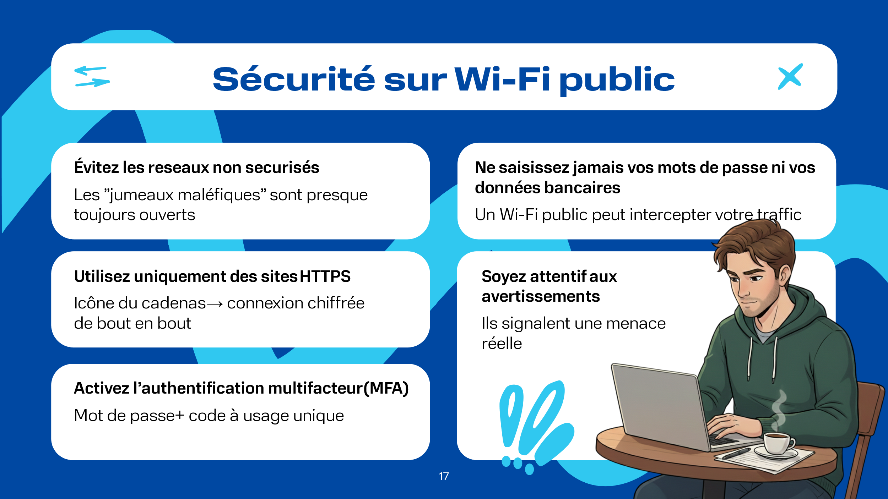 | N’utilisez pas de réseaux Wi-Fi non sécurisés !  Les « jumeaux maléfiques » (réseaux pirates) sont presque toujours des connexions non sécurisées. Les cybercriminels comptent sur le fait que l'utilisateur ne connaît pas les risques associés et se connectera à un point d'accès frauduleux.  N’ignorez pas les avertissements de sécurité du système. Une menace réelle peut s'y cacher. Au lieu de fermer la notification sans réfléchir, prenez une seconde pour comprendre ce contre quoi elle vous protège. Cette simple action peut empêcher une fuite de données ou une perte d'argent.  Interdisez-vous de saisir vos identifiants, mots de passe et données de carte bancaire sur les réseaux Wi-Fi publics. C'est la règle d'or de la sécurité numérique. Les fraudeurs interceptent facilement ce trafic. La seule garantie est de renoncer complètement à toute authentification dans de telles conditions.  Activez impérativement l'authentification multifacteur (MFA) partout où c'est possible. Cette méthode protège votre compte en deux étapes ou plus : par exemple, après le mot de passe, vous devez saisir un code à usage unique reçu par SMS ou généré par une application. C'est une barrière simple mais extrêmement efficace contre les malfaiteurs. Ne négligez pas ce paramètre.  Il est nécessaire de faire attention à la barre d'adresse. Lorsque vous utilisez un Wi-Fi public, visitez uniquement les sites utilisant le protocole HTTPS (un cadenas s'affiche au début de l'adresse). La lettre S signifie « secure » en anglais (sécurisé) – une telle connexion est protégée par un chiffrement de bout en bout, qui cachera vos actions des interceptions. Ce n'est pas une garantie absolue, mais cela réduit considérablement les risques de compromission de vos données.

Diapositive 18  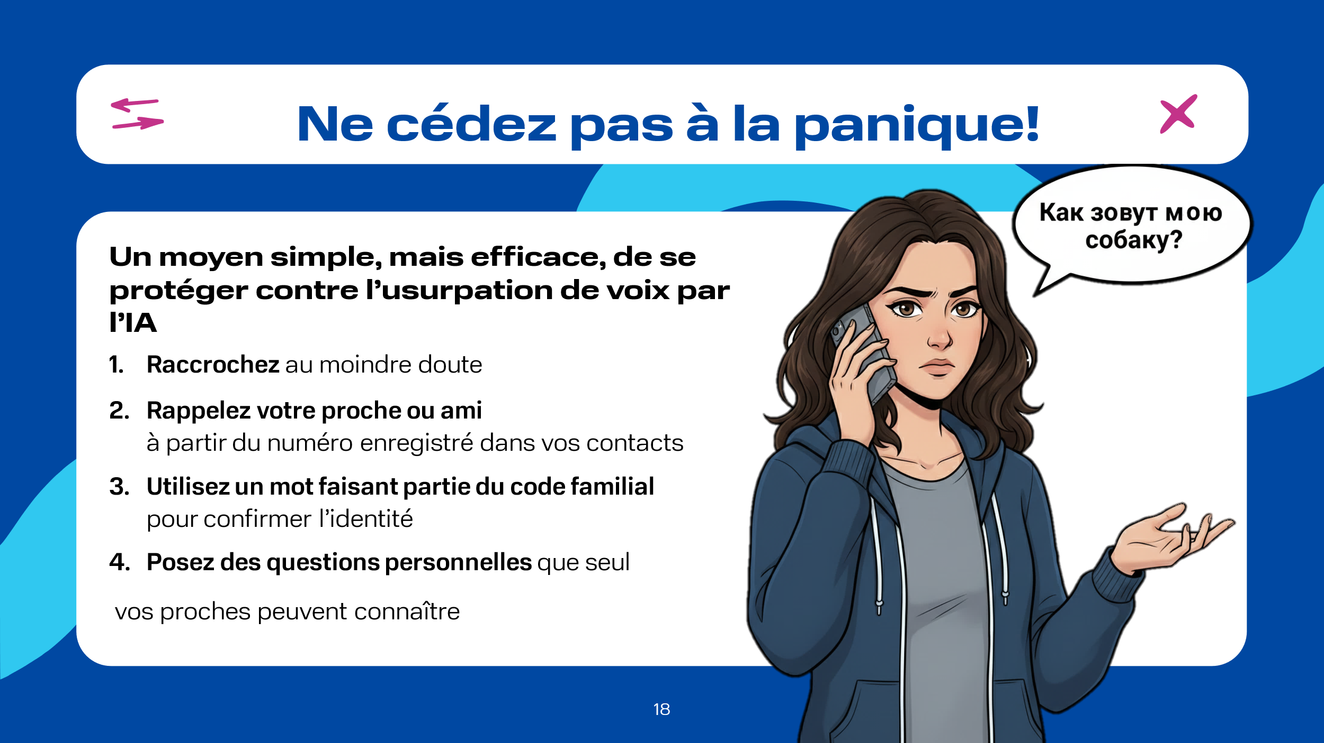  Quel est le nom de mon chien ? | La règle la plus importante, applicable à tous les types de fraude, en particulier lors d'une imitation de voix demandant de l'argent ou exigeant toute action urgente — même si la voix semble familière — est de ne pas paniquer. Premièrement, il faut raccrocher au premier soupçon. Deuxièmement, il est nécessaire de rappeler vous-même votre proche ou ami à partir du numéro enregistré dans vos contacts, pour vérifier l'information et sa véracité. Troisièmement, compte tenu des capacités de l'IA à imiter des voix avec qualité, il est recommandé au sein de votre famille d'inventer un mot de code connu uniquement d'un cercle restreint. Cela permettra de comprendre immédiatement qui se trouve « à l'autre bout du fil ». C'est la méthode la plus simple et garantie. Quatrièmement, posez une question personnelle dont la réponse n'est connue que de vous et de vos proches, par exemple : « Sommes-nous allés voir grand-père Dima à la campagne cet été ? » ou « Comment s'appelle notre chien ? ». L'IA ne pourra pas donner de réponse directe à ces questions, car elle ne possède pas nos souvenirs.

Diapositive 19  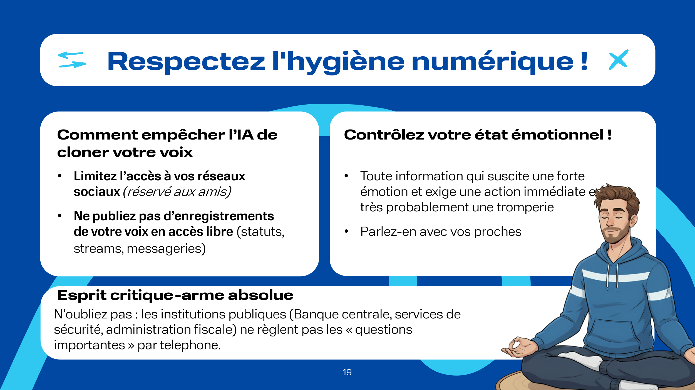 | Parallèlement, nous ne devons pas nous-mêmes donner à l'IA la possibilité de cloner notre voix. Pour cela, il est nécessaire de respecter les règles suivantes :  • Limiter l'accès à vos réseaux sociaux (configurer les paramètres de confidentialité pour les "amis" uniquement) ;  • Ne pas publier d'échantillons de votre voix en accès libre (messages vocaux dans les messageries, réseaux sociaux, streaming).  Contrôlez votre état émotionnel !  Une règle de sécurité fondamentale – lorsqu'on reçoit une information qui suscite des émotions positives ou négatives et exigeant de nous une action immédiate, nous devons comprendre qu'il s'agit très probablement d'une tentative d’une tromperie Dans ce cas, il faut s'arrêter, demander à un collègue, un ami ou un proche de discuter de la situation ; il est très probable qu'on vous indiquera immédiatement qu'il s'agit d'une manœuvre de fraudeurs.  Il faut toujours se rappeler que les employés de la Banque centrale de Russie, du Rosfinmonitoring (Service fédéral de surveillance financière de Russie), du FSB de Russie (Service fédéral de sécurité) et du Service fédéral des impôts de Russie ne vous appelleront jamais, et encore moins ne traiteront des questions « d'importance nationale » par simple coup de téléphone. Compte tenu de l'utilisation active de l'IA pour collecter des informations sur nous, de la qualité rédactionnelle des messages et du fait que ce genre d'appels est passé par des personnes spécialement entraînées, capables d'effrayer et de plonger un individu dans la stupeur et un état émotionnel instable, notre première et principale arme ne peut être que notre propre vigilance et notre esprit critique.

Diapositive 20  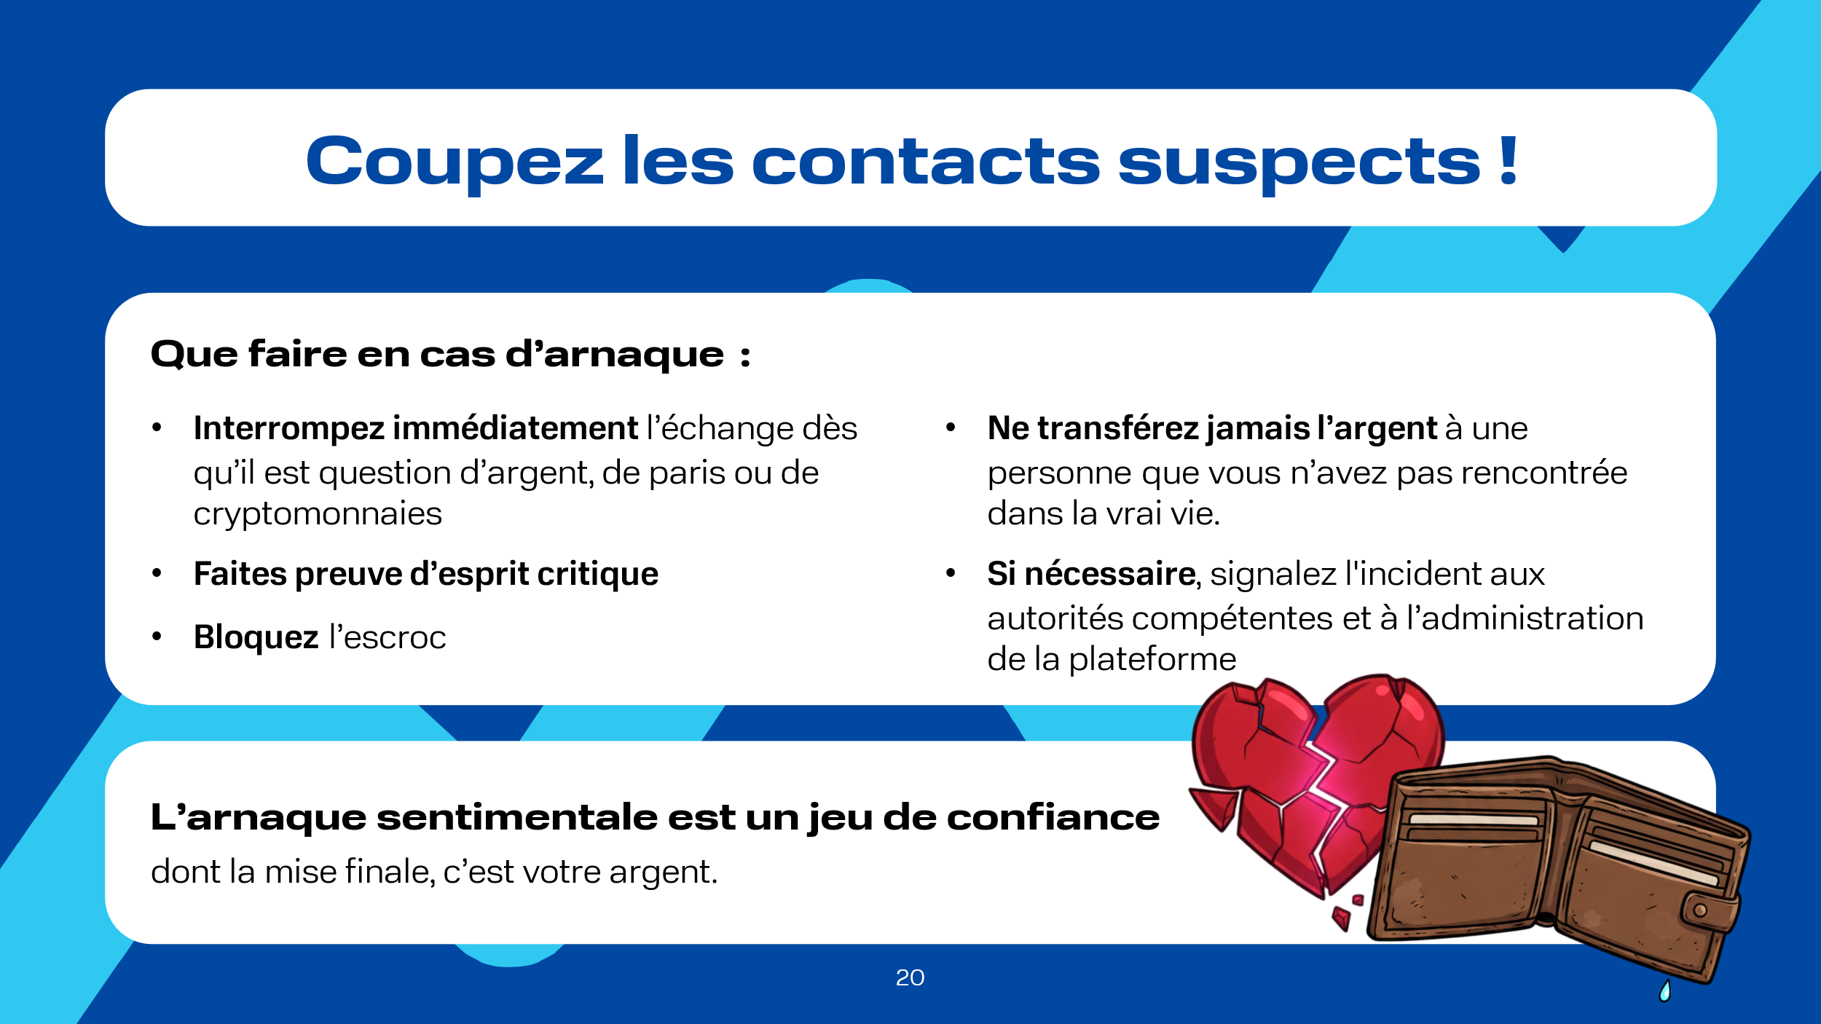 | Les rencontres en ligne sont aujourd'hui un outil très développé pour élargir son cercle social, et il serait donc incorrect de s'en priver totalement. Mais si, au cours de la conversation, apparaissent soudain des sujets comme l'argent, les paris, les cryptomonnaies ou ce genre de mots, il faut mettre fin à l'échange immédiatement et définitivement, car il y a 99% de chances que ce soient des escrocs. L'arnaque romantique est un long jeu de confiance où l'enjeu final est votre argent, et la monnaie d'échange – se sont vos sentiments. Les escrocs sont des psychologues talentueux, et les technologies modernes comme l'IA leur offrent des possibilités sans précédent en termes de volume et de persuasion.  Votre bouclier principal est votre esprit critique face à tout ce que vous voyez et entendez, ainsi que la règle suivante : « Pas d'argent, sous aucun prétexte, à une personne que vous n'avez jamais rencontrée en vrai. »  Si vous ou l'un de vos proches êtes victime d'une telle fraude, il est important de : cesser immédiatement toute communication ; ne pas vous blâmer vous-même ; bloquer l'escroc sur toutes les plateformes ; si nécessaire, signaler l'incident aux autorités compétentes (police, gendarmerie) ainsi qu'à l'administration de la plateforme concernée.

Diapositive 21  . 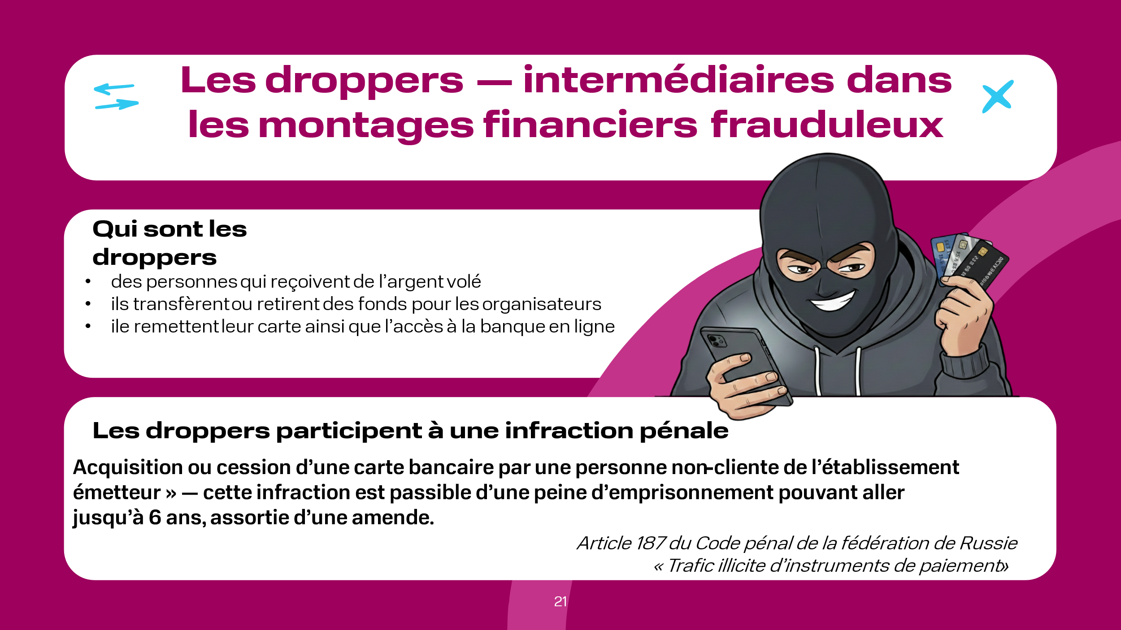 | Les technologies évoluent constamment. Cependant, pour les cybercriminels, la question cruciale reste, comme auparavant, le transfert ou le blanchiment des fonds volés. À ces fins, les escrocs continuent généralement de recruter de jeunes personnes, communément appelées "droppers".  Un « droppers » (« prête-nom », «mule financière ») est un intermédiaire entre les malfaiteurs et leurs victimes. Sa fonction est assez simple : recevoir les fonds volés sur son propre compte et les transférer aux participants suivants du schéma, ou retirer les espèces et les remettre à ses superviseurs moyennant une petite commission. Une autre façon de devenir un dropper est d'ouvrir une carte bancaire et de la remettre aux malfaiteurs avec l'accès à la banque en ligne.  Il est à noter qu’on peut devenir un dropper par hasard ou délibérément. Cependant, les jeunes concernés ne réalisent souvent pas qu’ils deviennent, de fait, des complices d’un crime. Alors qu’en 2024, il n’existait pas d’article spécifique du Code pénal russe concernant l’activité de dropper, en 2025, la situation a radicalement changé : le président de la Fédération de Russie, V.V. Poutine, a signé la loi fédérale n° 176 FZ, qui introduit une responsabilité pénale pour les "droppers" – les prête-noms utilisés par les escrocs pour le blanchiment ou le transfert de fonds volés. Cette loi modifie l’article 187 du Code pénal russe « Trafic illicite d’instruments de paiement », où la peine dépend du degré d’implication dans le schéma. Une attention particulière doit être portée au point suivant : « L’acquisition ou le transfert d’une carte par des personnes non-clientes de la banque » – pour cette infraction, un citoyen peut être condamné à une peine de privation de liberté allant jusqu’à six ans, accompagnée d’une amende. Il est crucial de le savoir, car, comme on le dit, « l’ignorance de la loi n’excuse pas ». Par ailleurs, si l’infraction est commise par un mineur, ses parents ou représentants légaux en seront responsables.

Diapositive 22  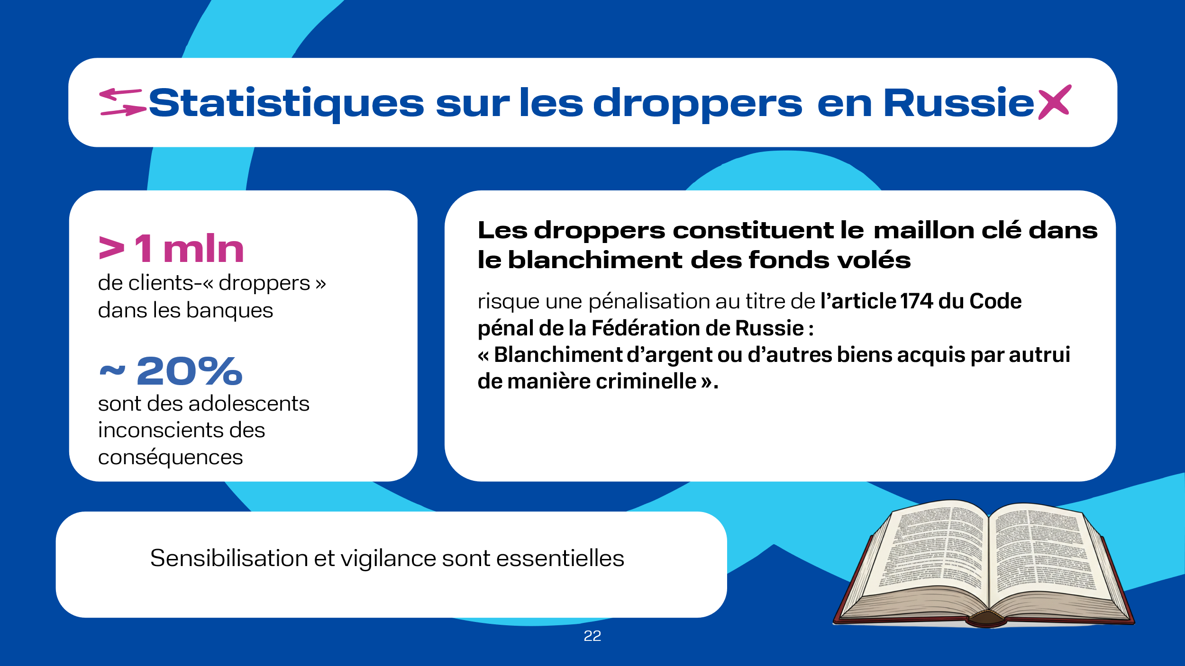 | Malheureusement, les statistiques sont accablantes : selon les données de la Banque centrale de Russie, le nombre de clients considérés comme « droppers » dans les banques russes a dépassé 1 million de personnes. De plus, le régulateur indique qu'environ 20% des citoyens impliqués dans ces schémas de droppers sont des adolescents, qui ne réalisent manifestement pas la gravité des conséquences de leurs actes.  Les droppers constituent un maillon clé dans le blanchiment des fonds volés. De ce fait, ils peuvent être poursuivis pénalement au titre de l’article 174 du Code pénal de la fédération de Russie :  « Blanchiment d’argent ou d’autres biens acquis par autrui de manière criminelle »

Diapositive 23  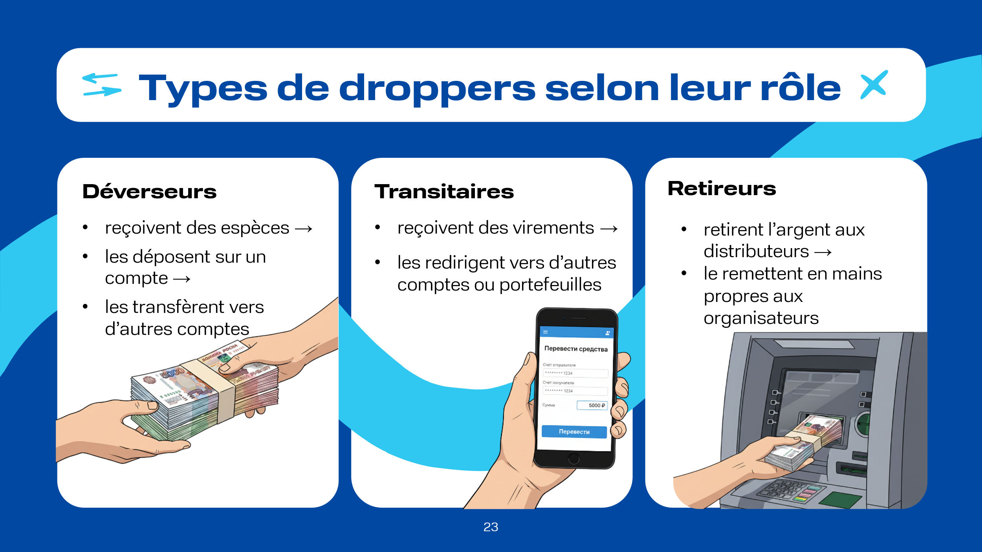 | Les droppers sont classés en groupes selon leurs fonctions :  - Les «déverseurs» («les chargeurs»)– reçoivent des espèces des criminels, les déposent sur leur compte bancaire personnel et les transfèrent aux autres participants du système.  - Les « transitaires » (« les mules financières »)– reçoivent des virements sur leur carte bancaire et les redirigent vers des comptes tiers ou des portefeuilles électroniques.  - Les « retireurs »– retirent des espèces aux distributeurs automatiques et les remettent aux organisateurs des activités criminelles.

Diapositive 24  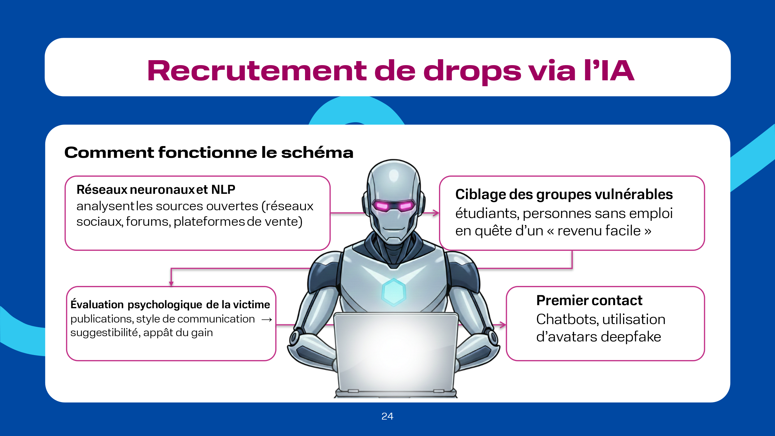 | Une attention particulière doit être accordée au recrutement des droppers compte tenu du développement d’algorithmes d’IA tels que les réseaux neuronaux et le NLP (Traitement du Langage Naturel – Natural Language Processing). Ce sont précisément ces technologies qui permettent aux malfaiteurs de trouver plus rapidement des personnes adaptées à ce rôle, car la recherche devient plus intelligente et ciblée. Les algorithmes d’IA mentionnés ci-dessus scrutent des sources ouvertes (réseaux sociaux, forums, places de marché) pour identifier des groupes vulnérables : personnes en difficulté financière, étudiants, chômeurs en quête de gains rapides, ou ceux exprimant une insatisfaction professionnelle, entre autres. De plus, les algorithmes d’IA sont capables d’évaluer le profil psychologique d’un candidat potentiel : les likes, les publications, le style de communication sont analysés pour déterminer le niveau de suggestibilité, la propension au risque, le désespoir ou l’avidité. Cela permet de construire des approches de recrutement ultra-personnalisées pour cibler les individus les plus susceptibles de succomber.  En règle générale, le premier contact avec un potentiel dropper n'est pas établi par des humains, mais par des chatbots IA avancés, capables de mener des conversations longues et naturelles dans différentes langues. Parfois, des avatars deepfake (vidéo ou conversation en temps réel) sont utilisés pour créer une confiance illusoire, par exemple en se faisant passer pour un représentant d'une agence de recrutement (HR) ou un trader en bourse prospère. Et même lorsque le dialogue est mené par une personne réelle, l'IA lui suggère comment répondre à telle ou telle question du candidat, par exemple sur la légalité du travail potentiel.  Analysons quelques exemples de recrutement de droppers.

Diapositive 25  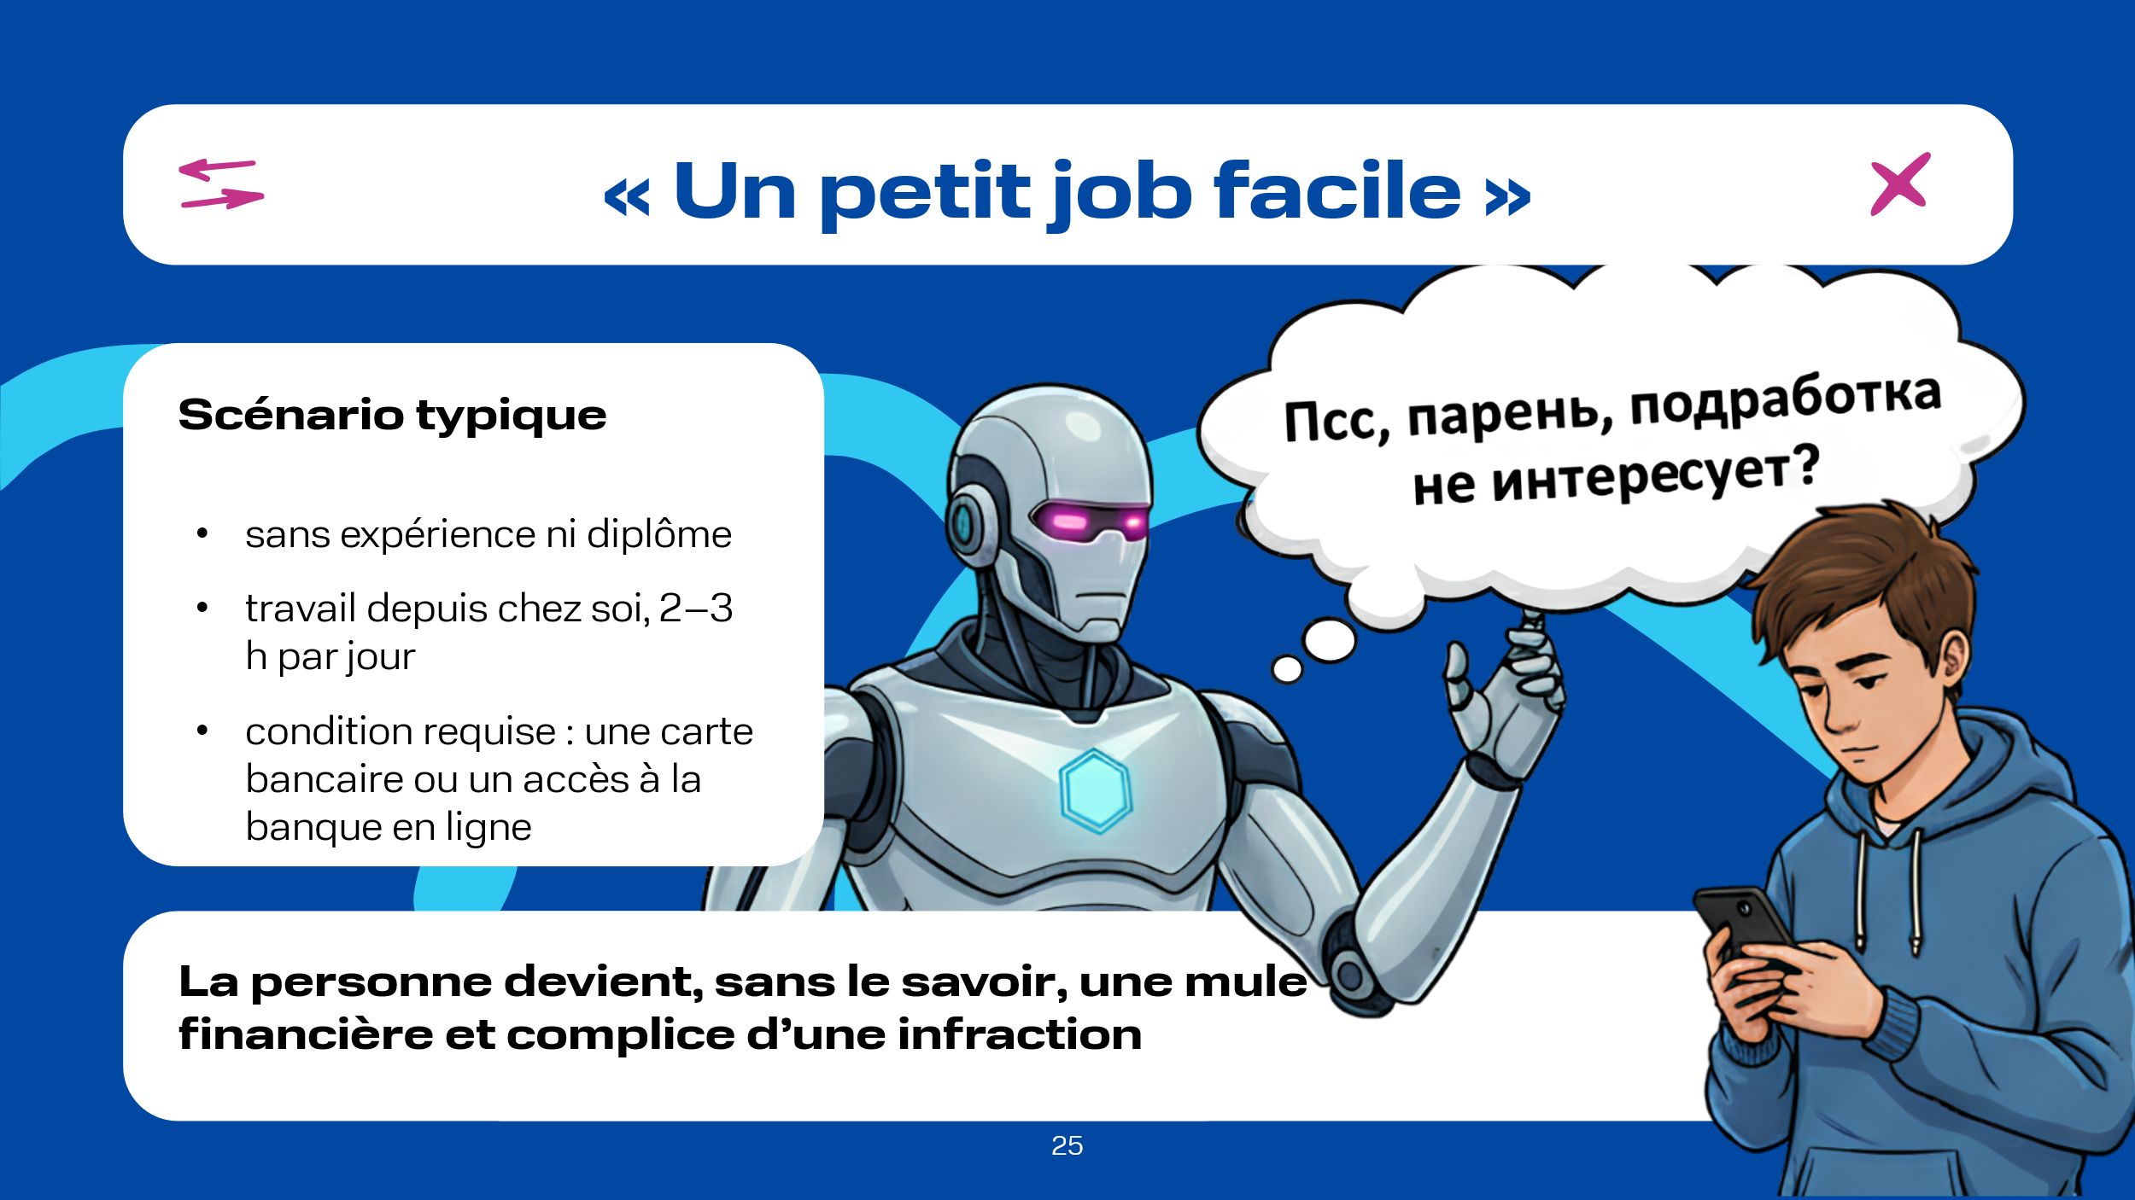  Psst, dis donc, ça te dit un petit job ? | « Un petit job facile ». Un lycéen décide de gagner son premier argent. Sur Internet, il voit une annonce alléchante pour un travail : aucun diplôme requis ; aucune expérience requise ; travail depuis chez soi, quelques heures par jour. Et enfin, la condition principale : avoir une carte bancaire ou un accès à la banque en ligne. Il n'est pas difficile de deviner de quel genre de « petit boulot » il s'agit. En utilisant des scénarios rodés, les escrocs persuadent des personnes sans méfiance, le plus souvent des jeunes, d'effectuer des virements ou de donner accès à leurs comptes. Ainsi, sans réaliser la véritable nature de leurs actes, les victimes deviennent complices d'opérations criminelles.

Diapositive 26  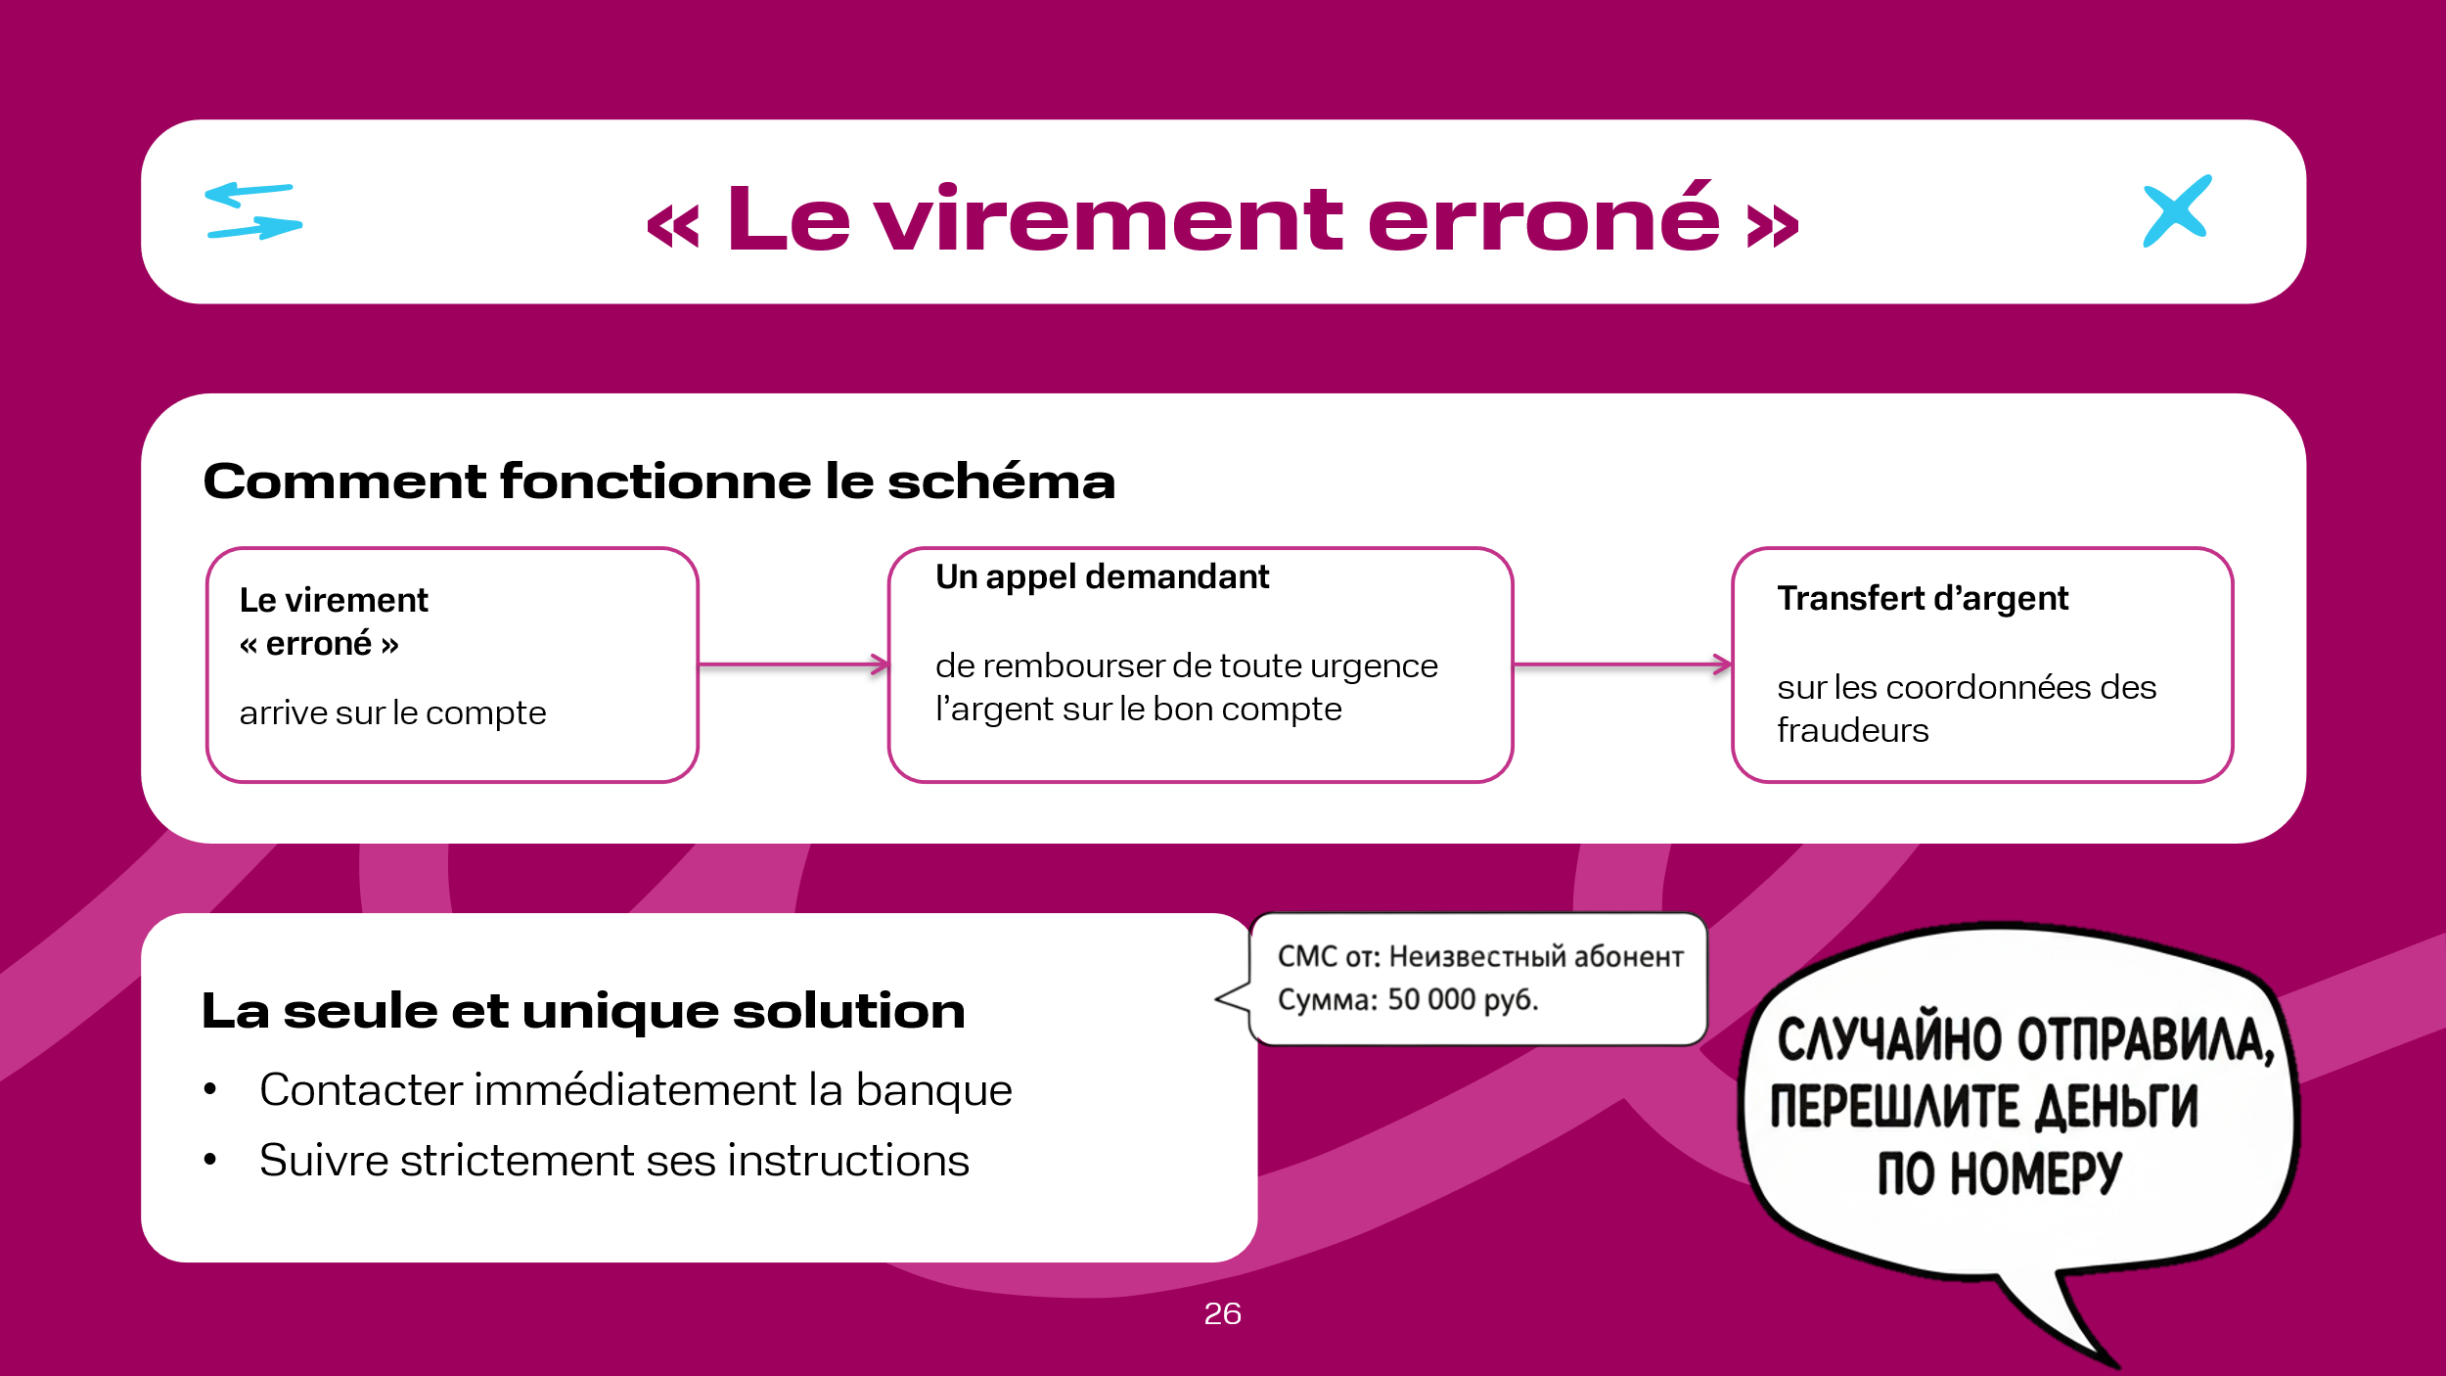 | « Le virement erroné ». Un schéma qui reste très courant aujourd'hui. Cette ruse joue sur l'inattention et l'honnêteté des gens. On vous trompe : après un virement « accidentel » d'argent sur votre compte, vous recevez un appel vous suppliant d'aider et de renvoyer l'argent sur le « bon » compte. Il est crucial de se souvenir : renvoyer le paiement vers les coordonnées fournies par le malfaiteur, c'est devenir complice d'un crime. La seule décision correcte est de contacter immédiatement votre banque et suivre ses instructions.

Diapositive 27  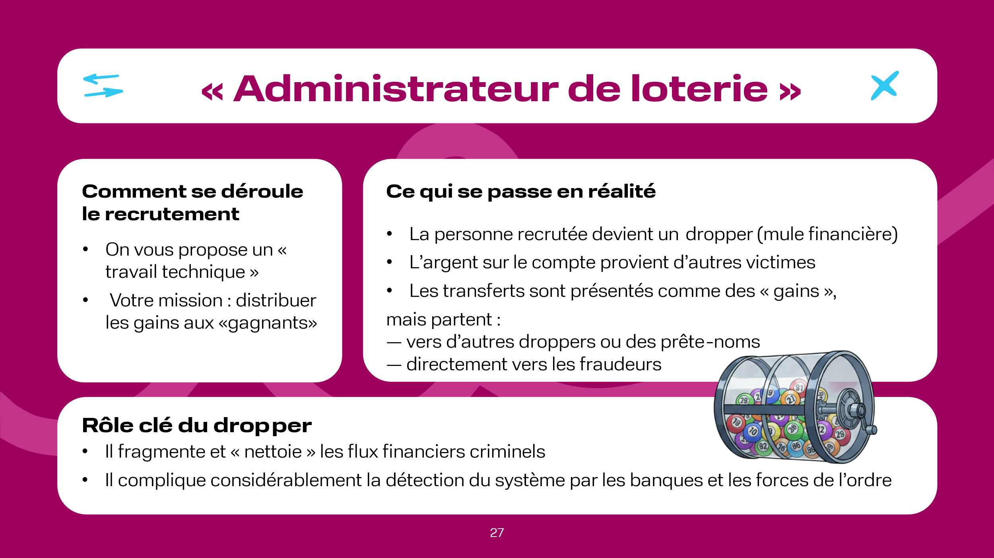 | « L’administrateur de loterie ». Le principe de ce schéma est très simple : un recruteur, se faisant passer pour un employeur, embauche une personne pour un travail technique : la distribution des prix en argent entre les « gagnants » d’une loterie. En réalité, la personne recrutée (le drop/ le dropper) devient le dernier maillon de la chaîne, légalisant l’argent volé à d’autres victimes en le transférant aux criminels sous couvert de « gains ». En pratique, l’argent reçu sur la carte du dropper provient de fonds collectés auprès de dizaines de personnes trompées (par exemple, via de fausses boutiques en ligne, des systèmes d’investissement frauduleux, des piratages). Quant aux cartes des « gagnants », il s’agit des comptes d’autres droppers, de droppers intermédiaires ou directement des escrocs. Ainsi, le dropper fragmente et « nettoie » le flux financier criminel, rendant son traçage plus difficile pour les banques et les autorités répressives.

Diapositive 28  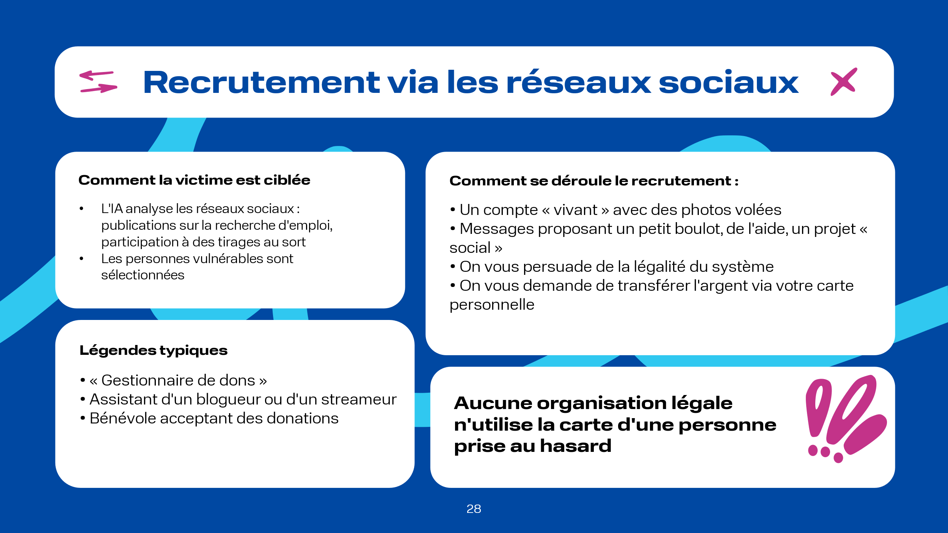 | « Les réseaux sociaux ». Comme indiqué précédemment, l’IA est activement utilisée pour une recherche ciblée de personnes adéquates, présentant un profil psychologique pertinent. Par exemple, elle peut identifier une personne qui, dans ses publications ou discussions, se plaint d’un manque d’argent, cherche un travail, est membre de groupes tels que « Petits boulots », « Argent rapide », etc., ou participe activement à des concours. Une fois la personne identifiée, elle reçoit un message provenant d’un compte affichant la photo d’une jeune femme ou d’un homme attirant (photos volées, bien sûr), le compte semblant parfaitement authentique : amis ajoutés, photos publiées, partages. Les messages peuvent contenir des offres d’emploi ou, par exemple, une proposition d’aide :  « Salut ! J’ai vu ton commentaire comme quoi tu cherchais un petit boulot. On cherche justement des personnes sérieuses pour accompagner des paiements à distance dans des projets sociaux. Pas de contrat officiel, mais paiement immédiat. Si ça t’intéresse, je te donne plus de détails. Écris-moi ici... »  – « Bonjour ! Je m’adresse à vous en tant que personne active et, à en juger par votre profil, sensée. Nous collectons des fonds pour un hospice pour enfants. Nous avons besoin d’un bénévole pour 2 à 3 heures par jour, afin de recevoir rapidement de petits dons des gens via le système de paiement instantané (SBP en russe) et de les regrouper sur un seul compte. Une petite rémunération est prévue. Cela sauvera des vies. Pouvez-vous nous aider ? »  Ensuite, si la personne répond à ce message, les recruteurs l’impliquent davantage, en mettant l’accent sur la légalité du travail et en détaillant le scénario. Un message de recrutement, basé par exemple sur le scénario de « l’administrateur de paiements » pour un streamer ou un blogueur, pourrait être formulé ainsi :  « Je suis le producteur d’un streamer populaire. Ses spectateurs lui font constamment des dons, mais si tout est reçu sur son compte personnel, la banque le bloquera en raison du nombre énorme de transferts entrants de personnes différentes. Nous répartissons donc les flux sur les cartes de nos assistants. Tu recevras les dons, tu garderas 10 % et tu transféreras le reste sur notre compte principal. Nous te fournirons un calendrier et des captures d’écran du stream pour vérification. »  De tels exemples pourraient être multipliés à l’infini. Ils sont variés et souvent alléchants. Cependant, aucune organisation légale ne transférera de l’argent d’origine inconnue sur la carte d’un inconnu rencontré sur les réseaux sociaux pour des manipulations ultérieures. Des propositions pareilles sont à 100 % frauduleuses.

Diapositive 29  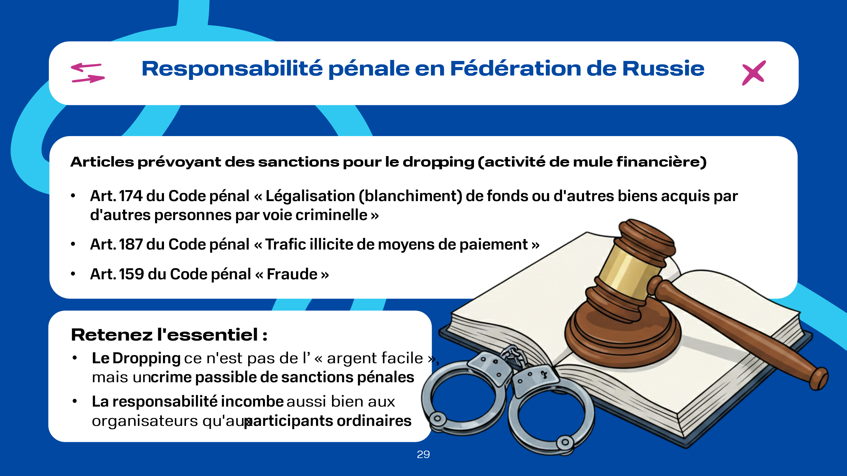 | N'oubliez pas qu'en Fédération de Russie, la participation à des systèmes de blanchiment d'argent acquis illicitement peut relever de plusieurs articles du Code pénal simultanément :  de l’article 174 du Code pénal de la fédération de Russie :  - Article 174 du Code pénal de la fédération de Russie – « Blanchiment d’argent ou d’autres biens acquis par autrui de manière criminelle » ;  - Article 159 du Code pénal de la fédération de Russie – « Escroquerie » ;  - Article 187 du Code pénal de la fédération de Russie – « Circulation illicite de moyens de paiement ».  Tout cela montre que le fait d'être un drop n'est pas un « gain facile », mais une activité pénalement réprimée, passible de peines réelles d'emprisonnement. De plus, la base législative mentionnée ci-dessus permet de poursuivre tant les organisateurs que les exécutants ordinaires qui, par leurs actions (ou leur inaction), ont contribué à la commission des infractions.  Il est important de se rappeler que rien n'est gratuit ni facilement accessible sans inconvénients cachés. Par conséquent, toute proposition d'emploi promettant un gain soi-disant facile et rapide doit être ignorée.  Par ailleurs, comme le montrent les exemples cités précédemment, une conversation sur les réseaux sociaux peut commencer par un échange informel, puis glisser progressivement vers la nécessité de fournir des données personnelles, y compris des informations sur votre carte bancaire, voire de transmettre à des tiers les identifiants nécessaires pour accéder à votre application bancaire.

Diapositive 30  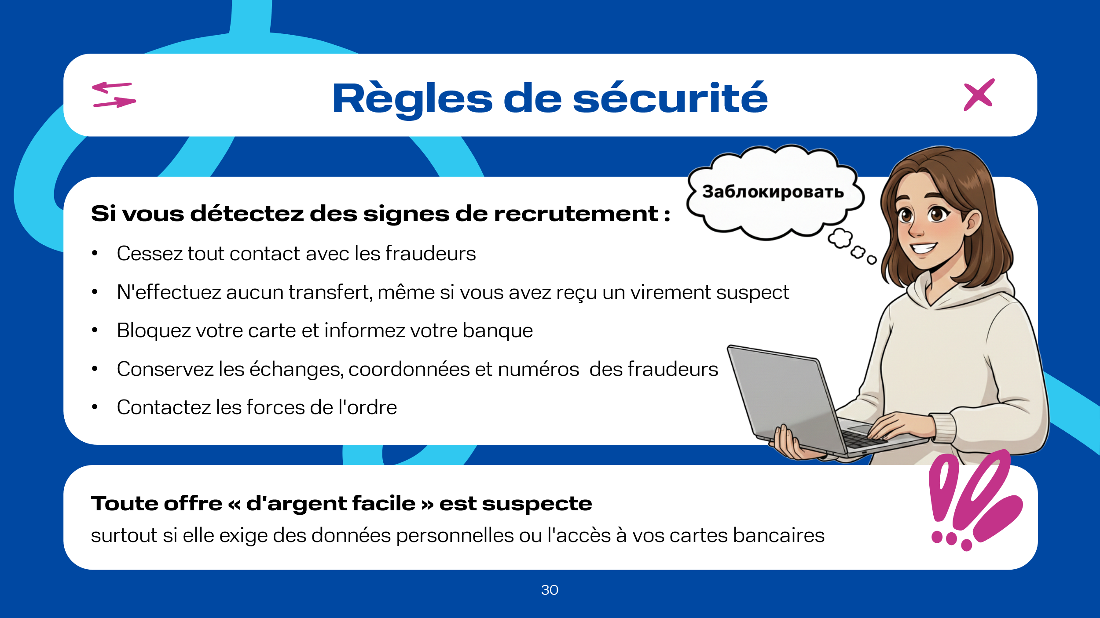 | Si, malgré tout, vous constatez des signes de recrutement :  - Cessez immédiatement tout contact.  - Ne transférez rien. Si de l'argent vous a déjà été versé, ne le retirez pas et ne le transférez en aucun cas.  - Bloquez votre carte. Si vous avez déjà transmis vos coordonnées bancaires ou reçu des virements suspects, appelez votre banque pour faire bloquer votre carte, en expliquant que des fonds douteux y sont parvenus.  - Conservez la conversation. Faites des captures d'écran des échanges, des numéros de téléphone et des coordonnées bancaires mentionnées. Elles pourront être utiles à la police.  - Contactez les autorités compétentes (la police).

Diapositive 31  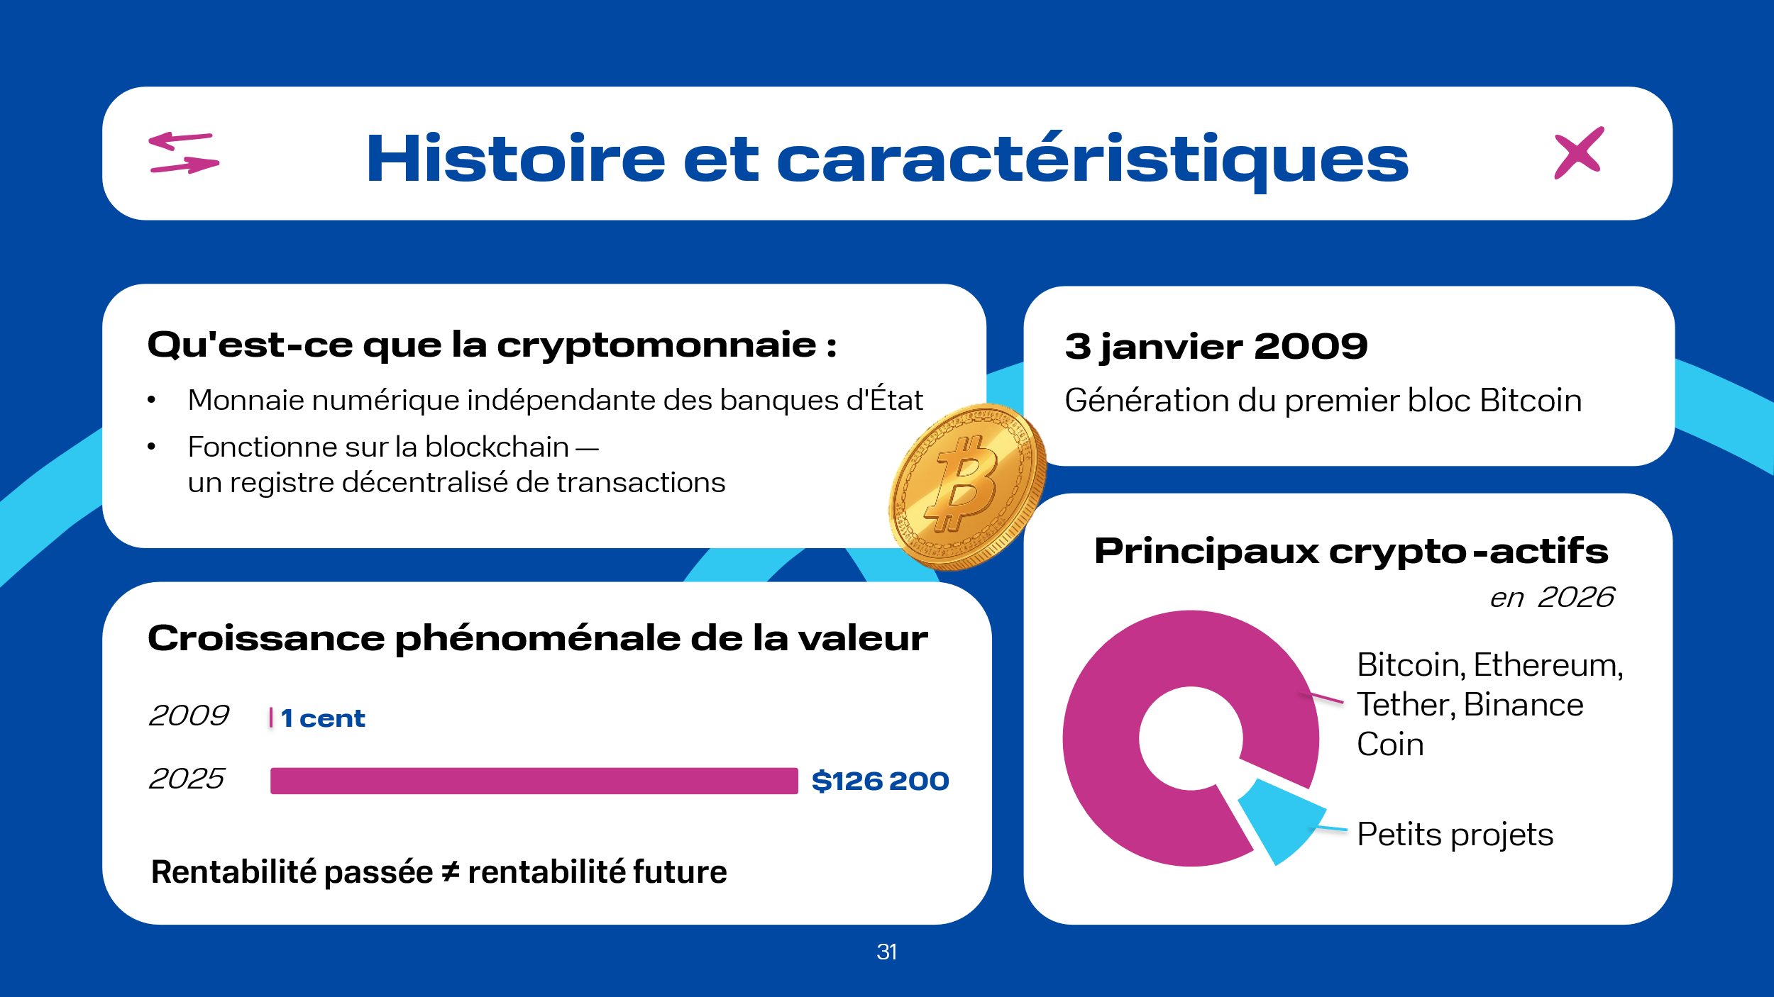 | L'histoire de la cryptomonnaie commence le 3 janvier 2009, c'est à cette date qu'a été généré le premier bloc du réseau Bitcoin, qui a fêté ses 17 ans en janvier 2026. Autrefois simple expérience, la cryptomonnaie est devenue au fil des années une composante du secteur financier mondial.  La cryptomonnaie est une forme de monnaie numérique. Son émission — c’est-à-dire sa création et sa circulation — ne dépend ni des institutions d’état ni des banques. Elle fonctionne sur une base technologique appelée blockchain. Comme la cryptomonnaie est décentralisée, autrement dit, il n’existe pas d’organe central de contrôle, les informations relatives à toutes les transactions effectuées avec ce type de monnaie sont réparties sur de nombreux ordinateurs à travers le monde. En termes simples, on peut se représenter la blockchain comme un grand livre comptable (registre) répertoriant toutes les transactions jamais réalisées entre les participants, et qui est stocké sur chaque ordinateur connecté au réseau. Par conséquent, pour commettre une fraude — par exemple pour annuler un virement effectué la veille à un ami — il faudrait accéder à chaque ordinateur et modifier ce tableau, ou plus exactement le réécrire entièrement, ce qui est quasiment impossible étant donné l’immense nombre d’ordinateurs indépendants présents sur le réseau.  La création (émission) d’une cryptomonnaie est aujourd’hui techniquement assez simple à organiser. C’est pourquoi, au début de l’année 2026, on dénombre plusieurs milliers de crypto-actifs. Les principaux restent toutefois le Bitcoin, l'Ethereum, le Tether, le Binance Coin et d'autres, car ils représentent à eux seuls 85 à 90 % de l’ensemble du marché. Les 10 à 15 % restants sont des projets à très faible capitalisation, à faible liquidité, voire totalement inactifs. Beaucoup sont créés à des fins spéculatives, pour plaisanter (meme coins) ou pour répondre à des tâches très spécifiques.  Dans tout investissement, y compris dans les crypto-actifs, il est important de comprendre que les performances passées ne garantissent pas les performances futures. Par exemple, si l'on examine sa rentabilité mensuelle en 2025, on constate que sa valeur a été négative pendant 6 mois, tout en notant sa volatilité : de –2,3 % en mars à –17,67 % en novembre. En conséquence, à la fin de l'année 2025, la valeur du bitcoin avait baissé de près de 8 % par rapport au début janvier, s'établissant à 87 160,08 dollars à la clôture du 29 décembre de la même année. Si l'on regarde sa volatilité historique, elle était, à court terme, entre 10 et 30 % ; après des hausses brutales, des corrections survenaient souvent, et inversement.  La rentabilité du Bitcoin, grâce à la croissance de sa valeur, est phénoménale depuis sa création, car à ses débuts, il valait moins d'un centime de dollar américain, et son pic historique a été atteint en octobre 2025, à 126 200 dollars américains par bitcoin.  Cependant, en 2026, le bitcoin est l'un des actifs les plus populaires au monde, sérieusement pris en considération par les institutions financières et même par des États : du Salvador et du Bhoutan jusqu'aux États-Unis, où ils ont constitué une réserve d'État de bitcoin.

Diapositive 32  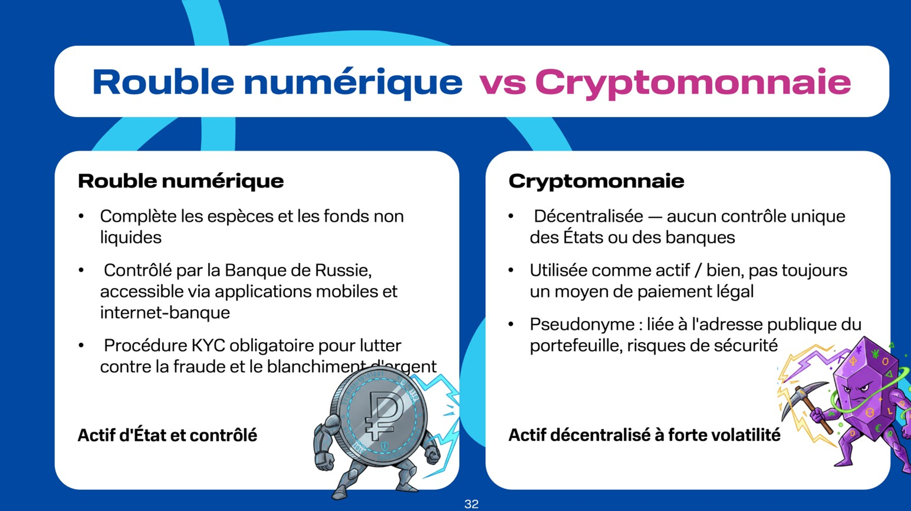 | Il convient de noter qu'en plus des crypto-actifs, il existe également des monnaies numériques. Dans différentes sources d'information, le terme « monnaies numériques » désigne parfois aussi les crypto-actifs. Nous allons quant à nous examiner ce terme à travers l'exemple de la forme numérique de la monnaie nationale russe. Selon la Banque de Russie, le rouble numérique est une forme numérique du rouble. Actuellement, il existe en Russie deux formes de monnaie nationale : les espèces (billets et pièces dans les portefeuilles) et les fonds non liquides (argent sur les comptes bancaires). Une forme numérique viendra s'ajouter à celles-ci. Les roubles numériques seront conservés sur des comptes de rouble numérique (portefeuilles numériques) des citoyens et des organisations. Ces comptes de rouble numérique seront ouverts sur la plateforme de la Banque de Russie, où les opérations avec les roubles numériques seront effectuées. L'accès aux comptes de rouble numérique sera possible via les canaux à distance habituels : les applications mobiles des banques et les services bancaires en ligne. À partir de ces informations, on remarque immédiatement la première différence importante entre le rouble numérique et la cryptomonnaie. Comme indiqué précédemment, la cryptomonnaie est décentralisée, c'est-à-dire que sa circulation et son émission ne sont contrôlées ni par les États ni par les banques, ce qui n'est pas le cas des monnaies numériques, qui sont centralisées, donc contrôlées par les États et les institutions financières. Par ailleurs, dans de nombreux pays, la cryptomonnaie n'est pas un moyen de paiement au niveau législatif, mais est uniquement considérée comme un actif, une propriété, une marchandise.  Bien sûr, il est important de souligner un aspect crucial comme la sécurité du point de vue de l'anonymat. En effet, la cryptomonnaie peut être qualifiée de pseudonyme – elle est liée à l'adresse publique du portefeuille, ce qui attire bien sûr les malfaiteurs. Tandis que le rouble numérique est encadré par la procédure obligatoire KYC (Know Your Customer), ou « Connaître son client », dont le but est de prévenir la fraude, le blanchiment d'argent et le financement d'activités illicites.

Diapositive 33  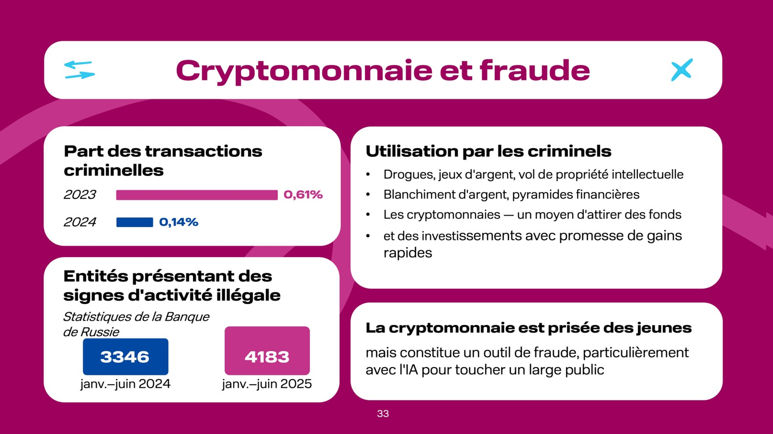 | Selon certaines données, en 2024, les transferts vers des portefeuilles cryptos liés à des activités criminelles représentaient 0,14 % de l'ensemble des transactions blockchain, contre 0,61 % l'année précédente. Parallèlement, d'après cette même source, il est rapporté que de nombreux groupes criminels, y compris des groupes criminels organisés transnationaux, utilisent de plus en plus les cryptomonnaies pour commettre des crimes traditionnels tels que le trafic de stupéfiants, les jeux d'argent illégaux, le vol de propriété intellectuelle et le blanchiment d'argent.  Une attention particulière doit être accordée aux pyramides financières en général, et à celles utilisant les cryptomonnaies en particulier. Ainsi, selon la Banque de Russie, au cours de la période de janvier à juin 2025, la Banque de Russie a identifié 4183 entités (entreprises, projets, entrepreneurs individuels, etc.) présentant des signes d'activité illégale, y compris des signes de pyramides financières. C'est près de 20 % de plus que sur la même période de l'année précédente, mais 24 % de moins par rapport au second semestre 2024. La part des projets frauduleux utilisant les cryptomonnaies, à la fois comme moyen d'attirer les fonds des utilisateurs et comme actif dont l'investissement garantit un revenu rapide, continue d'augmenter. La Banque de Russie indique également que, dans un contexte de baisse de confiance envers l'investissement dans les titres étrangers, les fraudeurs impliquent plus activement un public intéressé, principalement issu des réseaux sociaux, dans le jeu sur les différences de taux de change des cryptomonnaies. Il est évident que, là aussi, les malfaiteurs utilisent activement l'IA pour toucher un plus grand nombre de victimes potentielles, en aidant à trouver des personnes appropriées pour ce rôle sur Internet (jeux en ligne, réseaux sociaux, chaînes de messagerie, forums thématiques, etc.).  La réalité financière des jeunes est radicalement différente de l'expérience qu'ont eue leurs parents. Aux files d'attente dans les banques et les bureaux de change ont succédé quelques icônes sur un smartphone. Pour beaucoup, désormais, un portefeuille crypto, tel ou tel réseau social ou messagerie, les plateformes de marché — tout cela est devenu un environnement naturel où investir devient une routine, et où les opérations sur actifs numériques ne sont pas plus compliquées que l'installation d'un jeu.

Diapositive 34  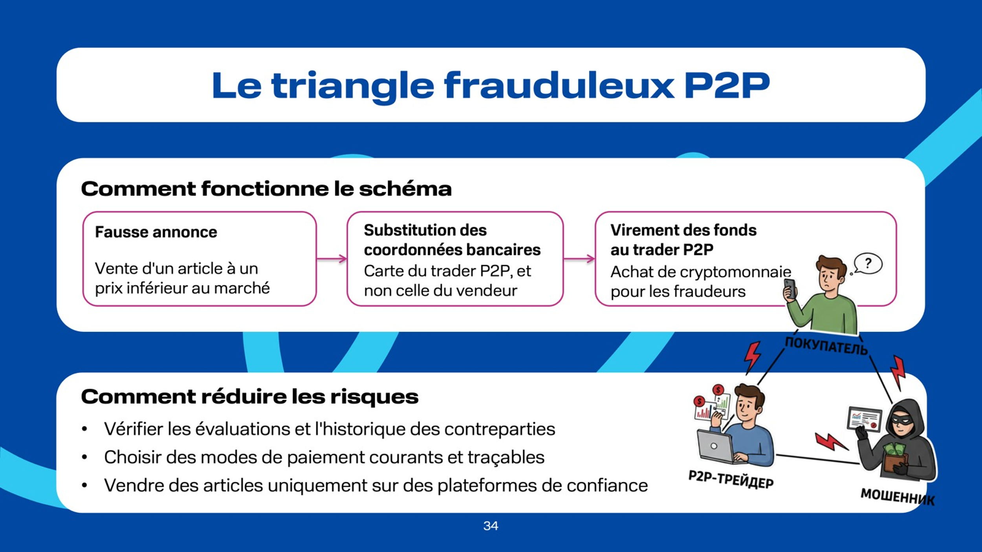 | Examinons quelques schémas utilisant les crypto-actifs et l'IA.  « Le triangle frauduleux P2P ». Sur une plateforme en ligne de vente de biens d'occasion, sur un réseau social ou dans une messagerie, un fraudeur publie une annonce pour vendre quelque chose, par exemple un smartphone, à un prix généralement inférieur à celui du marché. La victime accepte de payer l'article, et c'est là que se produit le moment crucial : au lieu de ses propres coordonnées bancaires, le fraudeur fournit celles d'un trader de crypto-actifs peer-to-peer (P2P). Au même moment, le fraudeur ouvre un ordre d'achat de cryptomonnaie auprès de ce trader sur une plateforme d'échange. L'acheteur (la victime), en transférant l'argent au trader, est convaincu qu'il envoie l'argent au vendeur pour le téléphone. En conséquence, l'acheteur se retrouve sans argent et sans téléphone. Le fraudeur, quant à lui, reçoit sur son compte le transfert de cryptomonnaie effectué par le trader. Ce dernier, ne se doutant de rien, risque des poursuites pénales si l'acheteur dépose une plainte correspondante auprès de la police, puisque c'est bien sur son compte bancaire à lui que les fonds de la victime ont été reçus. Bien entendu, pour toucher un public plus large, les malfaiteurs utilisent activement l'IA, car les technologies actuelles permettent à l'IA de construire un dialogue algorithmique avec une victime potentielle, en tenant compte des réponses de cette dernière. De plus, l'IA est capable de mener des dialogues simultanément avec un nombre illimité de personnes.  Pour minimiser les risques, il est recommandé d'utiliser uniquement des plateformes P2P connues et de surveiller la réputation des contreparties. Il est également préférable de choisir des transactions avec des modes de paiement courants, pour lesquels il est facile de confirmer la transaction. Quant aux vendeurs de biens, il vaut mieux utiliser des plateformes correspondantes, éprouvées et réputées.

Diapositive 35  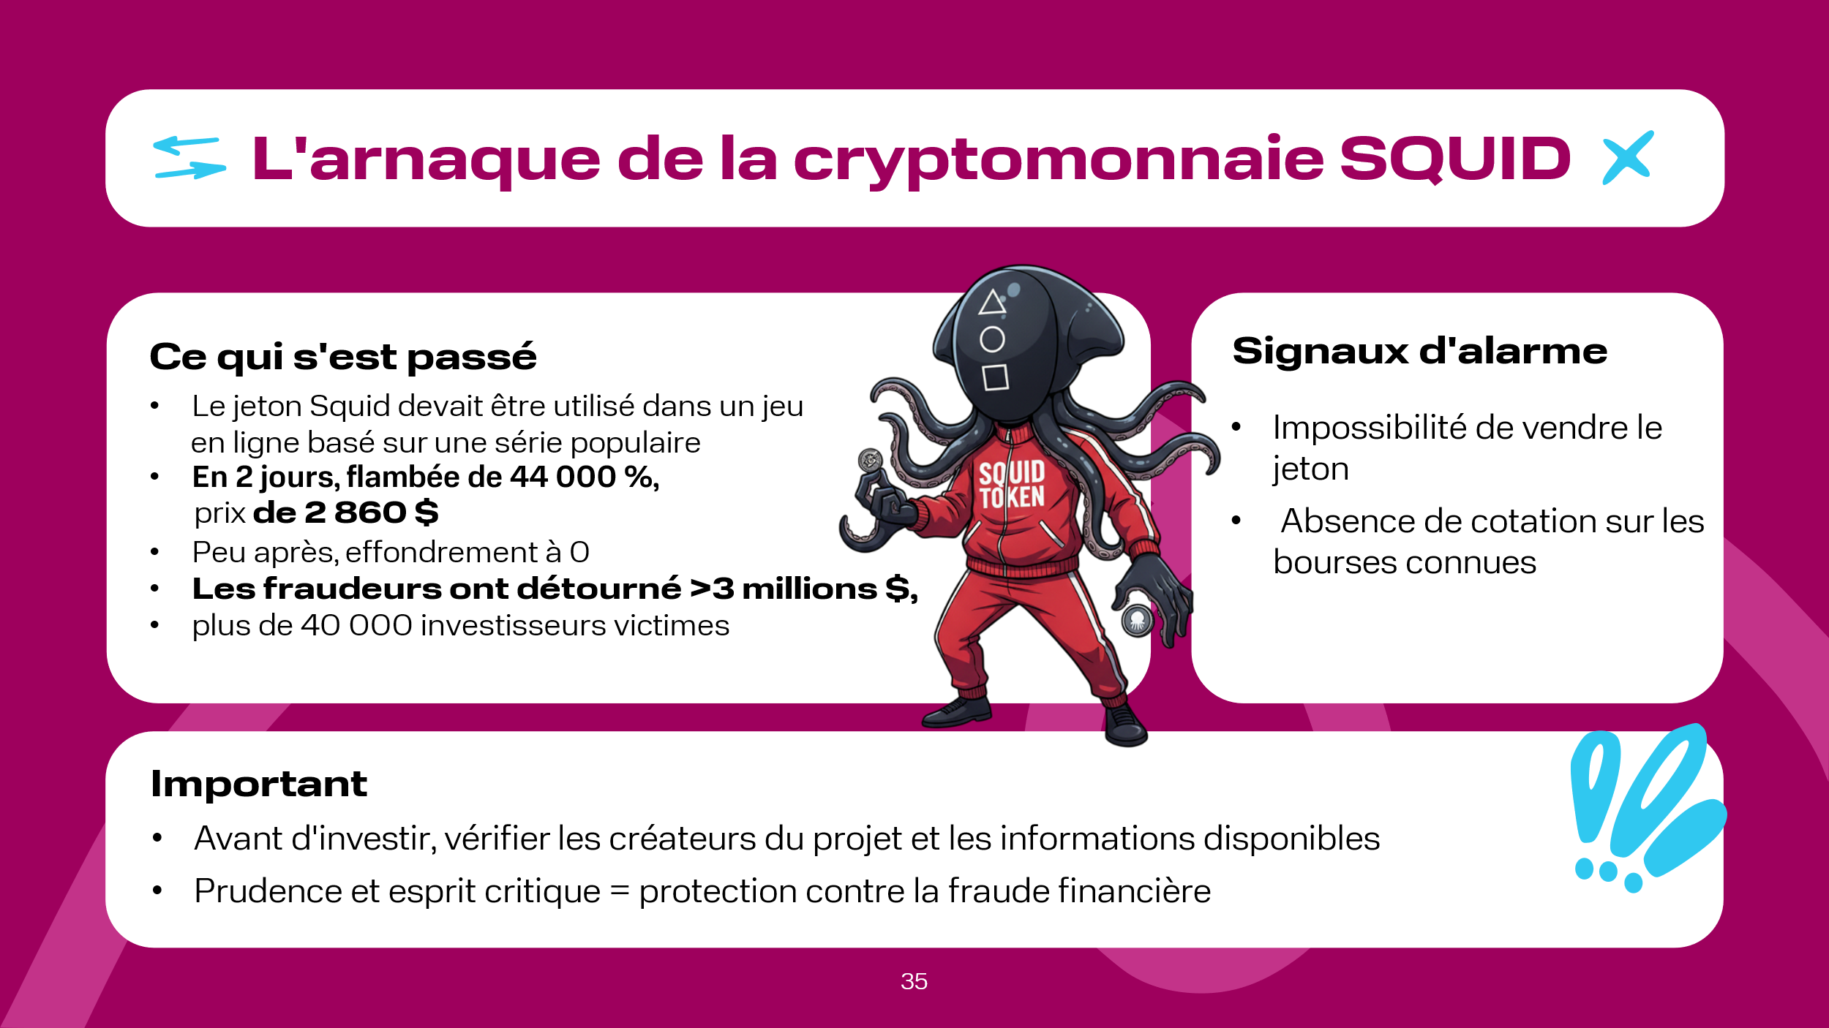 | L'arnaque de la cryptomonnaie SQUID. Le jeton Squid a été créé fin octobre. Ses développeurs promettaient qu'il pourrait être utilisé dans un jeu en ligne basé sur une série très populaire. En seulement deux jours, cette cryptomonnaie a connu une croissance anormale, atteignant 44 000 %. De grands médias mondiaux en ont parlé. Le 1er novembre, le Squid valait déjà 2860 dollars l'unité, mais en journée, sa valeur s'est brutalement effondrée à zéro. Le site web et les réseaux sociaux des développeurs se sont retrouvés bloqués. Au total, les fraudeurs ont détourné plus de 3 millions de dollars, et plus de 40 000 personnes avaient investi dans cette monnaie. De nombreux éléments auraient dû alerter les investisseurs en crypto : l'impossibilité de revendre ce jeton, l'absence de cotation (listing) du jeton sur les grandes plateformes d'échange de cryptomonnaies connues, et enfin, les fautes de grammaire et d'orthographe sur le site du projet.  Il est important de se souvenir qu'il peut exister de nombreux projets de ce type. Par conséquent, avant de décider d'y participer ou non, il est nécessaire d'obtenir le plus d'informations possible, y compris sur leurs créateurs.

Diapositive 36  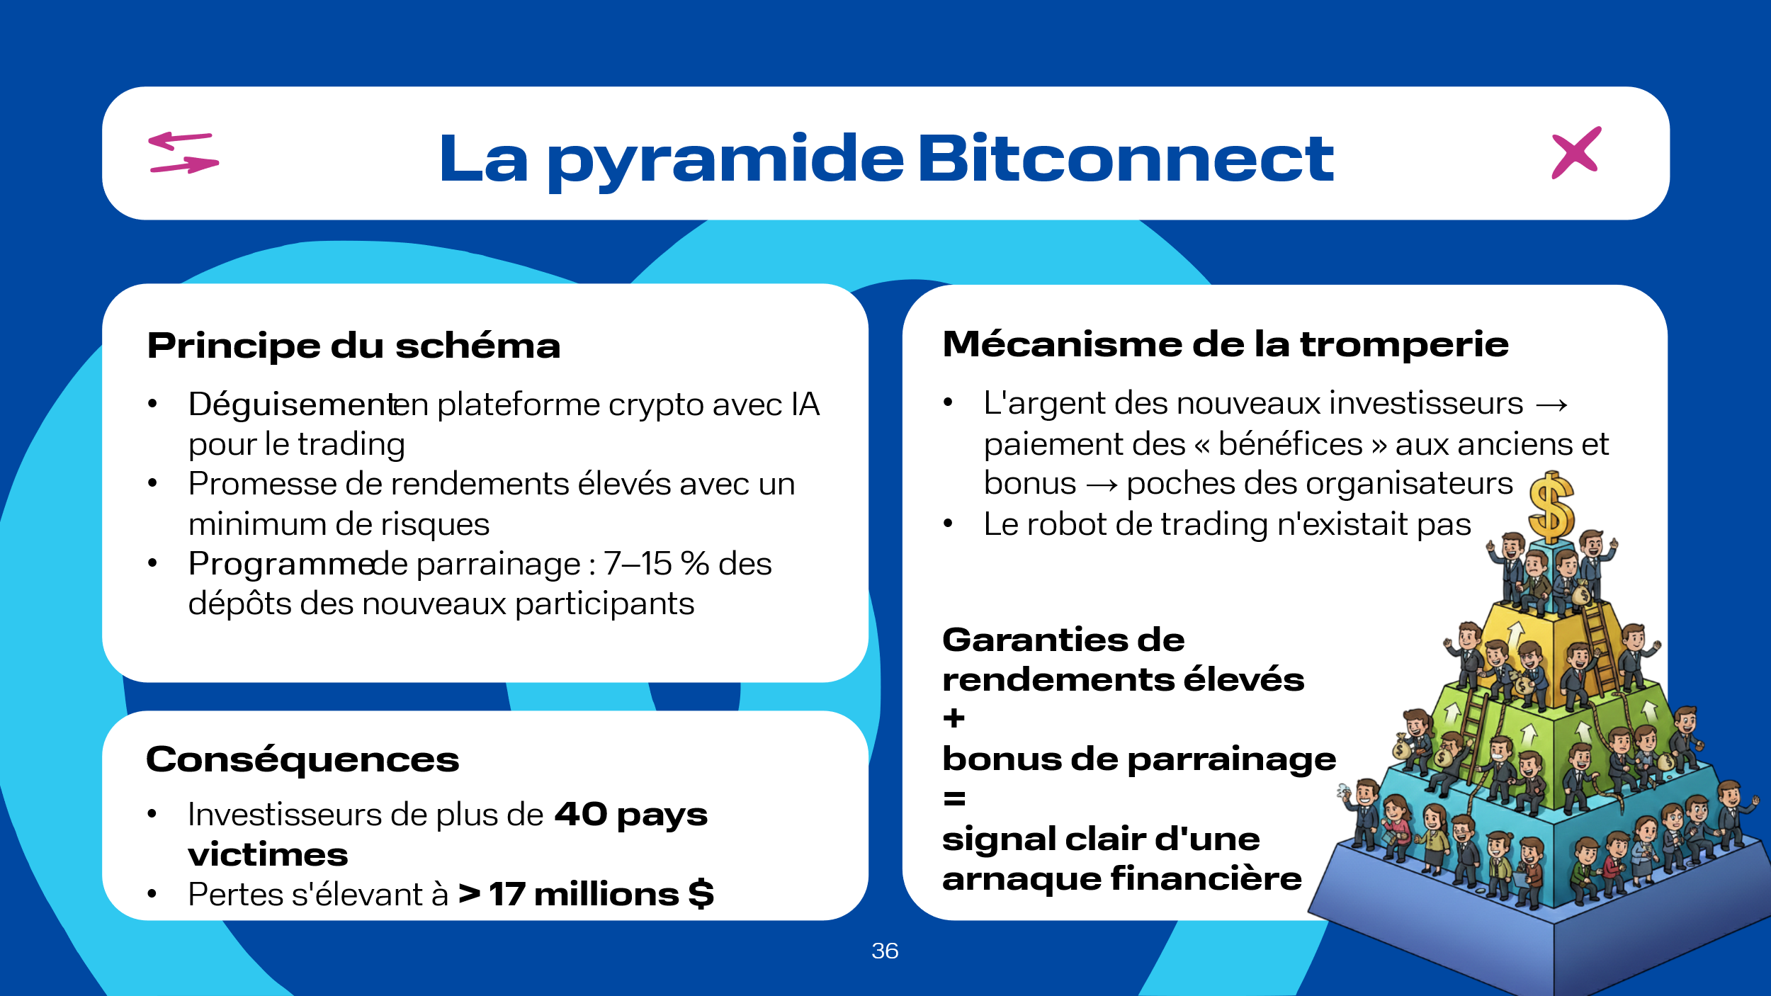 | La pyramide financière Bitconnect. Bitconnect est probablement l'un des projets d'arnaque cryptographique les plus tristement célèbres et les plus vastes de l'histoire, actif de 2016 à 2018. C'était une pyramide financière classique avec des éléments de système de Ponci, habilement déguisée en plateforme crypto innovante. On promettait aux investisseurs des rendements astronomiques avec un minimum de risques, car la pièce maîtresse était soi-disant un robot de trading basé sur l'intelligence artificielle. Cependant, le cœur de la pyramide était son programme de parrainage : en invitant de nouveaux participants, l'investisseur recevait 7 à 15 % de leurs dépôts, en plus du 1 % par jour promis. L'argent des nouveaux investisseurs servait à payer les « bénéfices » des anciens, les bonus de parrainage et à remplir les poches des organisateurs. Il n'existait aucun robot de trading. Les victimes de cette pyramide financière étaient des citoyens de plus de 40 pays, qui ont subi des pertes s'élevant à plus de 17 millions de dollars.

Diapositive 37  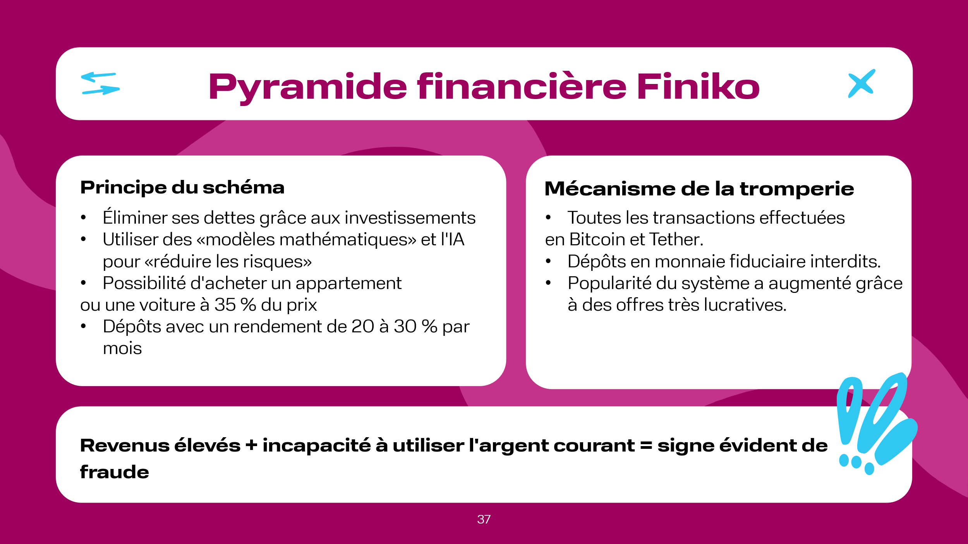 | La pyramide financière Finiko. La pyramide financière Finiko est apparue en Russie, à Kazan, en 2019, promettant de libérer les habitants de leurs dettes. Ses créateurs affirmaient que leur compétence clé résidait dans leur capacité à gagner de l'argent sur divers marchés boursiers et que, pour réduire absolument tous les risques, ils avaient développé des modèles mathématiques appropriés, ce qui impliquait l'utilisation de l'IA. Une caractéristique distinctive de cette pyramide financière était la diversité de ses programmes. Par exemple, certains programmes permettaient d'acheter un appartement ou une voiture pour 35 % de leur valeur, tandis que d'autres proposaient simplement d'ouvrir un dépôt avec un rendement de 20 à 30 % par mois. C'est probablement ce qui a contribué à la grande popularité de ce système auprès des citoyens. Il convient de noter qu'il était impossible d'alimenter un compte dans ce programme avec de la monnaie fiduciaire, car toutes les transactions s'effectuaient en bitcoins et en cryptomonnaie Tether. Ce fut un point important dans le processus judiciaire, car l'organisation n'avait pas le droit de recevoir des fonds sous leur forme habituelle (monnaie fiduciaire) de la population, une licence correspondante de la Banque de Russie étant requise pour cela, tandis que la cryptomonnaie n'est pas considérée comme de l'argent.

Diapositive 38  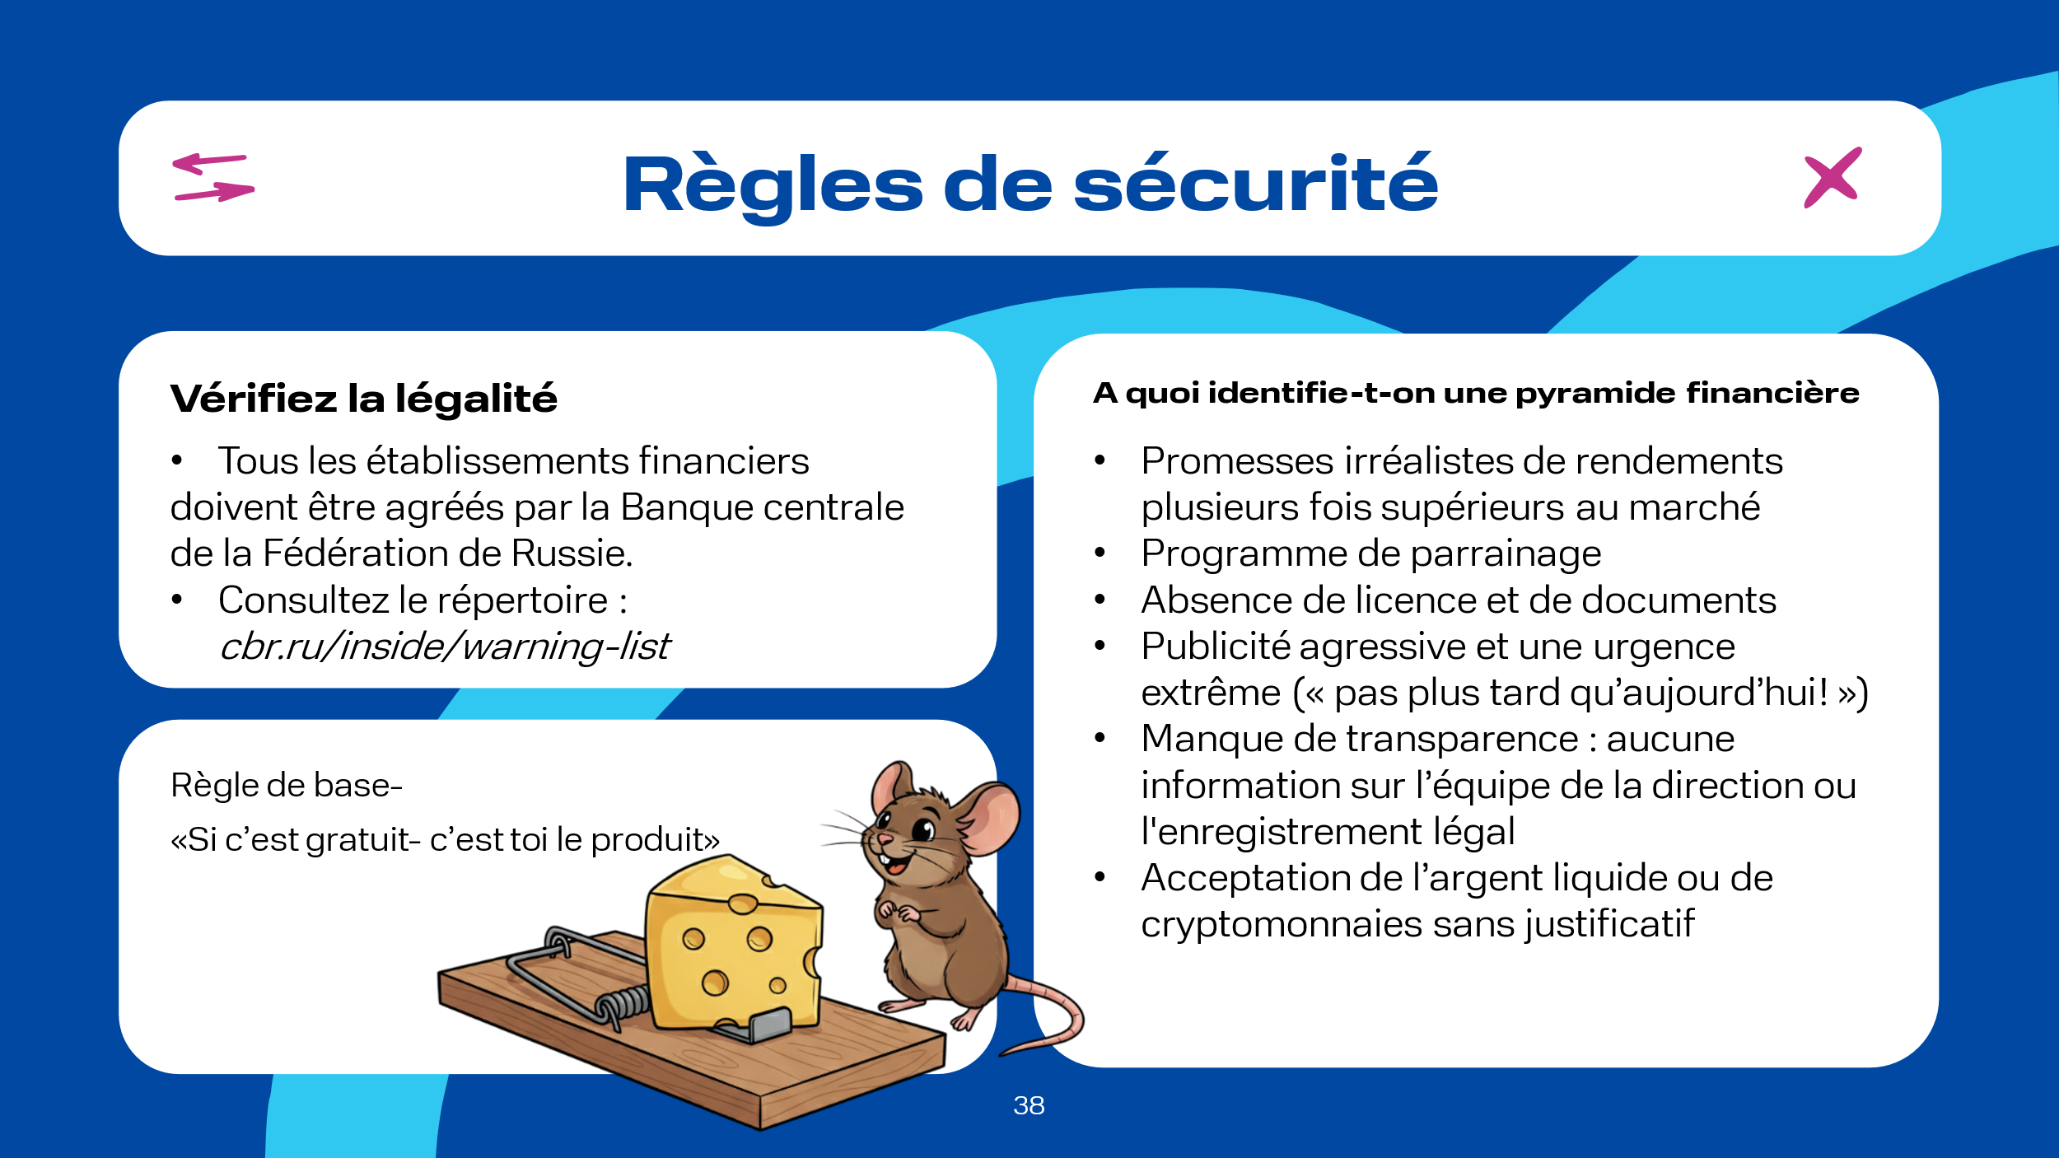 | En Fédération de Russie, afin de prévenir les citoyens et de réduire les risques d'implication dans des activités illégales, le site Web de la Banque de Russie met à jour quotidiennement une liste des entreprises présentant des signes d'activité illégale sur le marché financier : signes de « pyramide financière », de prêteur illégal, de participant professionnel illégal au marché des valeurs mobilières (y compris les courtiers Forex illégaux) et d'autres participants illégaux au marché financier. Pour fournir la plupart des services financiers sur le territoire de la Fédération de Russie, un acteur du marché doit disposer d'une licence de la Banque de Russie ou être inscrit dans son registre. Il est possible de le vérifier dans l'annuaire des organismes financiers. Si cette condition n'est pas remplie, l'organisation exerce très probablement ses activités de manière illégale et les consommateurs risquent d'être trompés. Site Web pour vérification : https://cbr.ru/inside/warning-list/  En plus de cela, il convient de prêter attention aux signes suivants des pyramides financières :  - Promesses irréalistes : un rendement élevé, bien supérieur à celui de tout équivalent légal, surtout assorti de garanties – c'est l'appât universel et principal de toute pyramide  - Recrutement de nouveaux participants ou programme de parrainage : le versement aux nouveaux déposants avec l'argent des anciens – un signe classique ;  - Absence de licence : pas de licence de la Banque de Russie pour les activités financières (assurance, investissement) ;  - Publicité agressive : pression, caractère urgent (« seulement aujourd'hui ! ») ;  - Opacité : aucune information sur la direction, l'enregistrement, absence de documents officiels ;  - Acceptation d'espèces : refus de formalisation officielle, acceptation d'argent en espèces ou en cryptomonnaie sans documents.  L'essentiel c’est de toujours garder à l’esprit:  Si c’est gratuit, c’est toi le produit!

Diapositive 39  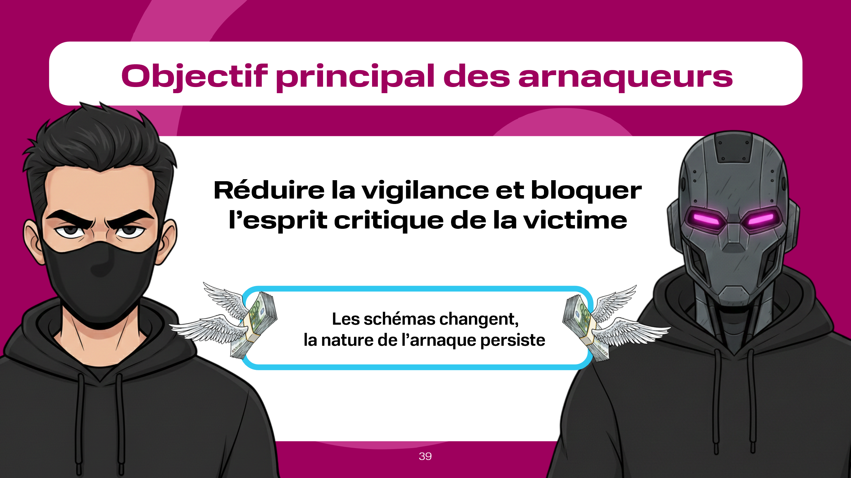 | On le sait très bien nous tous que les attaquants sont toujours à la recherche de bonnes raisons et sources d’information permettant de lancer l’arnaque et sont très bien adaptés à cette procédure, il sera donc important de rappeler à nouveau les schémas de fraude actuels. Il nous paraît important de signaler que les schémas changent mais l’idée-même persiste. Leur priorité c’est de réduire le taux de vigilance et de bloquer l’esprit critique chez la victime.

Diapositive 40  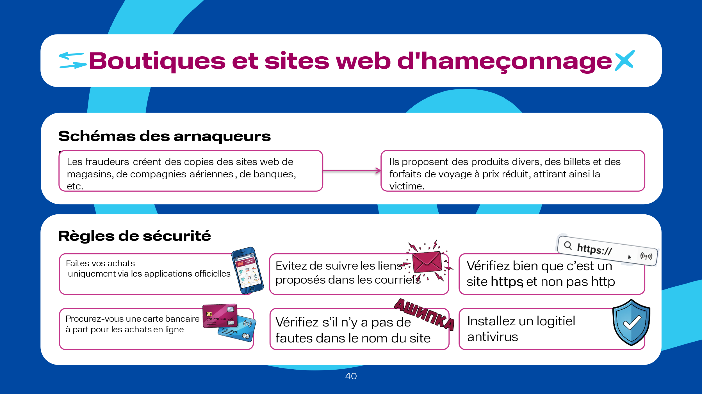 | Essayons de voir les schémas les plus courants.  Boutiques et sites web d’hameçonnage  Ce type d’ arnaque reste d'actualité toute l'année, car les gens ont toujours besoin d'acheter quelque chose : des voyages planifiées bien à l’avance, des billets d'avion et de train pour leurs prochaines vacances, et ça va jusqu’aux achats courants comme les courses basiques pour s’acheter à manger.  Les utilisateurs qui font leurs achats en ligne avec des applications installées au préalable dans les magasins officiels où ils s’étaient procurés leurs portables sont hors de menace, mais au cas où un utilisateur décide de chercher un voyage ou bien des billets pour payer moins cher et lance sa recherche en ligne, il risque de tomber sur un faux site ( site d’hameçonnage). Dans ce cas on risque de perdre son argent mais aussi de compromettre ses données personnelles car il faut souvent les entrer sur les sites pareils. On se retrouve à taper son nom, son prénom, son numéro de téléphone, son adresse électronique, les données de passeport probablement, surout si on veut réserver les billets d’avion ou de train et, pire encore, les données de la carte bancaire. Il faut dire que les sites d’hameçonnage ce sont le plus souvent les sites des compagnies aériennes, sites des banques et d’autres organisations microfinancières, tout comme les pages d’identification et de paiement des boutiques en ligne.  Règles de sécurité  Il est important de:  - effectuer vos achats via les applications installées depuis les boutiques officielles du fabricant de votre téléphone mobile;  - s’assurer que lorsque vous cliquez sur des liens fournis par un moteur de recherche, le nom du site web commence par « https » et non par « http »  - vérifier s'il n'y a pas de fautes grammaticales sur le site web ; si c'est le cas, il s'agit d'un site d'hameçonnage ;  - vérifier si le nom du site web est correctement éppelé dans la bande de recherche, les noms des sites d'hammeconnage comportent souvent des erreurs;  - éviter de suivre les liens vers les sites, par exemple les liens qu'on reçoit souvent dans le corps d'un courriel;  - éviter de cliquer sur les liens tentants qui émergent un peu de partout sur l'espace web;  - installer un logitiel antivirus, une protection de plus ne fera pas de mal;  - se faire une carte bancaire à part pour effectuer des achats en ligne et y mettre à chaque fois une somme précise qu'il faut pour effectuer un achat en question.

Diapositive 41  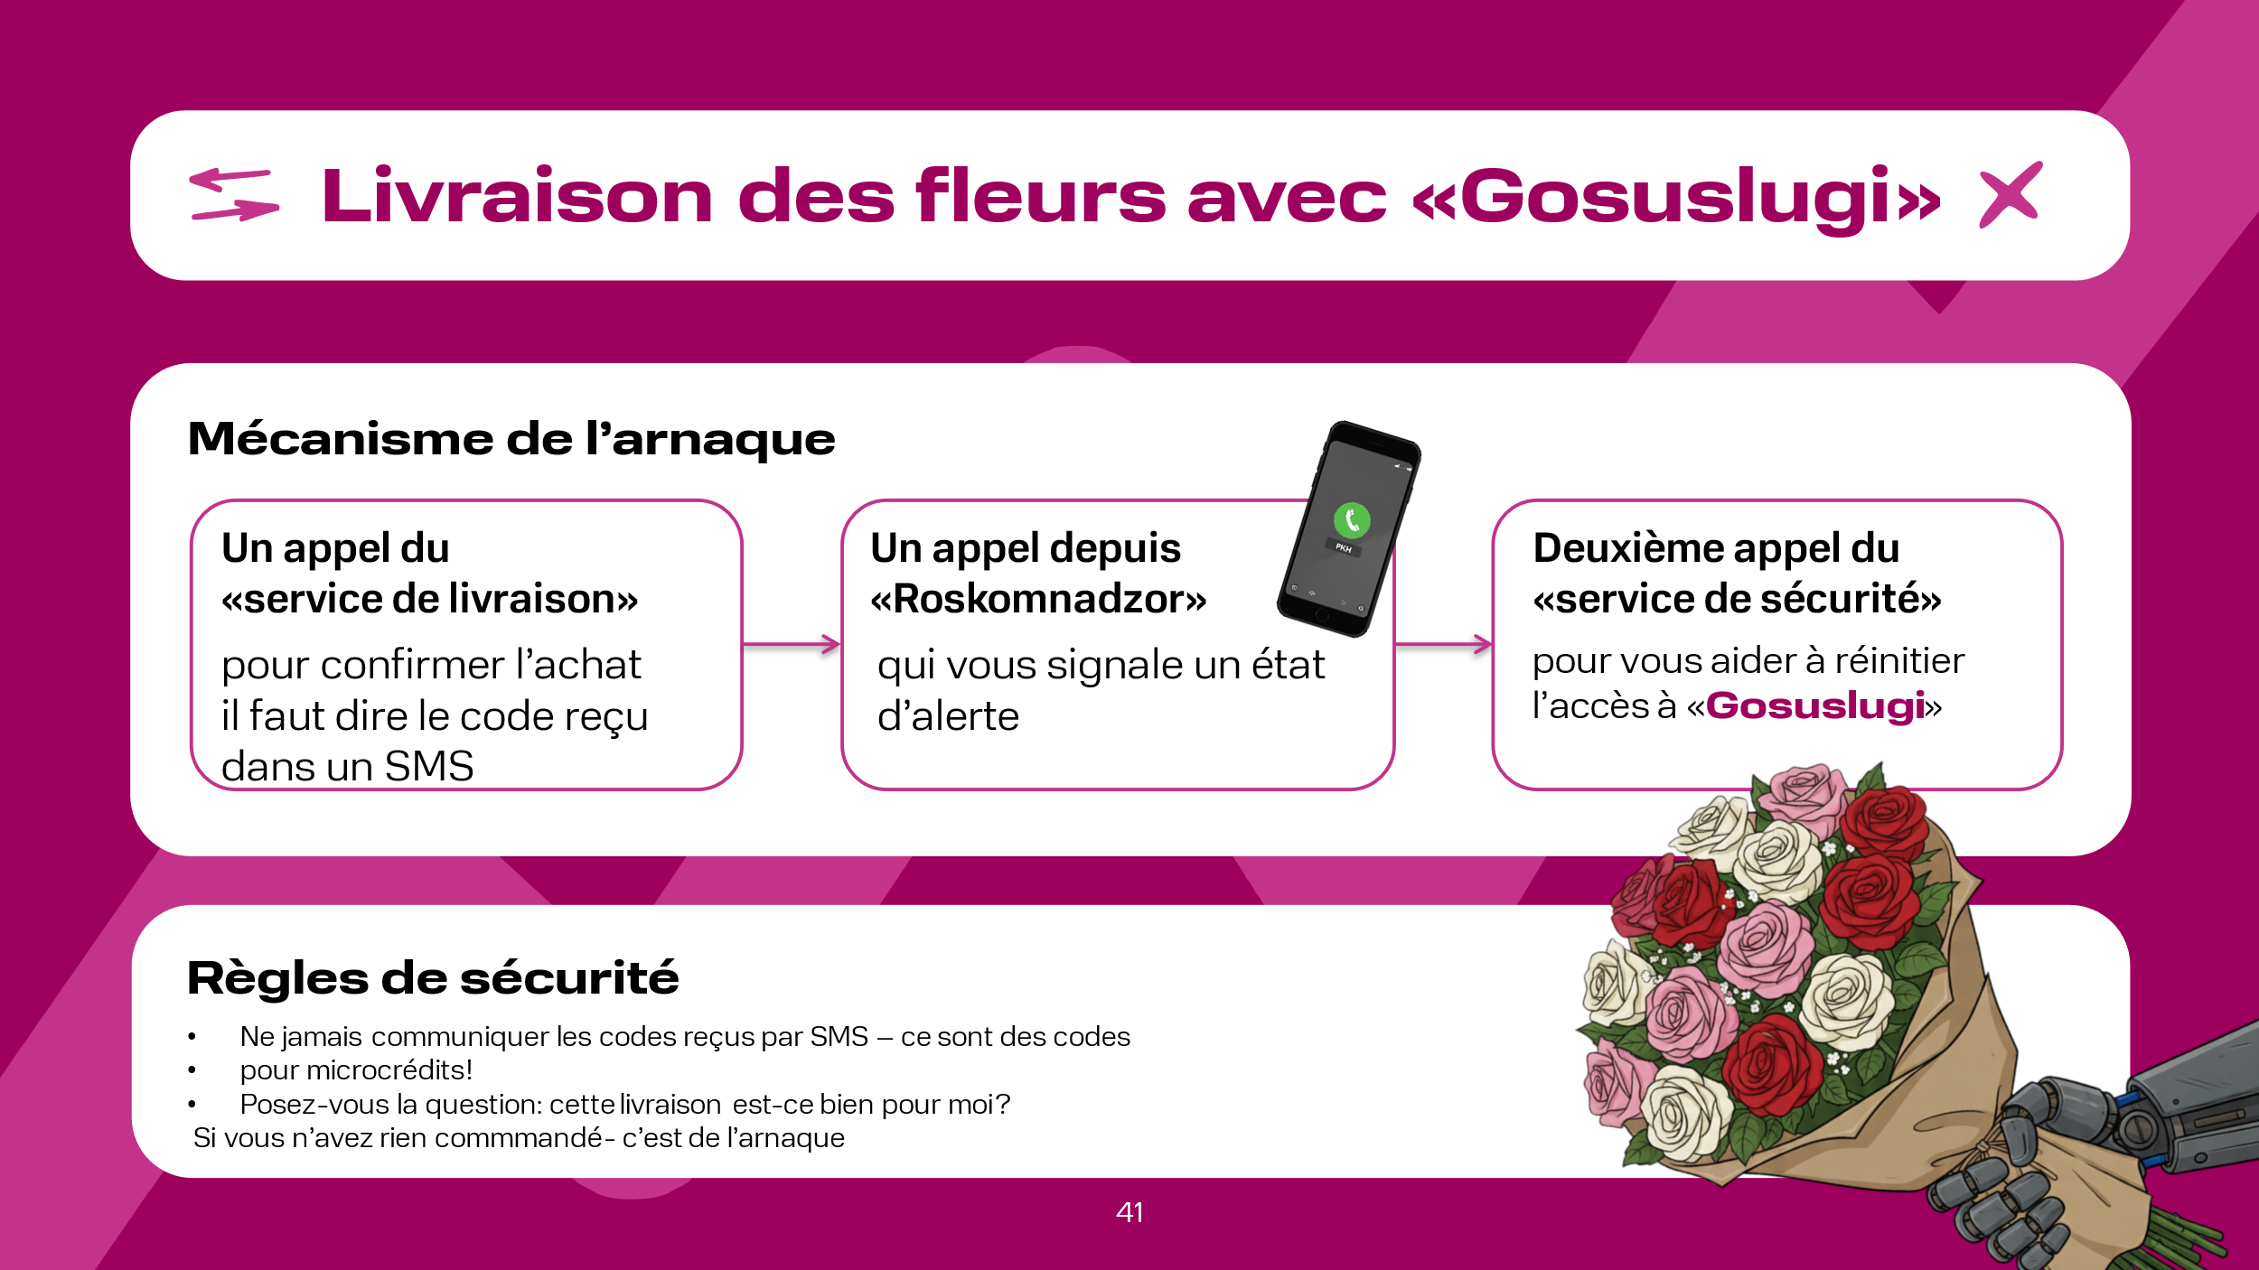 | Livraison des fleurs en vue de pirater votre profil sur «Gosuslugi». Les escrocs inventent sans cesse de nouvelles méthodes pour voler de l'argent, mais ils perfectionnent aussi constamment leurs stratagèmes. Cette nouvelle arnaque n'est pas passée inaperçue. Désormais, les fraudeurs ont mis au point une nouvelle technique de tromperie en deux étapes. Tout d'abord, la victime reçoit un appel prétendant provenir d'un service de livraison de fleurs. On lui demande un code reçu par SMS, soi-disant pour vérifier la commande auprès du livreur. L'appel est alors interrompu par une alerte de sécurité de Roskomnadzor.  Les escrocs rappellent ensuite, cette fois en se faisant passer pour des employés du service. En même temps des codes à quatre chiffres provenant d'organismes de microfinance sont envoyés par SMS. Des escrocs tentent d'inciter les utilisateurs à se connecter au site web « Gosuslugi ». En cas de piratage, ces codes pourraient permettre la divulgation d'informations personnelles importantes concernant le citoyen en question.  Règles de sécurité  La règle la plus importante, valable pour toutes les tentatives d'escroquerie c’est qu'on ne vous demandera jamais un code SMS ;on ne doit jamais le dire à personne, il faut le considérer comme un mot de passe.  Et puis, posez-vous la question: avez-vous vraiment commandé des fleurs ? Si la réponse est non, il s'agit très probablement d'une arnaque.

Diapositive 42  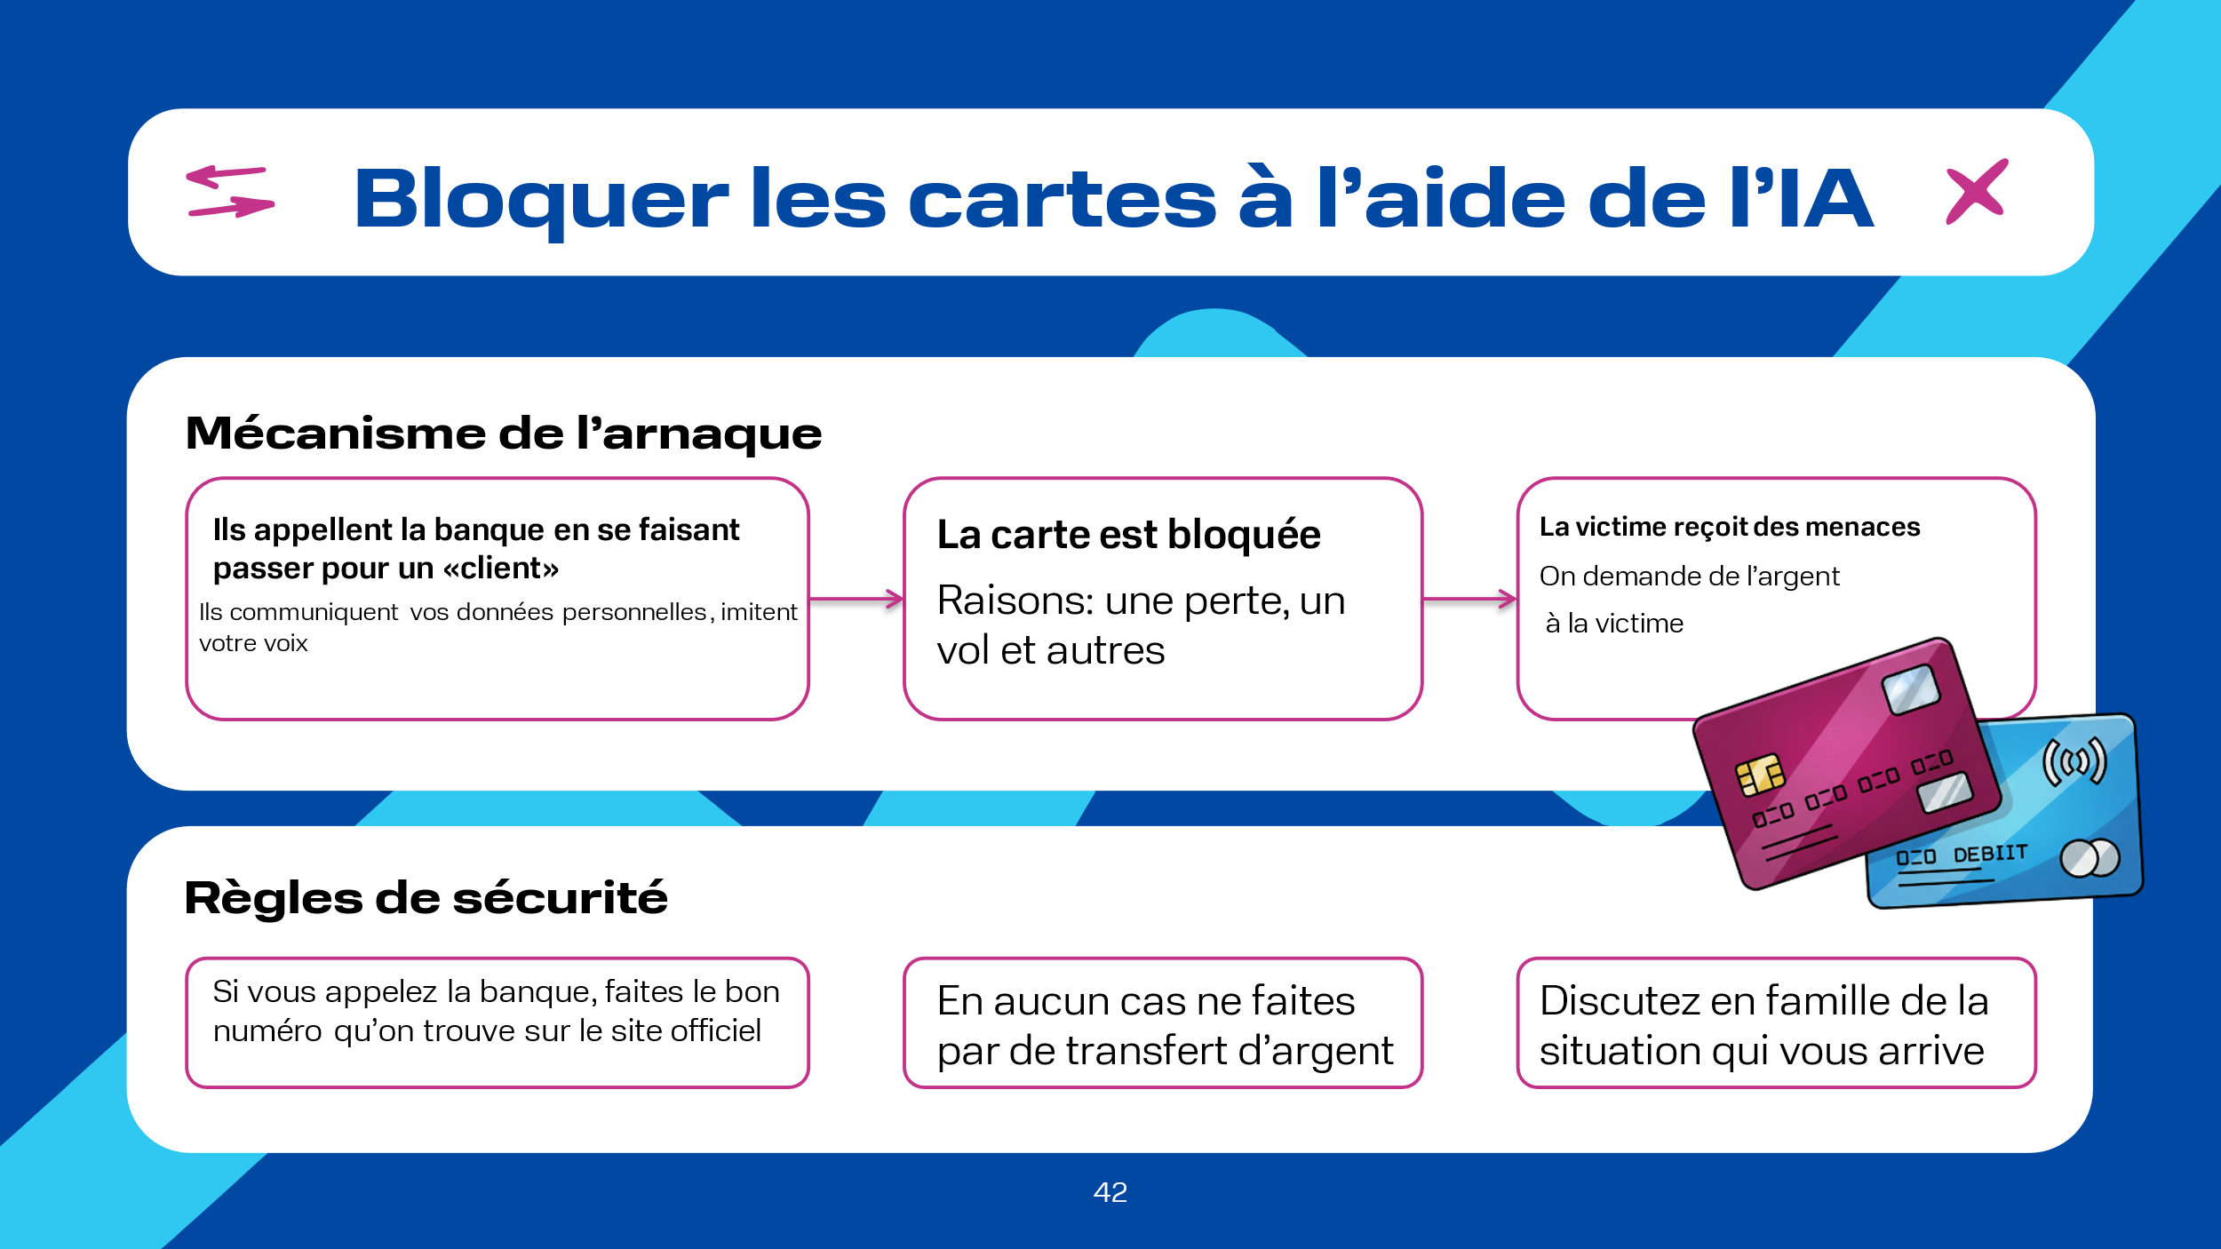 | Cartes bloquées à l’aide de l’IA.  Les fraudeurs ont appris à bloquer les cartes bancaires à distance ; il leur suffit de contacter le centre d’appels de la banque et de fournir le nom complet et la date de naissance du titulaire. Pour rendre la supercherie encore plus convaincante, les escrocs imitent la voix du client grâce à des réseaux d’intelligence artificielle. Le blocage peut être dû à diverses raisons, par exemple la perte ou le vol de la carte.  Une fois la carte bloquée, les escrocs contactent la victime et, sous la menace de violences ou du blocage des cartes de leurs proches, lui extorquent de l'argent. Ils lui font ensuite la démonstration du « résultat » : vos cartes sont effectivement bloquées.  Règles de sécurité  Il est nécessaire de :  - toujours voir la situation avec un esprit critique, appeler le centre d’appels de la banque (en utilisant le numéro de téléphone figurant au dos de la carte) pour obtenir des informations sur le blocage de la carte ;  - ne transférer en aucun cas de l’argent vers le compte de qui que ce soit ; contacter votre banque  -parler de ces schémas à votre famille, surtout aux membres de la familles plus agés.

Diapositive 43  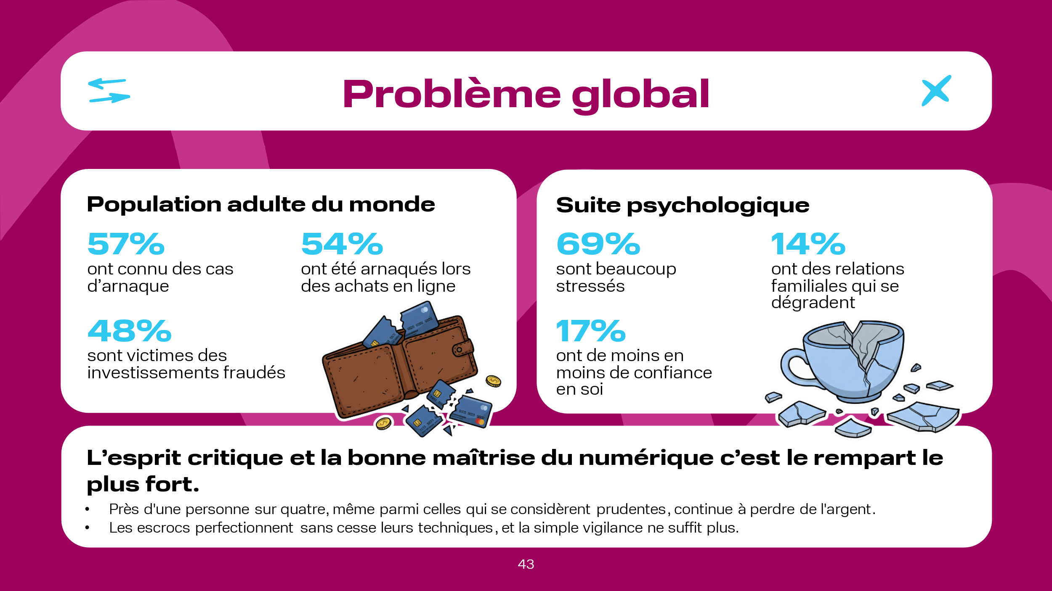 | En conclusion, il faut dire que les dernières données de recherche mondiale dressent un tableau inquiétant : la fraude est devenue un phénomène de masse, et ses conséquences vont bien au-delà des pertes financières. D’ici 2025, 57 % des adultes dans le monde auront été victimes de fraude. Parmi ceux qui ont perdu de l’argent, 54 % ont été victimes en effectuant des achats en ligne et 48 % ont subi des fraudes à l’investissement. Il convient d’accorder une attention particulière aux dommages psychologiques : 69 % souffrent d’un stress important, 17 % n’ont plus de confiance en soi et 14 % signalent que leurs relations familiales sont en crise.  La plupart des gens affirment : « Cela ne m'arrivera certainement pas. » Pourtant, près d'un quart de ce groupe confiant perd tout de même de l'argent, ce qui révèle un écart important entre la perception du risque et les menaces réelles. Les fraudeurs perfectionnent leurs tactiques, et la vigilance de base ne suffit parfois plus. Une perception faussement accrue de sa propre vigilance peut créer un faux sentiment de sécurité et rendre la personne vulnérable. Tout ceci suggère qu'il est nécessaire d'améliorer constamment le niveau de culture numérique et garder la tête bien froide.

Diapositive 44  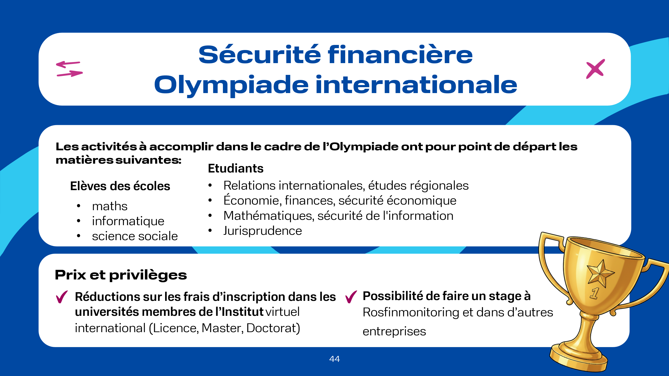 | Olympiade internationale sur la sécurité financière – olympiade organisée chaque année sur l’ordre du Préseident de la Fédération de Russie Poutine Vladimir V. L'Olympiade vise à améliorer les connaissances dans le domaine des finances et de droit parmi la jeune génération, à identifier les jeunes talents et à stimuler les activités éducatives, cognitives et de recherche dans le domaine de la sécurité financière.  Compte tenu du thème de l'Olympiade (« Sécurité financière »), les épreuves sont basées sur les programmes suivants :  - pour les élèves du primaire et du secondaire ce sont les matières d'enseignement général : mathématiques, informatique et sciences sociales ;  - pour les étudiants – les programmes d’enseignement supérieur suivants : droit ; mathématiques, sécurité de l’information ; économie, finance et crédit, sécurité économique ; relations internationales, études régionales étrangères.  Les lauréats et les personnes qui remporteront ce concours pourront bénéficier des avantages lors de leur inscription aux programmes de premier, deuxième et troisième cycle dans le cadre de l’Institut virtuel international, conformément aux avantages des Olympiades de niveau I, ainsi que de la possibilité d'effectuer un stage chez Rosfinmonitoring et dans d'autres organisations.

Diapositive 45  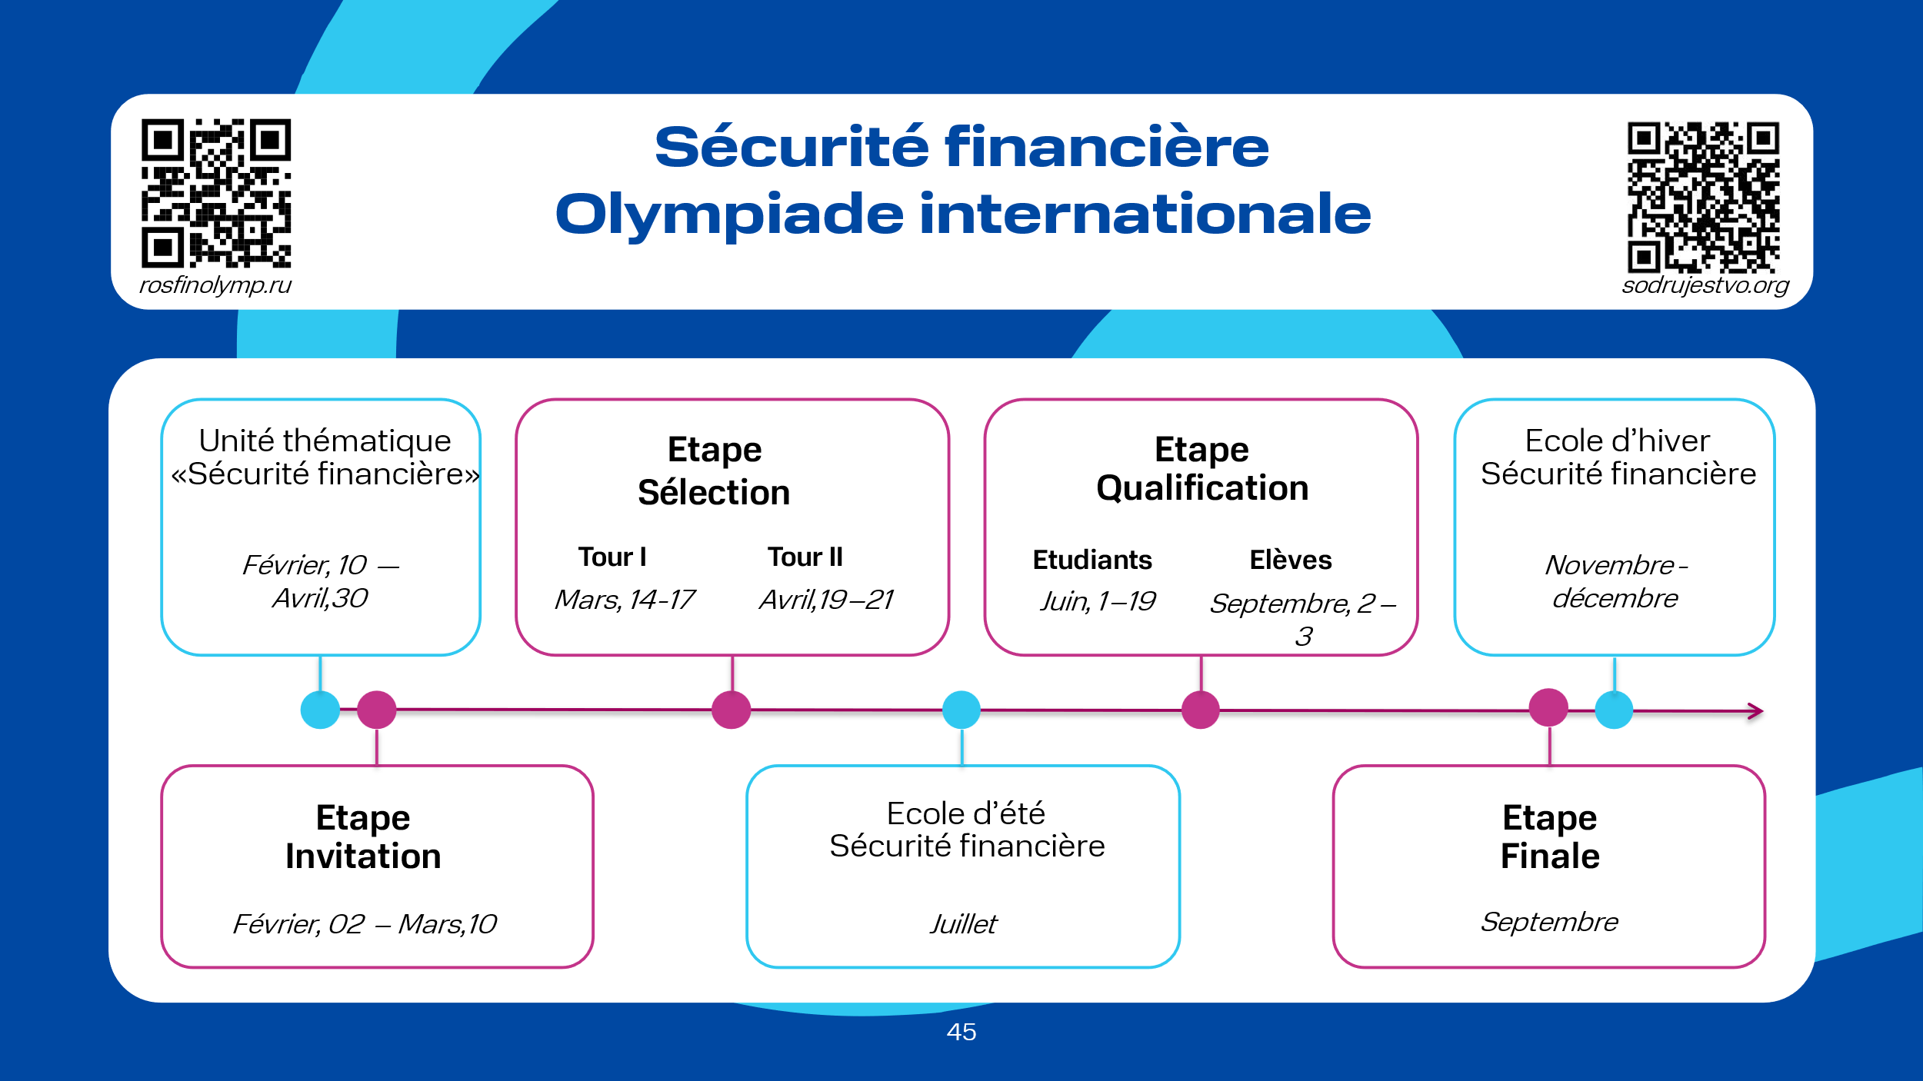 | L'Olympiade s“effectue sur plusieurs étapes : une leçon thématique sur la « sécurité financière » ; étape d’invitation ; étape de qualification ; étape de sélection ; étape finale.

Diapositive 46  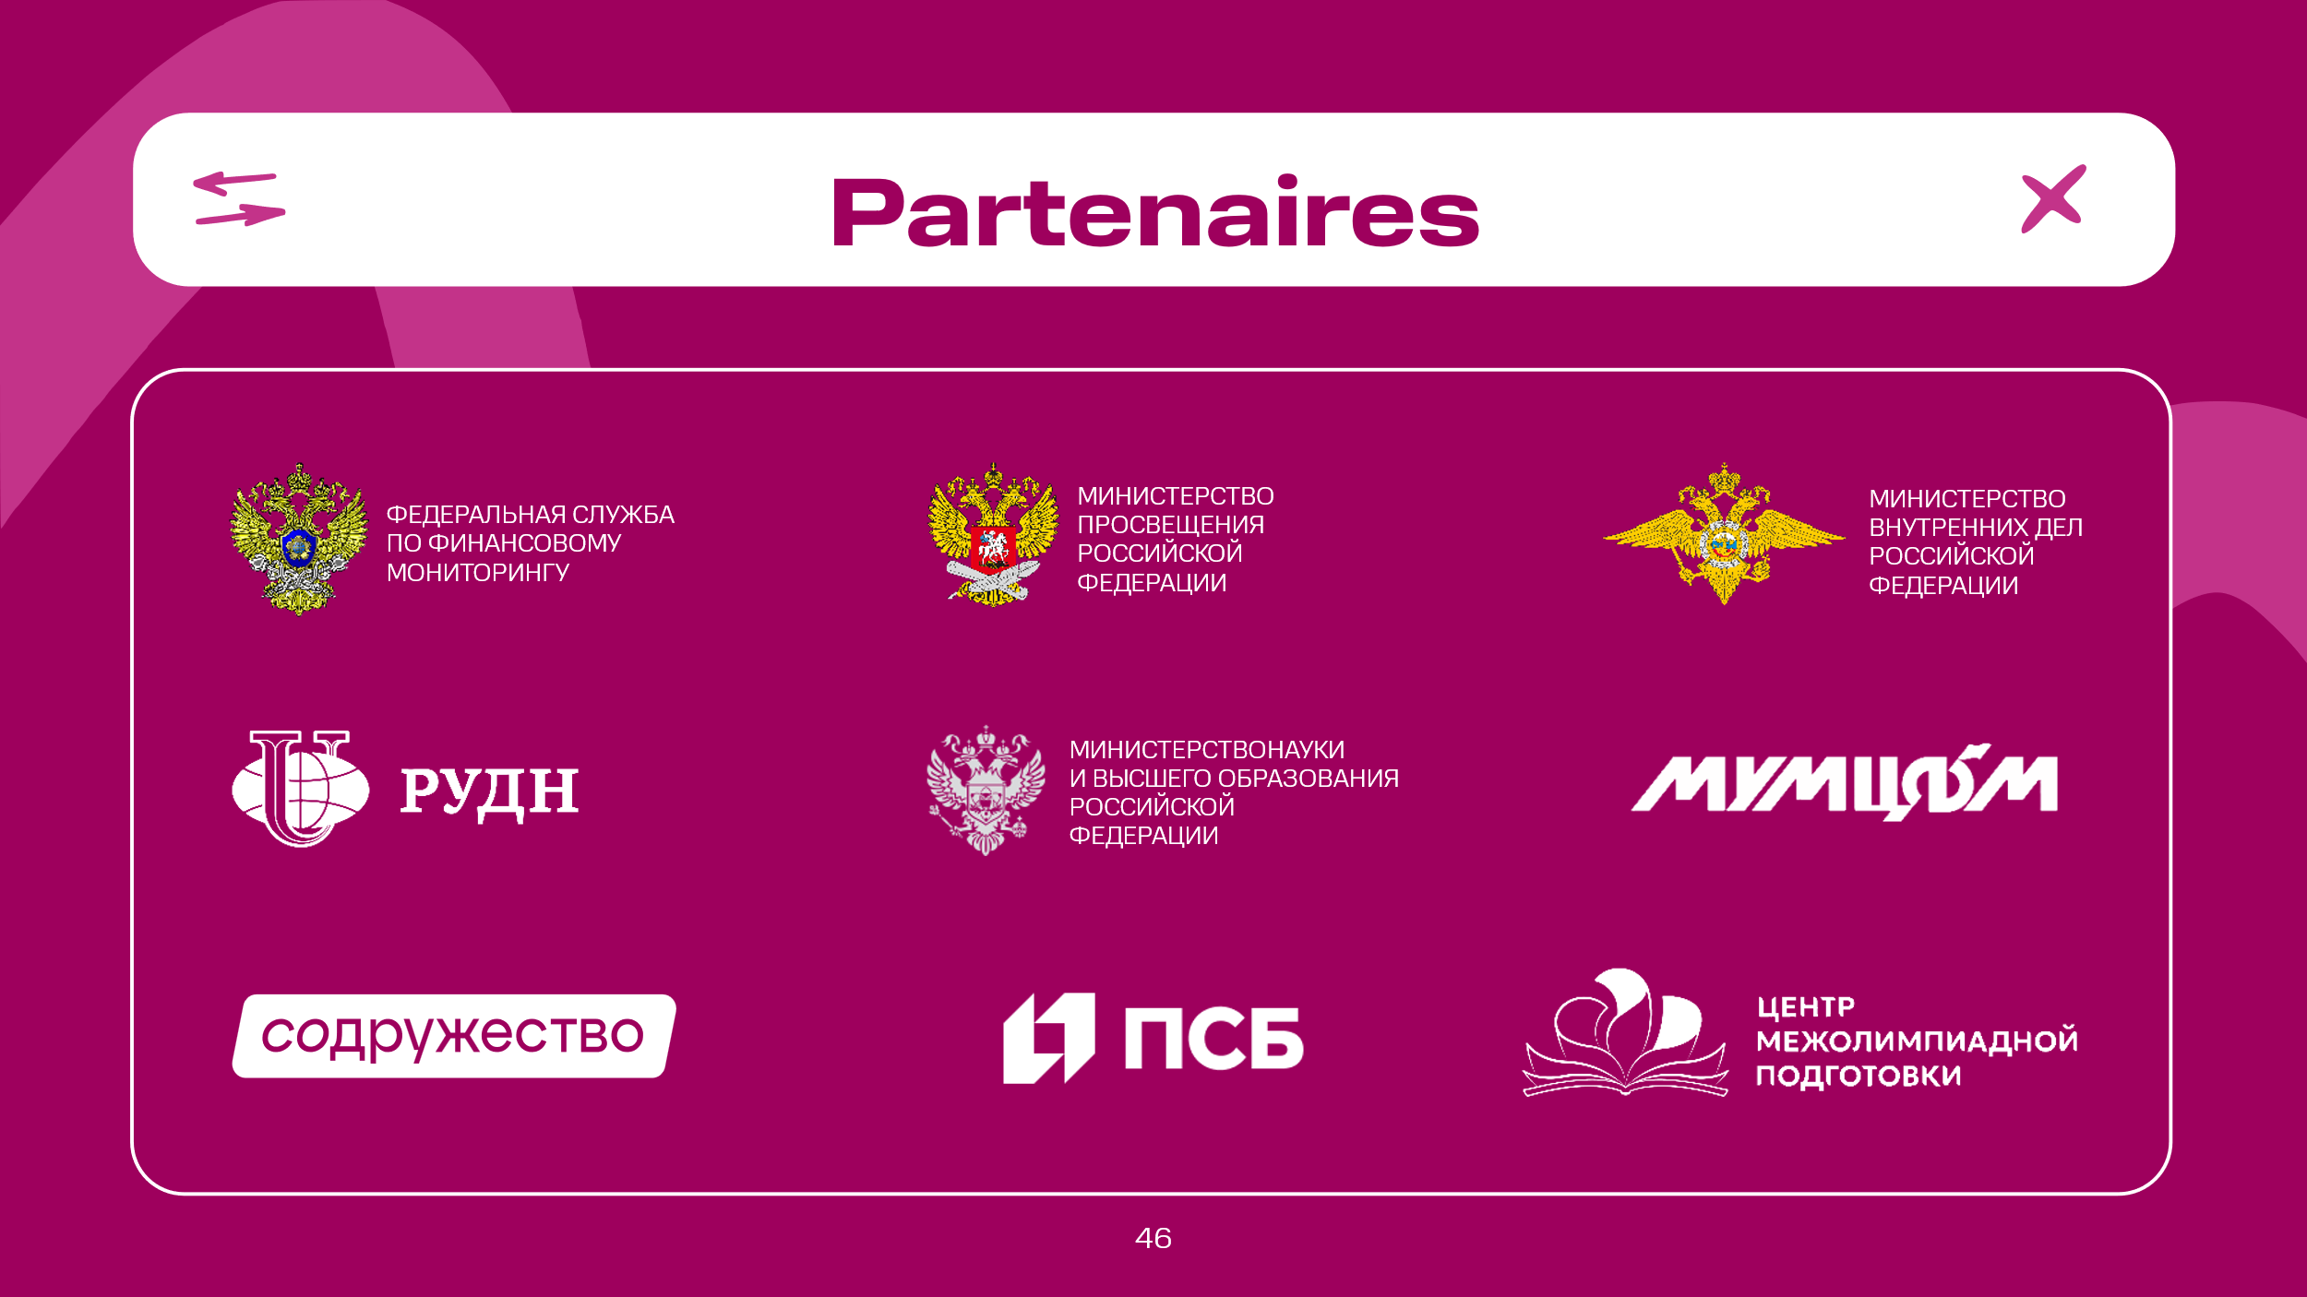 | Partenaires : conception de la leçon thématique et organisation de l’Olympiade.

